PHÂN HIỆU TRƯỜNG ĐẠI HỌC GIAO THÔNG VẬN TẢI
TẠI TP. HỒ CHÍ MINH
BỘ MÔN CÔNG NGHỆ THÔNG TIN
--------

KHAI PHÁ DỮ LIỆU
BÁO CÁO THỰC HÀNH BUỔI 2
Phạm Hải Yến - 6451071091
CQ.CN.64.CNTT

GVHD: Ths. Nguyễn Thiện Dương
TP. Hồ Chí Minh - 2026

Lưu ý:
- Số trang trong tài liệu thực hành tính theo số trang ứng dụng đọc PDF đếm
- SV bố trí mỗi câu ở dưới sẽ là 1 file mã nguồn riêng (file.ipynb)
- Những câu nào có yêu cầu lập trình viết mã nguồn thì SV phải in ra họ tên – MSSV (lệnh print) trong câu đó
- Hình chụp kết quả phải có chứa thanh taskbar của máy tính (có kèm theo thời gian và ngày làm bài)
- SV đặt tên cho file mã nguồn mỗi câu như sau: <MSSV>_LAB2_Bai<X>
- Tất cả các câu sau đó sẽ tổng hợp lại và push lên 1 repository duy nhất trên Github
- Đặt tên cho repository theo cú pháp: <MSSV>_Lab2

BÁO CÁO THỰC HÀNH
SV paste link dẫn đến 1 repo duy nhất của tất cả các câu bên dưới tại dây (lưu ý để ở chế độ public)
https://github.com/25phamhaiyen/6451071091_Lab2
Bài 2 (Trang 15-16)
Câu 1:
//dán mã nguồn

# BÀI 2 - CÂU 1
# Nhập dữ liệu Adult Income và xác định số lượng mẫu train, test

from google.colab import files
import pandas as pd
import io

print("Họ tên: Phạm Hải Yến")
print("MSSV: 6451071091")
print("Bài 2 - Câu 1")
print("-" * 50)

# Upload 2 file từ máy tính
uploaded = files.upload()

# Tên các thuộc tính
columns = [
"age", "workclass", "fnlwgt", "education",
"education-num", "marital-status", "occupation",
"relationship", "race", "sex", "capital-gain",
"capital-loss", "hours-per-week", "native-country",
"income"
]

# Tự động tìm tên file đã upload
train_file = next(
name for name in uploaded.keys()
if name.startswith("adult.data")
)

test_file = next(
name for name in uploaded.keys()
if name.startswith("adult.test")
)

# Đọc dữ liệu huấn luyện
train_df = pd.read_csv(
io.BytesIO(uploaded[train_file]),
header=None,
names=columns,
skipinitialspace=True
)

# Đọc dữ liệu kiểm thử
test_df = pd.read_csv(
io.BytesIO(uploaded[test_file]),
header=None,
names=columns,
skipinitialspace=True,
comment="|"
)

# In số lượng dữ liệu
print("\nTên file huấn luyện:", train_file)
print("Tên file kiểm thử:", test_file)

print("\nSố lượng dữ liệu huấn luyện:",
train_df.shape[0])

print("Số lượng dữ liệu kiểm thử:",
test_df.shape[0])

# Hiển thị dữ liệu
print("\n5 dòng đầu tiên của tập huấn luyện:")
display(train_df.head())

print("\n5 dòng đầu tiên của tập kiểm thử:")
display(test_df.head())

//Chụp hình kết quả
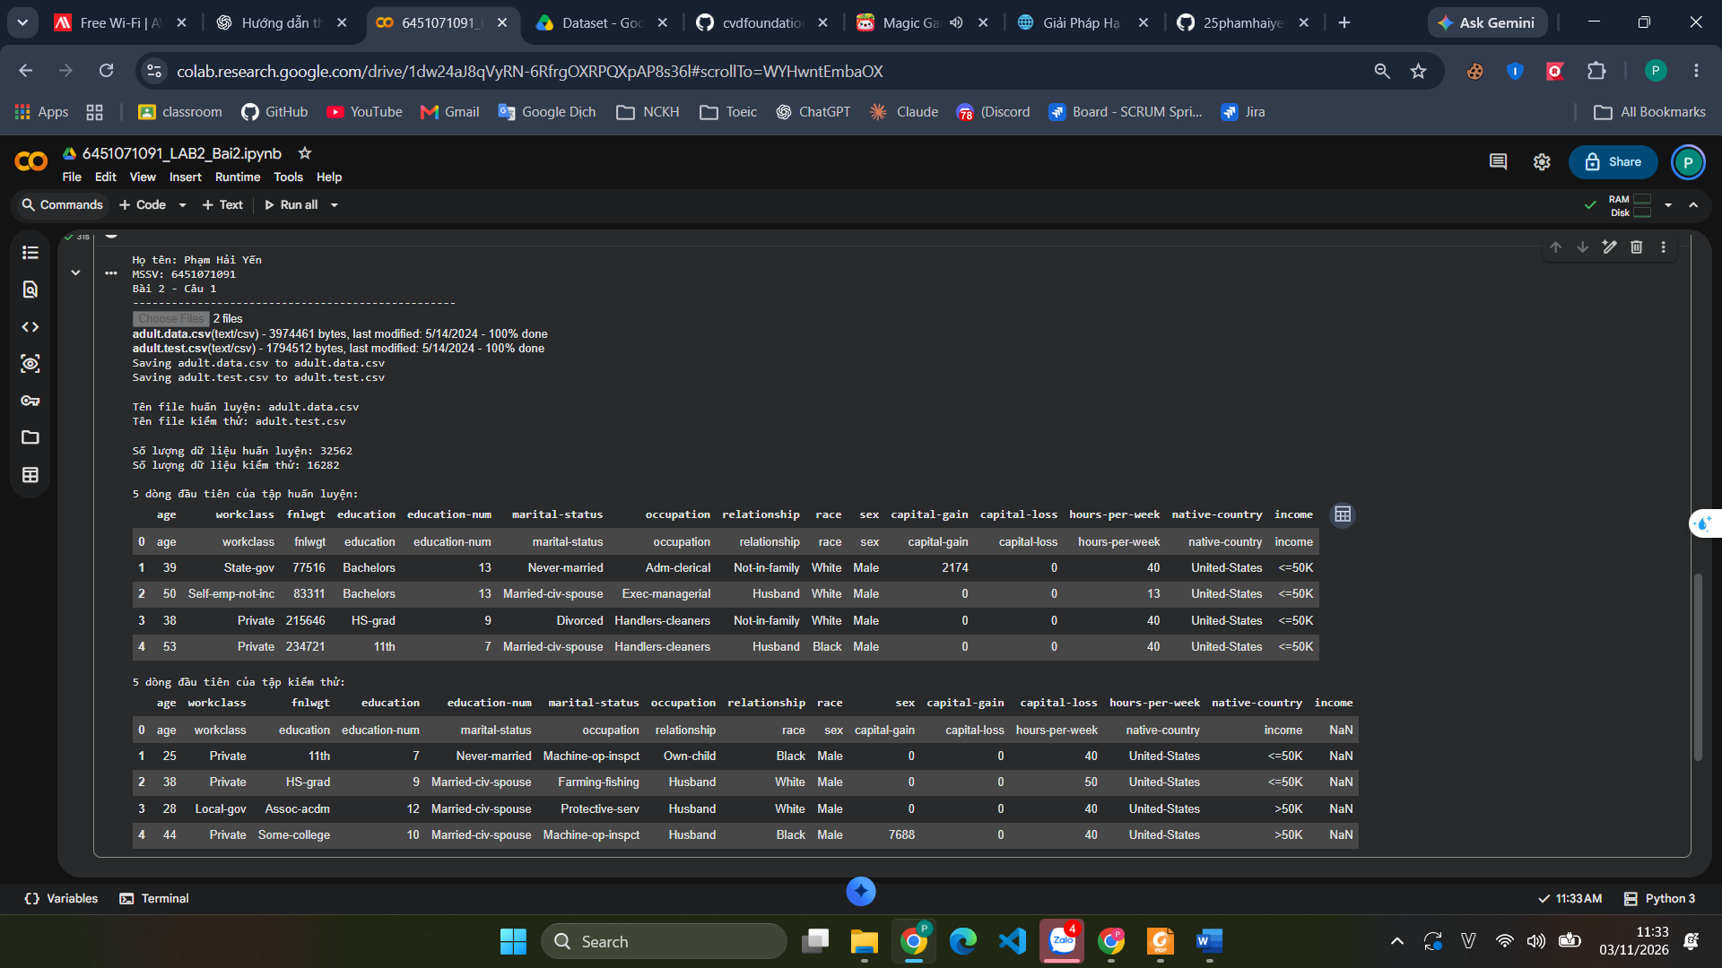Câu 2:
//dán mã nguồn
# BÀI 2 - CÂU 2
# TIẾN HÀNH TIỀN XỬ LÝ DỮ LIỆU

import pandas as pd
import numpy as np

print("Họ tên: Phạm Hải Yến")
print("MSSV: 6451071091")
print("Bài 2 - Câu 2")
print("-" * 50)

# 1. Đọc lại dữ liệu gốc
# File adult.test.csv của bạn có dòng tiêu đề (header)

train_df = pd.read_csv(
"/content/adult.data.csv",
skipinitialspace=True
)

test_df = pd.read_csv(
"/content/adult.test.csv",
header=0,
skipinitialspace=True
)

# Xóa khoảng trắng ở tên cột
train_df.columns = train_df.columns.str.strip()
test_df.columns = test_df.columns.str.strip()

# Xóa khoảng trắng ở dữ liệu dạng chuỗi
for df in [train_df, test_df]:
for col in df.select_dtypes(include="object").columns:
df[col] = df[col].str.strip()

# 2. Thay ký hiệu '?' bằng NaN
train_df = train_df.replace("?", np.nan)
test_df = test_df.replace("?", np.nan)

# 3. Xóa các dòng chứa dữ liệu thiếu
train_df = train_df.dropna().copy()
test_df = test_df.dropna().copy()

print("Số dòng train sau khi xóa dữ liệu thiếu:",
train_df.shape[0])

print("Số dòng test sau khi xóa dữ liệu thiếu:",
test_df.shape[0])

# 4. Xóa cột fnlwgt nếu tồn tại
train_df = train_df.drop(columns=["fnlwgt"], errors="ignore")
test_df = test_df.drop(columns=["fnlwgt"], errors="ignore")

print("\nCác thuộc tính sau khi xóa fnlwgt:")
print(train_df.columns.tolist())

# 5. Nối dữ liệu huấn luyện và kiểm thử
all_data = pd.concat(
[train_df, test_df],
ignore_index=True
)

print("\nKích thước dữ liệu huấn luyện:",
train_df.shape)

print("Kích thước dữ liệu kiểm thử:",
test_df.shape)

print("Kích thước dữ liệu sau khi nối:",
all_data.shape)

# 6. Hiển thị dữ liệu sau tiền xử lý
display(all_data.head())
//Chụp hình kết quả
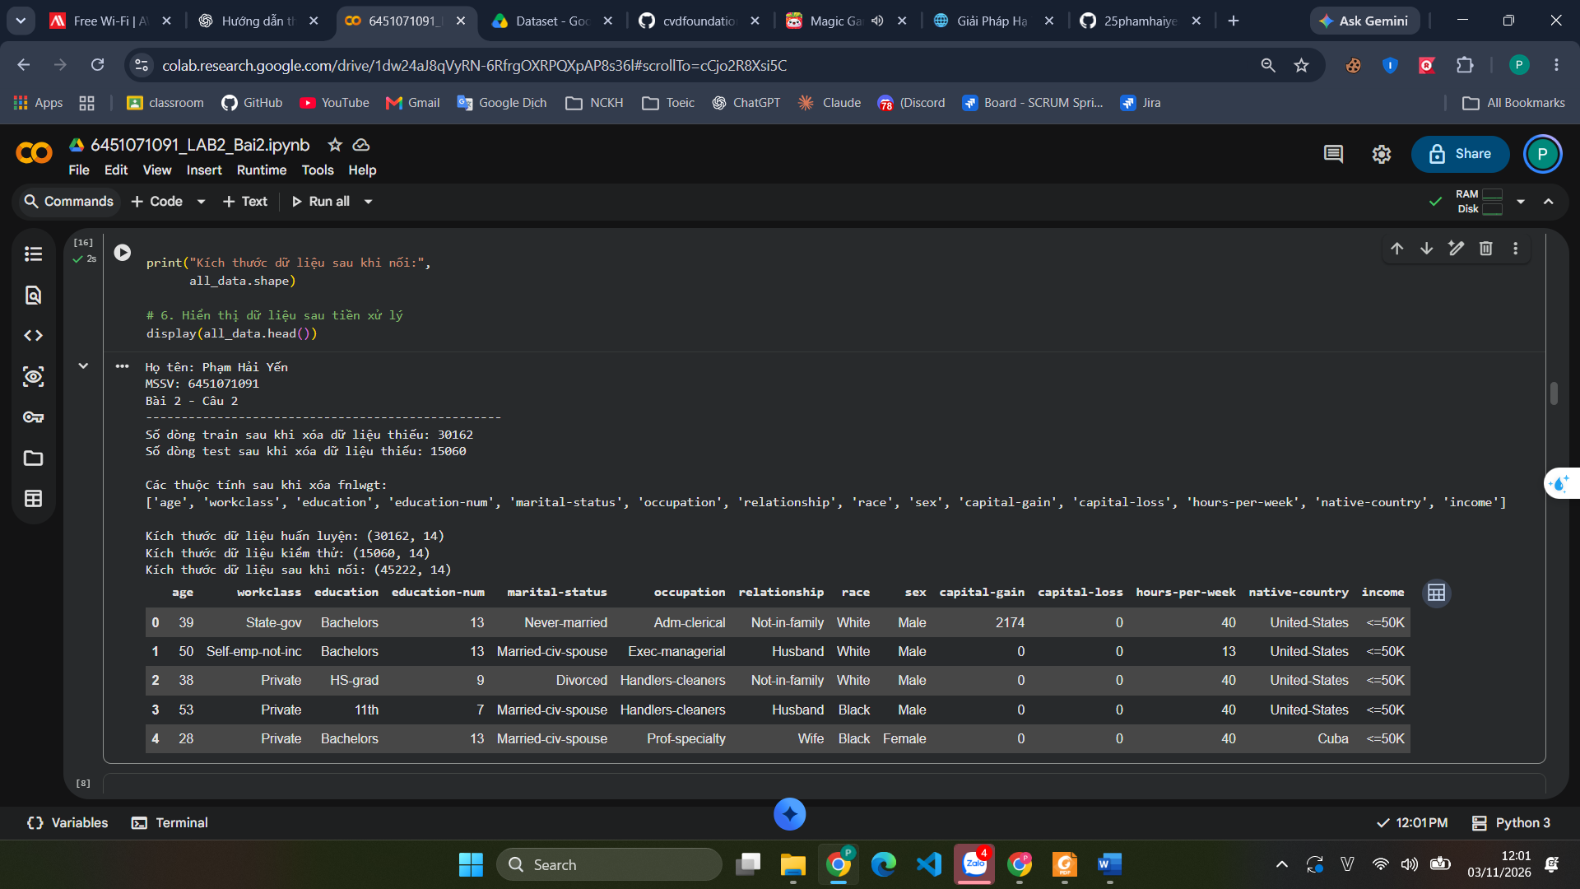Câu 3:
//dán mã nguồn
# BÀI 2 - CÂU 3
# KHẢO SÁT ĐỘ TƯƠNG ĐỒNG BẰNG PEARSON

import pandas as pd
import numpy as np
import matplotlib.pyplot as plt
import seaborn as sns

print("Họ tên: Phạm Hải Yến")
print("MSSV: 6451071091")
print("Bài 2 - Câu 3")
print("-" * 50)

# 1. Chuyển các thuộc tính số về đúng kiểu dữ liệu
numeric_columns = [
"age",
"education-num",
"capital-gain",
"capital-loss",
"hours-per-week"
]

for col in numeric_columns:
if col in all_data.columns:
all_data[col] = pd.to_numeric(
all_data[col],
errors="coerce"
)

# 2. Lấy các thuộc tính dạng số
numeric_data = all_data.select_dtypes(
include=[np.number]
)

print("Các thuộc tính số:")
print(numeric_data.columns.tolist())

# 3. Tính ma trận tương quan Pearson
corr_matrix = numeric_data.corr(
method="pearson"
)

print("\nMa trận tương quan Pearson:")
display(corr_matrix)

# 4. Vẽ biểu đồ Heatmap
plt.figure(figsize=(12, 8))

sns.heatmap(
corr_matrix,
annot=True,
cmap="coolwarm",
fmt=".2f",
center=0
)

plt.title("Correlation Heatmap - Adult Income")
plt.show()

# 5. Xác định các cặp thuộc tính tương quan cao
threshold = 0.8

upper_triangle = corr_matrix.abs().where(
np.triu(
np.ones(corr_matrix.shape),
k=1
).astype(bool)
)

high_corr_pairs = []

for col in upper_triangle.columns:
for row in upper_triangle.index:
value = upper_triangle.loc[row, col]

if pd.notna(value) and value >= threshold:
high_corr_pairs.append(
(row, col, value)
)

print("\nCác cặp thuộc tính tương quan cao:")

for col1, col2, value in high_corr_pairs:
print(f"{col1} - {col2}: {value:.3f}")

# 6. Loại bỏ thuộc tính tương quan cao
drop_columns = list(
upper_triangle.columns[
(upper_triangle >= threshold).any()
]
)

print("\nCác cột bị loại bỏ:")
print(drop_columns)

all_data = all_data.drop(
columns=drop_columns,
errors="ignore"
)

print("\nKích thước dữ liệu sau xử lý:")
print(all_data.shape)

display(all_data.head())
//Chụp hình kết quả
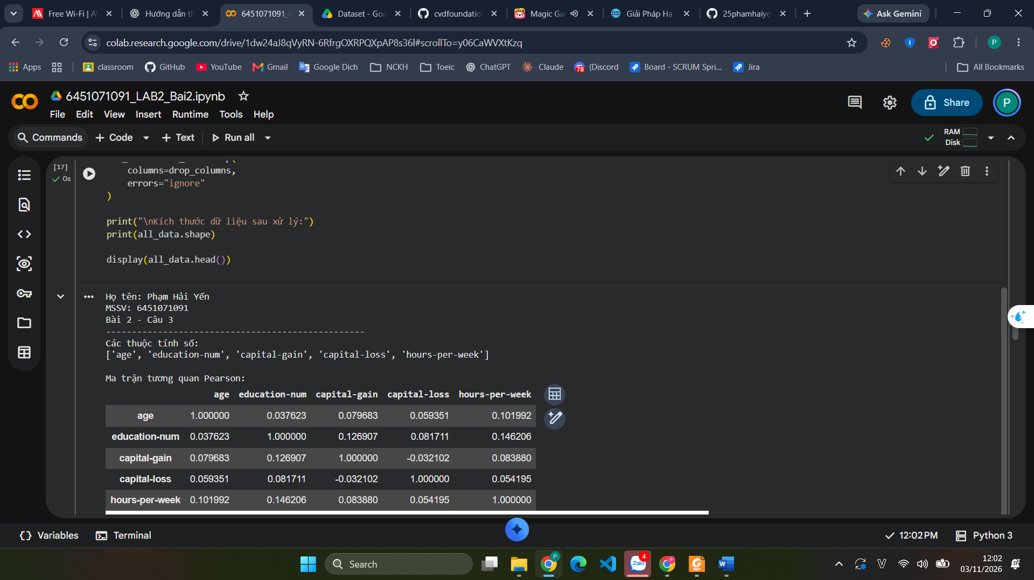
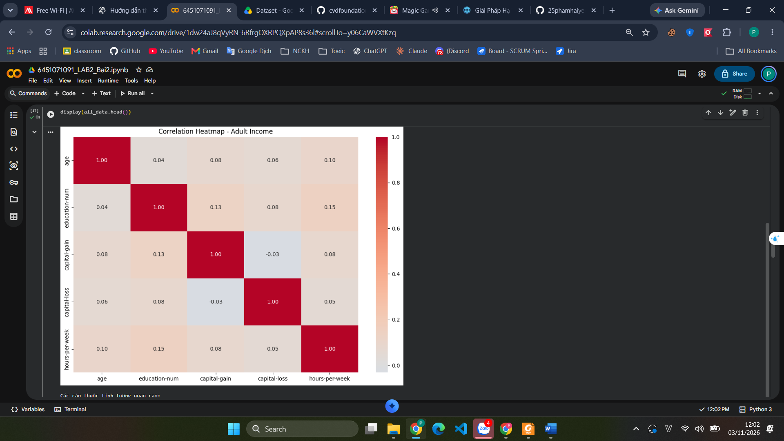
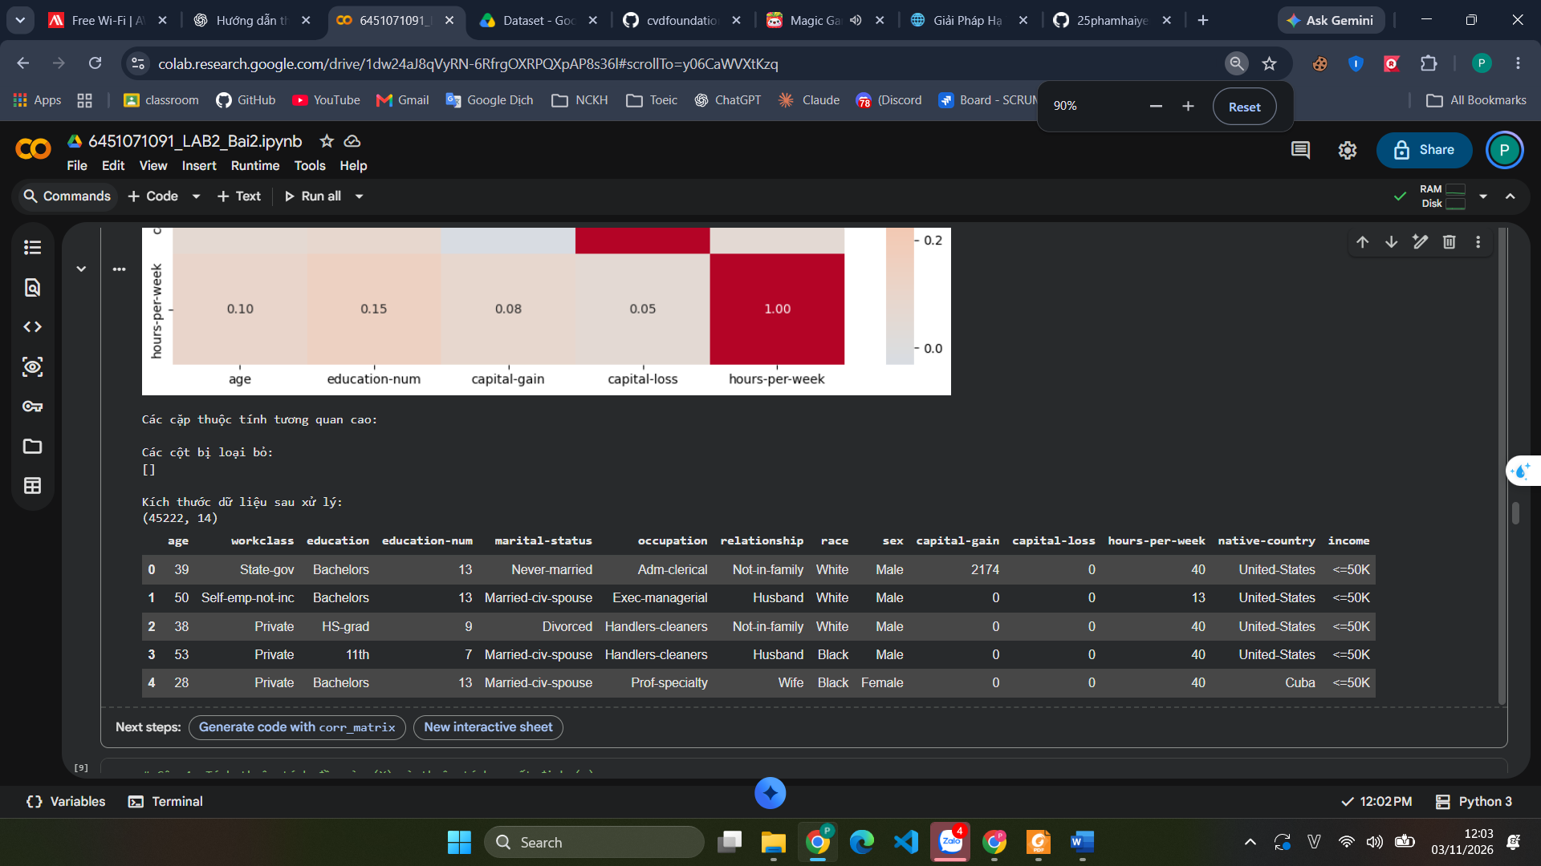
Câu 4:
//dán mã nguồn
# Câu 4: Tách thuộc tính đầu vào (X) và thuộc tính quyết định (y)
print("Họ tên: Phạm Hải Yến")
print("MSSV: 6451071091")
print("Bài 2 - Câu 4")

target_column = "income"

# X: các thuộc tính dùng để dự đoán
X = all_data.drop(columns=[target_column])

# y: thuộc tính cần dự đoán
y = all_data[target_column]

print("Kích thước X:", X.shape)
print("Kích thước y:", y.shape)

print("\nCác thuộc tính đầu vào:")
print(X.columns.tolist())

print("\nCác giá trị của thuộc tính quyết định:")
print(y.value_counts())
//Chụp hình kết quả
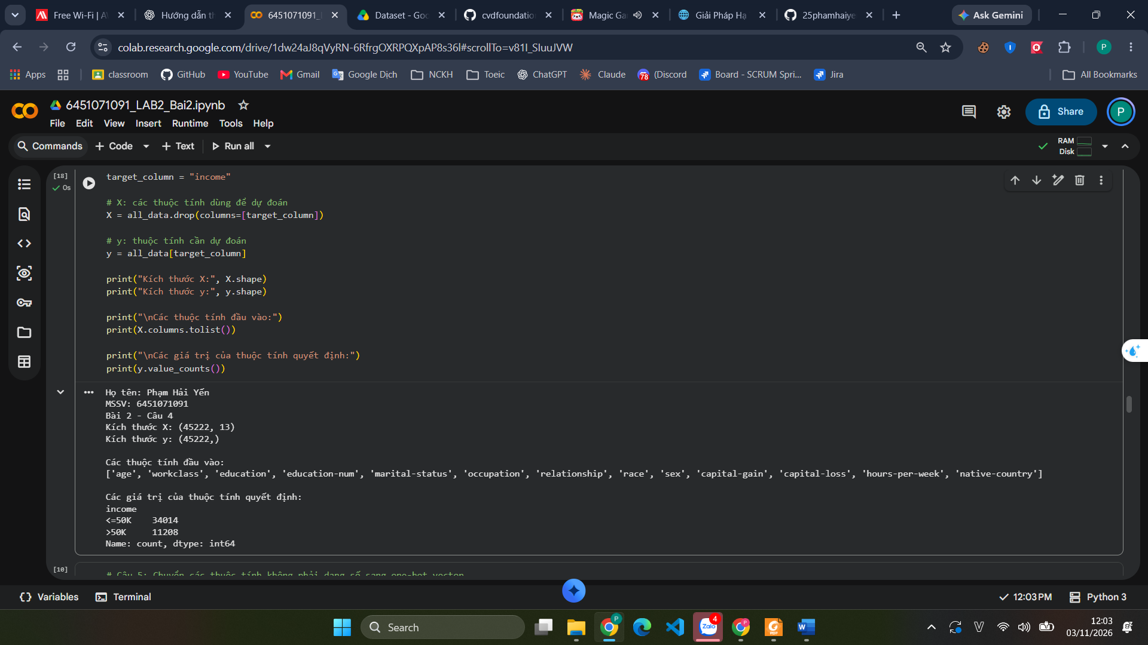Câu 5:
//dán mã nguồn
# Câu 5: Chuyển các thuộc tính không phải dạng số sang one-hot vector

print("Họ tên: Phạm Hải Yến")
print("MSSV: 6451071091")
print("Bài 2 - Câu 5")

import pandas as pd

# X là dữ liệu đầu vào đã tách ở Câu 4
# Tìm các cột có kiểu dữ liệu không phải số
categorical_columns = X.select_dtypes(
include=["object", "category", "bool"]
).columns.tolist()

print("Các cột cần chuyển đổi:")
print(categorical_columns)

# Chuyển các thuộc tính phân loại thành one-hot vector
X_encoded = pd.get_dummies(
X,
columns=categorical_columns,
dtype=int
)

print("\nKích thước X trước khi chuyển đổi:", X.shape)
print("Kích thước X sau khi chuyển đổi:", X_encoded.shape)

print("\nDữ liệu sau khi chuyển đổi:")
display(X_encoded.head())
//Chụp hình kết quả
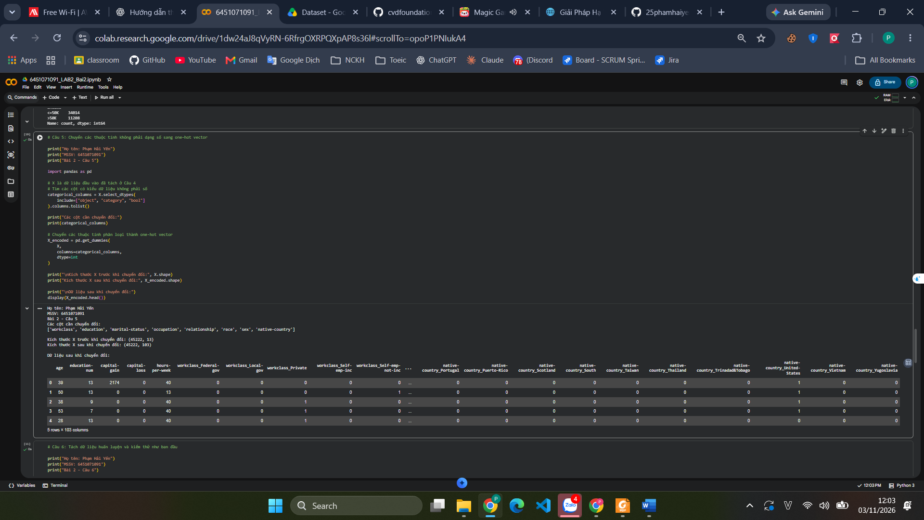Câu 6:
//dán mã nguồn
# Câu 6: Tách dữ liệu huấn luyện và kiểm thử như ban đầu

print("Họ tên: Phạm Hải Yến")
print("MSSV: 6451071091")
print("Bài 2 - Câu 6")

# Lấy X và y từ dữ liệu huấn luyện
X_train = train_df.drop(columns=["income"])
y_train = train_df["income"]

# Lấy X và y từ dữ liệu kiểm thử
X_test = test_df.drop(columns=["income"])
y_test = test_df["income"]

# One-hot encode các thuộc tính phân loại
X_train_encoded = pd.get_dummies(X_train, dtype=int)
X_test_encoded = pd.get_dummies(X_test, dtype=int)

# Đồng bộ các cột giữa train và test
X_train_encoded, X_test_encoded = X_train_encoded.align(
X_test_encoded,
join="left",
axis=1,
fill_value=0
)

print("Kích thước X_train:", X_train_encoded.shape)
print("Kích thước y_train:", y_train.shape)
print("Kích thước X_test:", X_test_encoded.shape)
print("Kích thước y_test:", y_test.shape)
//Chụp hình kết quả
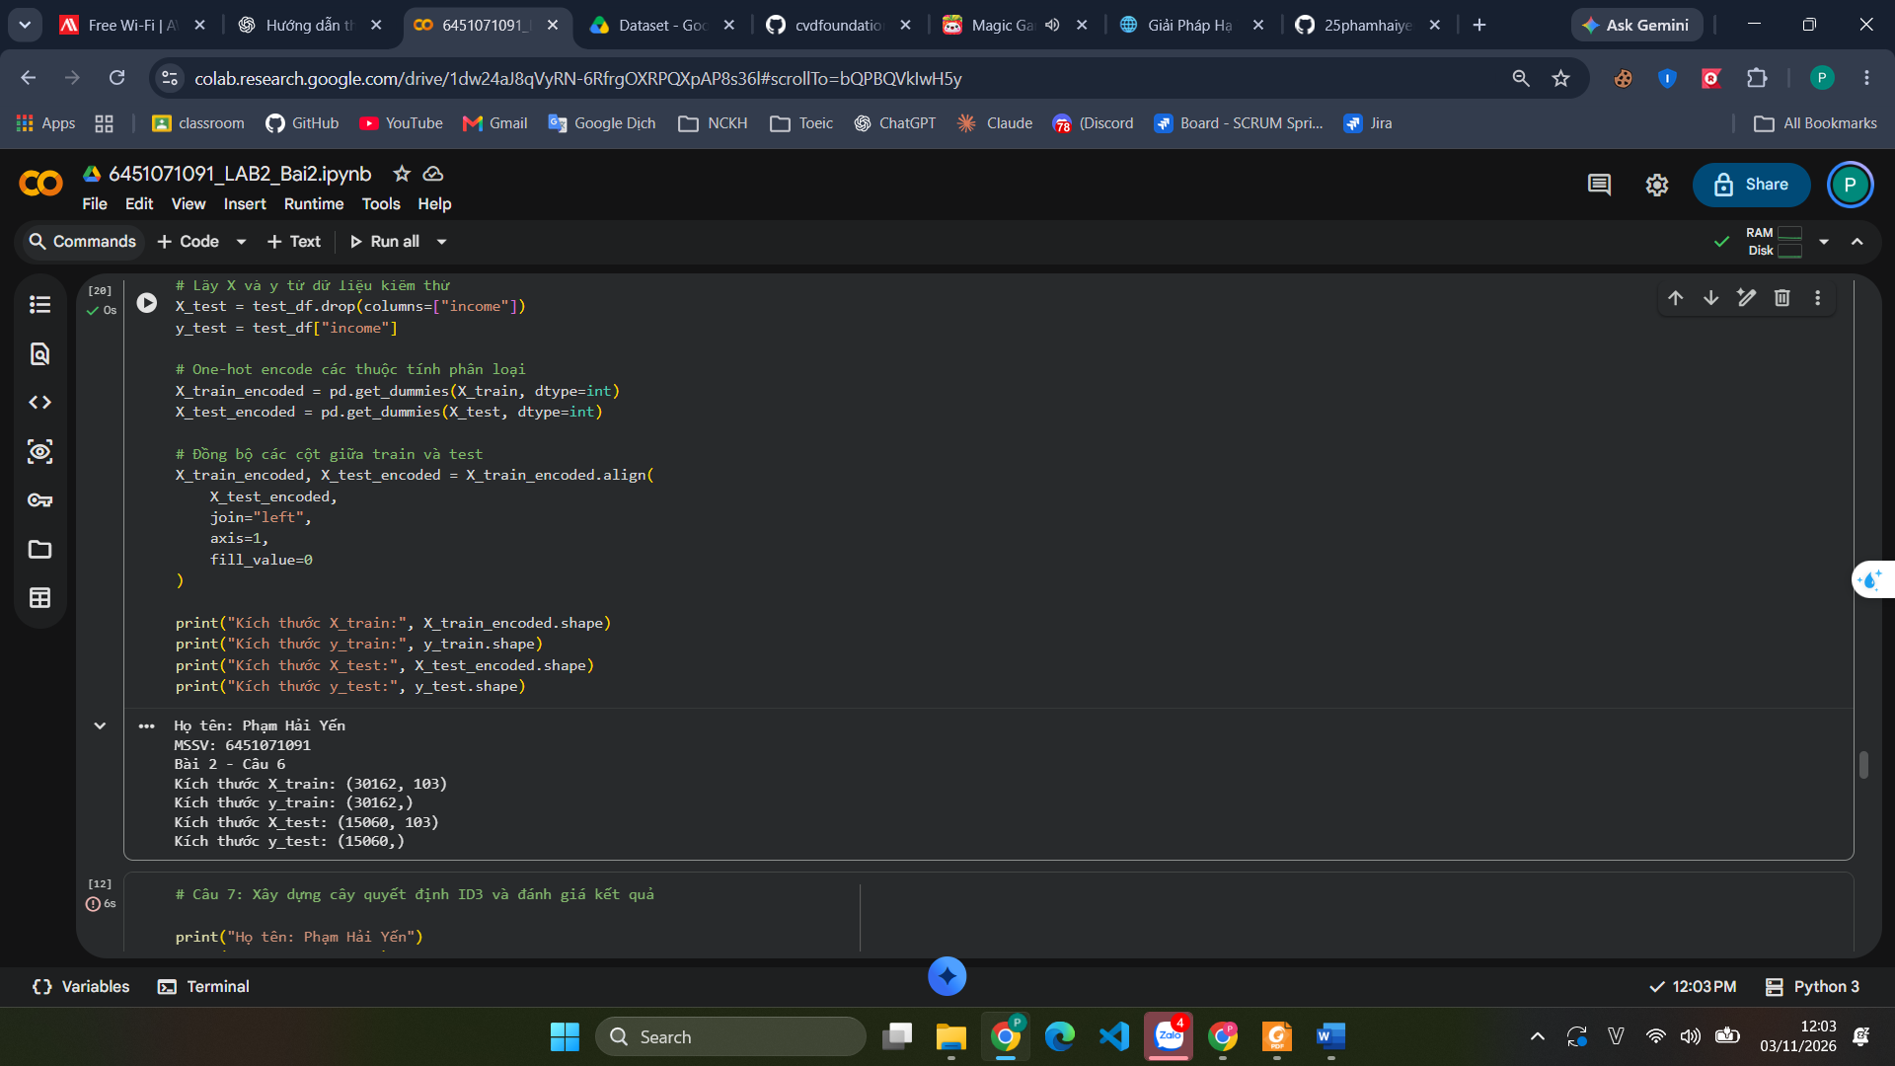Câu 7:
//dán mã nguồn
# Câu 7: Xây dựng cây quyết định ID3 và đánh giá kết quả

print("Họ tên: Phạm Hải Yến")
print("MSSV: 6451071091")
print("Bài 2 - Câu 7")

from sklearn.tree import DecisionTreeClassifier, plot_tree
from sklearn.metrics import confusion_matrix, classification_report, accuracy_score
import matplotlib.pyplot as plt

# Chuẩn hóa nhãn income:
# adult.test.csv có thể có dấu chấm ở cuối nhãn, ví dụ ">50K."
y_train_id3 = y_train.astype(str).str.strip().str.rstrip(".")
y_test_id3 = y_test.astype(str).str.strip().str.rstrip(".")

# Xây dựng cây quyết định theo Entropy (Information Gain)
id3_model = DecisionTreeClassifier(
criterion="entropy",
random_state=42
)

# Huấn luyện mô hình
id3_model.fit(X_train_encoded, y_train_id3)

# Dự đoán trên tập kiểm thử
y_pred_id3 = id3_model.predict(X_test_encoded)

# Đánh giá mô hình
print("Accuracy:", accuracy_score(y_test_id3, y_pred_id3))

print("\nClassification Report:")
print(classification_report(y_test_id3, y_pred_id3))

print("\nConfusion Matrix:")
cm = confusion_matrix(
y_test_id3,
y_pred_id3,
labels=["<=50K", ">50K"]
)
print(cm)

# Biểu diễn cây quyết định
plt.figure(figsize=(22, 10))
plot_tree(
id3_model,
feature_names=X_train_encoded.columns,
class_names=id3_model.classes_,
filled=True,
rounded=True,
max_depth=3,
fontsize=8
)
plt.title("Decision Tree using Entropy (ID3-style)")
plt.show()
//Chụp hình kết quả
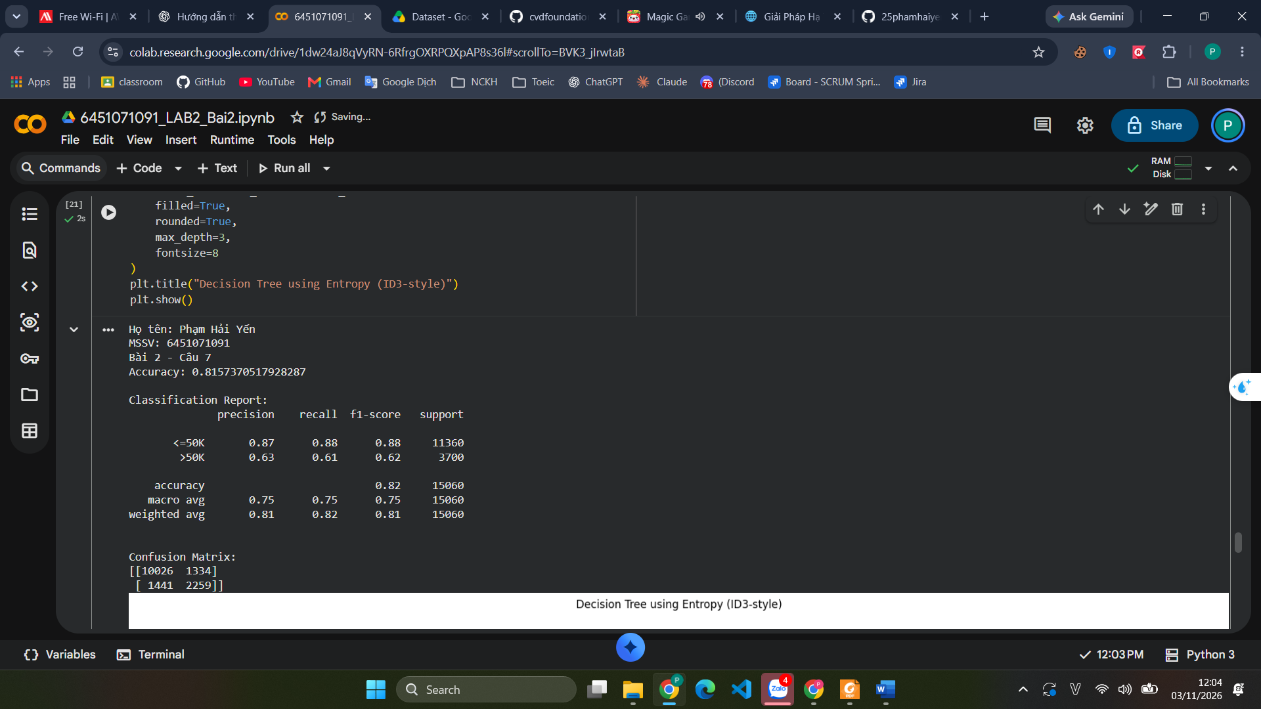
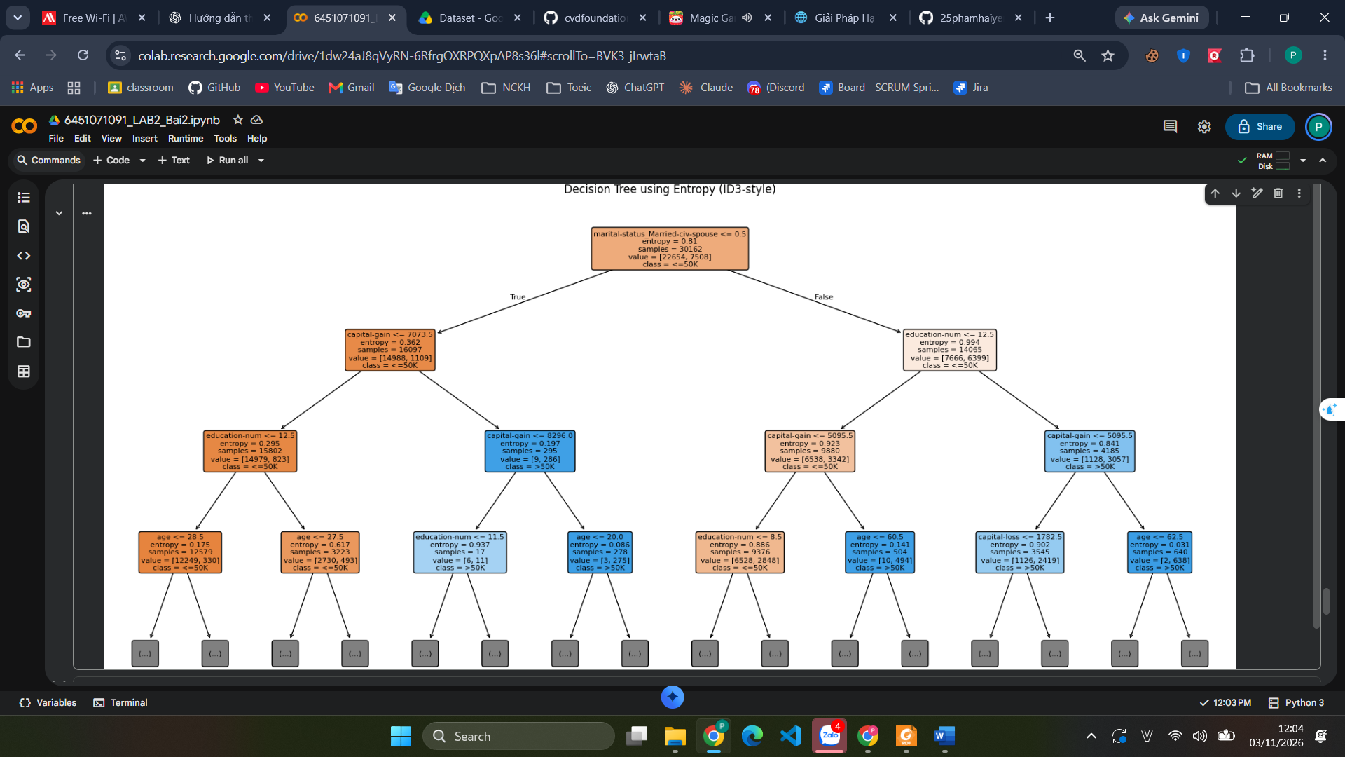
Câu 8:
//dán mã nguồn
# BÀI 2 - CÂU 8
# XÂY DỰNG CÂY CART VÀ KIỂM THỬ

import matplotlib.pyplot as plt
from sklearn.tree import DecisionTreeClassifier, plot_tree
from sklearn.metrics import confusion_matrix, classification_report, accuracy_score

print("Họ tên: Phạm Hải Yến")
print("MSSV: 6451071091")
print("Bài 2 - Câu 8 - Cây CART")
print("-" * 50)

# 1. Xây dựng mô hình CART
# CART sử dụng Gini làm tiêu chí phân chia mặc định

cart_model = DecisionTreeClassifier(
criterion="gini",
random_state=42
)

# 2. Huấn luyện mô hình
cart_model.fit(X_train_encoded, y_train)

# 3. Dự đoán trên tập kiểm thử
y_pred_cart = cart_model.predict(X_test_encoded)

# 4. Đánh giá mô hình
print("Độ chính xác CART:",
accuracy_score(y_test, y_pred_cart))

print("\nMa trận nhầm lẫn:")
print(confusion_matrix(y_test, y_pred_cart))

print("\nBáo cáo phân loại:")
print(classification_report(y_test, y_pred_cart))

# 5. Biểu diễn cây CART
plt.figure(figsize=(20, 10))

plot_tree(
cart_model,
feature_names=X_train_encoded.columns,
class_names=cart_model.classes_,
filled=True,
rounded=True,
max_depth=3,
fontsize=8
)

plt.title("Cây quyết định CART - Adult Income")
plt.show()
//Chụp hình kết quả
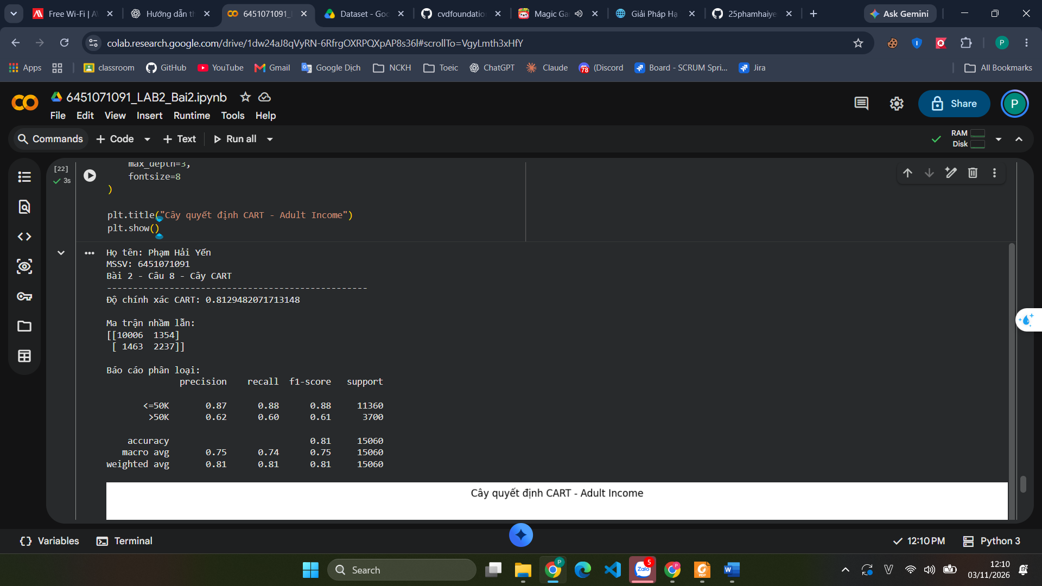
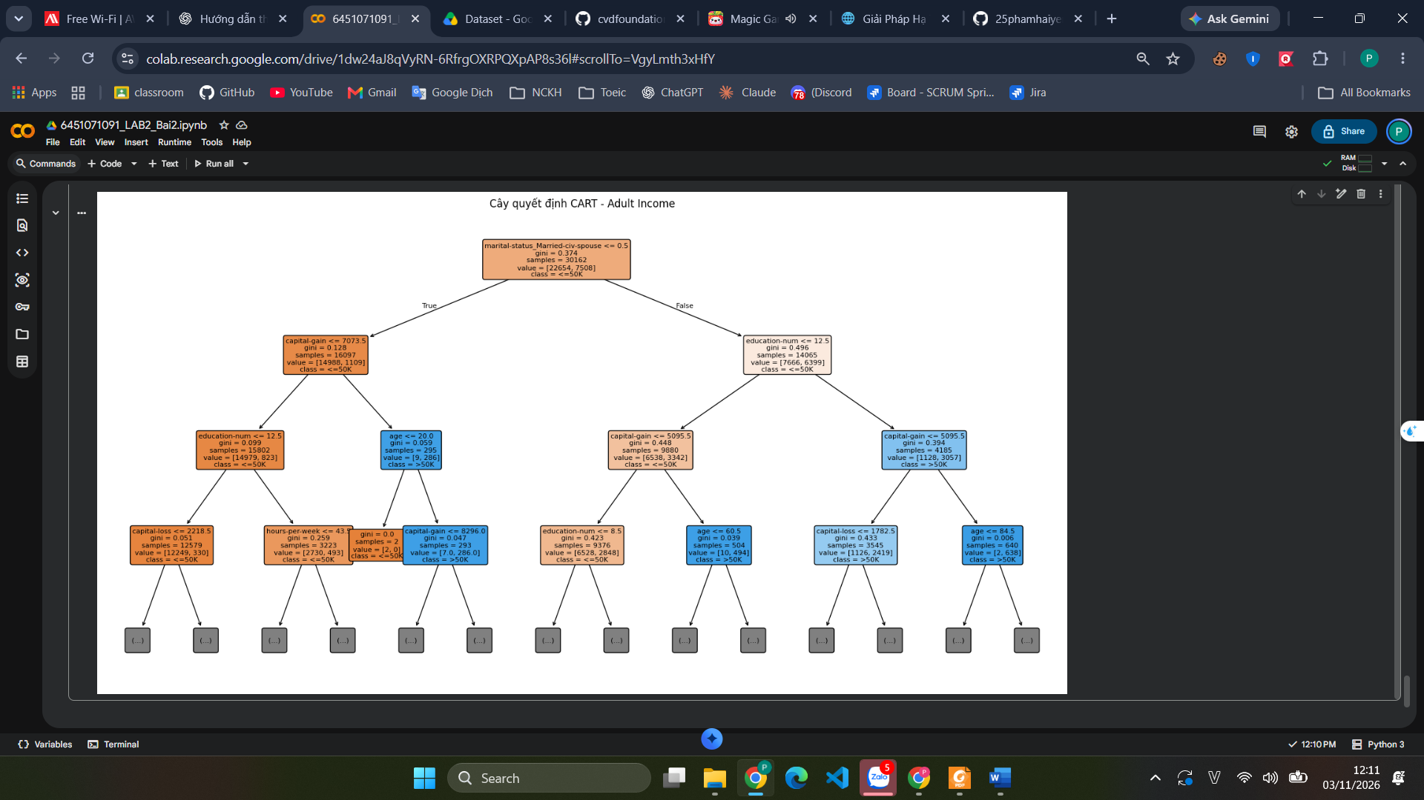Câu 9:
//dán mã nguồn
# BÀI 2 - CÂU 9
# XÂY DỰNG MÔ HÌNH NAIVE BAYES

import matplotlib.pyplot as plt
from sklearn.naive_bayes import GaussianNB
from sklearn.metrics import (
accuracy_score,
confusion_matrix,
classification_report,
ConfusionMatrixDisplay
)

print("Họ tên: Phạm Hải Yến")
print("MSSV: 6451071091")
print("Bài 2 - Câu 9 - Naive Bayes")
print("-" * 50)

# 1. Khởi tạo mô hình Naive Bayes
nb_model = GaussianNB()

# 2. Huấn luyện mô hình
nb_model.fit(X_train_encoded, y_train)

# 3. Dự đoán trên tập kiểm thử
y_pred_nb = nb_model.predict(X_test_encoded)

# 4. Đánh giá mô hình
accuracy_nb = accuracy_score(y_test, y_pred_nb)

print("Độ chính xác Naive Bayes:",
accuracy_nb)

print("\nMa trận nhầm lẫn:")
cm_nb = confusion_matrix(y_test, y_pred_nb)
print(cm_nb)

print("\nBáo cáo phân loại:")
print(classification_report(y_test, y_pred_nb))

# 5. Biểu diễn ma trận nhầm lẫn
disp = ConfusionMatrixDisplay(
confusion_matrix=cm_nb,
display_labels=nb_model.classes_
)

disp.plot(cmap="Blues")
plt.title("Ma trận nhầm lẫn - Naive Bayes")
plt.show()
//Chụp hình kết quả
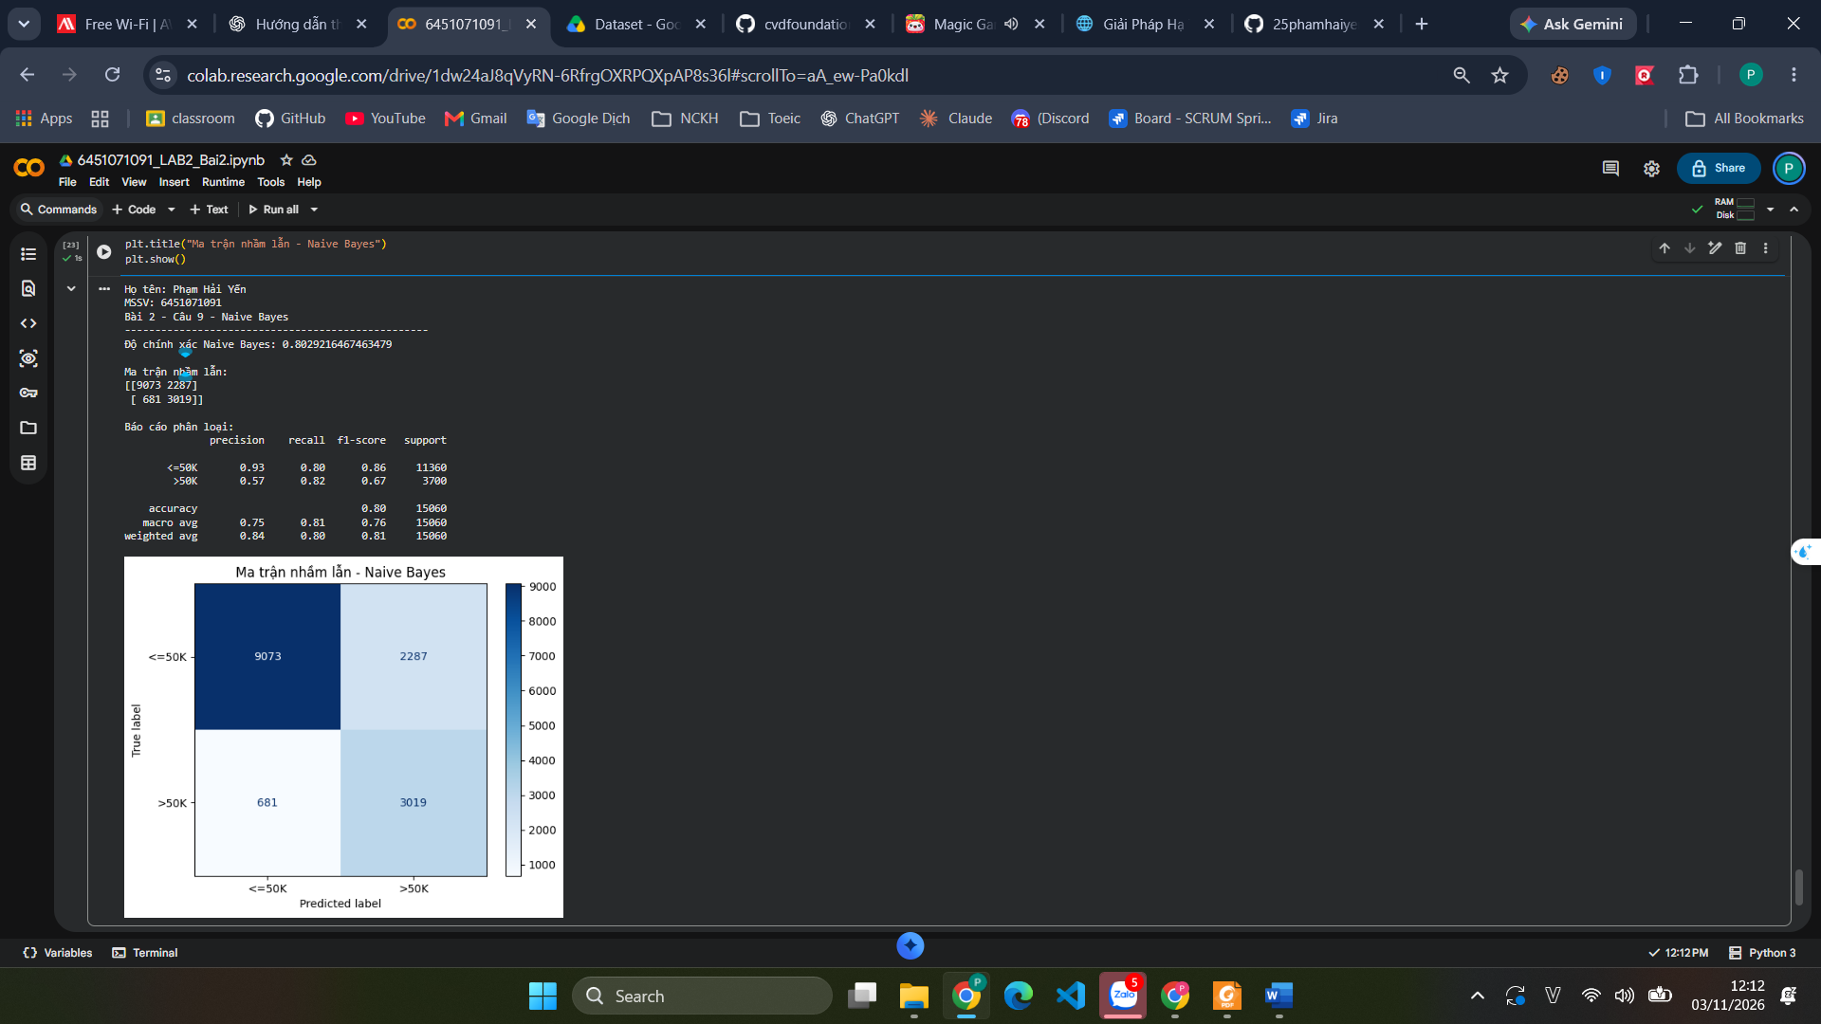Câu 10:
//dán mã nguồn
# BÀI 2 - CÂU 10
# SO SÁNH KẾT QUẢ CÁC MÔ HÌNH

import pandas as pd
import matplotlib.pyplot as plt
from sklearn.metrics import accuracy_score

print("Họ tên: Phạm Hải Yến")
print("MSSV: 6451071091")
print("Bài 2 - Câu 10 - So sánh mô hình")
print("-" * 50)

# 1. Tính độ chính xác của từng mô hình
accuracy_id3 = accuracy_score(
y_test,
y_pred_id3
)

accuracy_cart = accuracy_score(
y_test,
y_pred_cart
)

accuracy_nb = accuracy_score(
y_test,
y_pred_nb
)

# 2. Tạo bảng so sánh
comparison = pd.DataFrame({
"Mô hình": [
"ID3",
"CART",
"Naive Bayes"
],
"Độ chính xác": [
accuracy_id3,
accuracy_cart,
accuracy_nb
]
})

print("Bảng so sánh độ chính xác:")
display(comparison)

# 3. Vẽ biểu đồ so sánh
plt.figure(figsize=(8, 5))

plt.bar(
comparison["Mô hình"],
comparison["Độ chính xác"]
)

plt.title("So sánh độ chính xác các mô hình")
plt.xlabel("Mô hình")
plt.ylabel("Accuracy")
plt.ylim(0, 1)

for i, value in enumerate(comparison["Độ chính xác"]):
plt.text(
i,
value + 0.01,
f"{value:.4f}",
ha="center"
)

plt.show()

# 4. Xác định mô hình có độ chính xác cao nhất
best_model = comparison.loc[
comparison["Độ chính xác"].idxmax()
]

print(
"\nMô hình có độ chính xác cao nhất:",
best_model["Mô hình"]
)

print(
"Độ chính xác:",
best_model["Độ chính xác"]
)
//Chụp hình kết quả
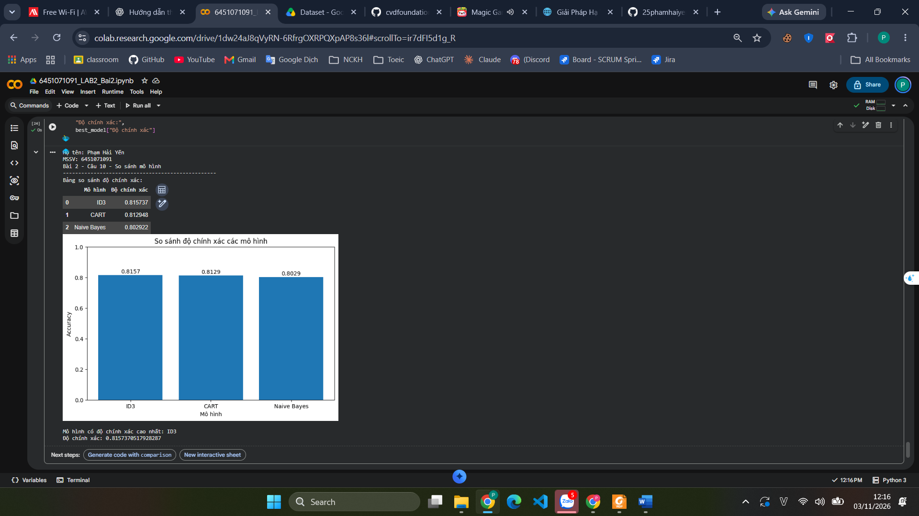

Bài 4 (Trang 26)
Câu 3:
//dán mã nguồn
# BÀI 4 - CÂU 3
# UPLOAD, ĐỌC VÀ KHẢO SÁT DỮ LIỆU RED WINE QUALITY

import pandas as pd
import numpy as np
from google.colab import files

print("Họ tên: Phạm Hải Yến")
print("MSSV: 6451071091")
print("Bài 4 - Câu 3")
print("-" * 50)

# 1. Upload file dữ liệu
uploaded = files.upload()

file_name = list(uploaded.keys())[0]

print("\nFile đã upload:", file_name)

# 2. Đọc dữ liệu
# File hiện tại sử dụng dấu phẩy để phân cách
wine_df = pd.read_csv(
file_name,
sep=","
)

# 3. Khảo sát dữ liệu
print("\nKích thước dữ liệu:", wine_df.shape)

print("\nTên các thuộc tính:")
print(wine_df.columns.tolist())

print("\nThông tin dữ liệu:")
wine_df.info()

print("\n5 dòng dữ liệu đầu tiên:")
display(wine_df.head())

print("\nThống kê mô tả:")
display(wine_df.describe())

print("\nSố lượng dữ liệu thiếu:")
print(wine_df.isnull().sum())
//Chụp hình kết quả
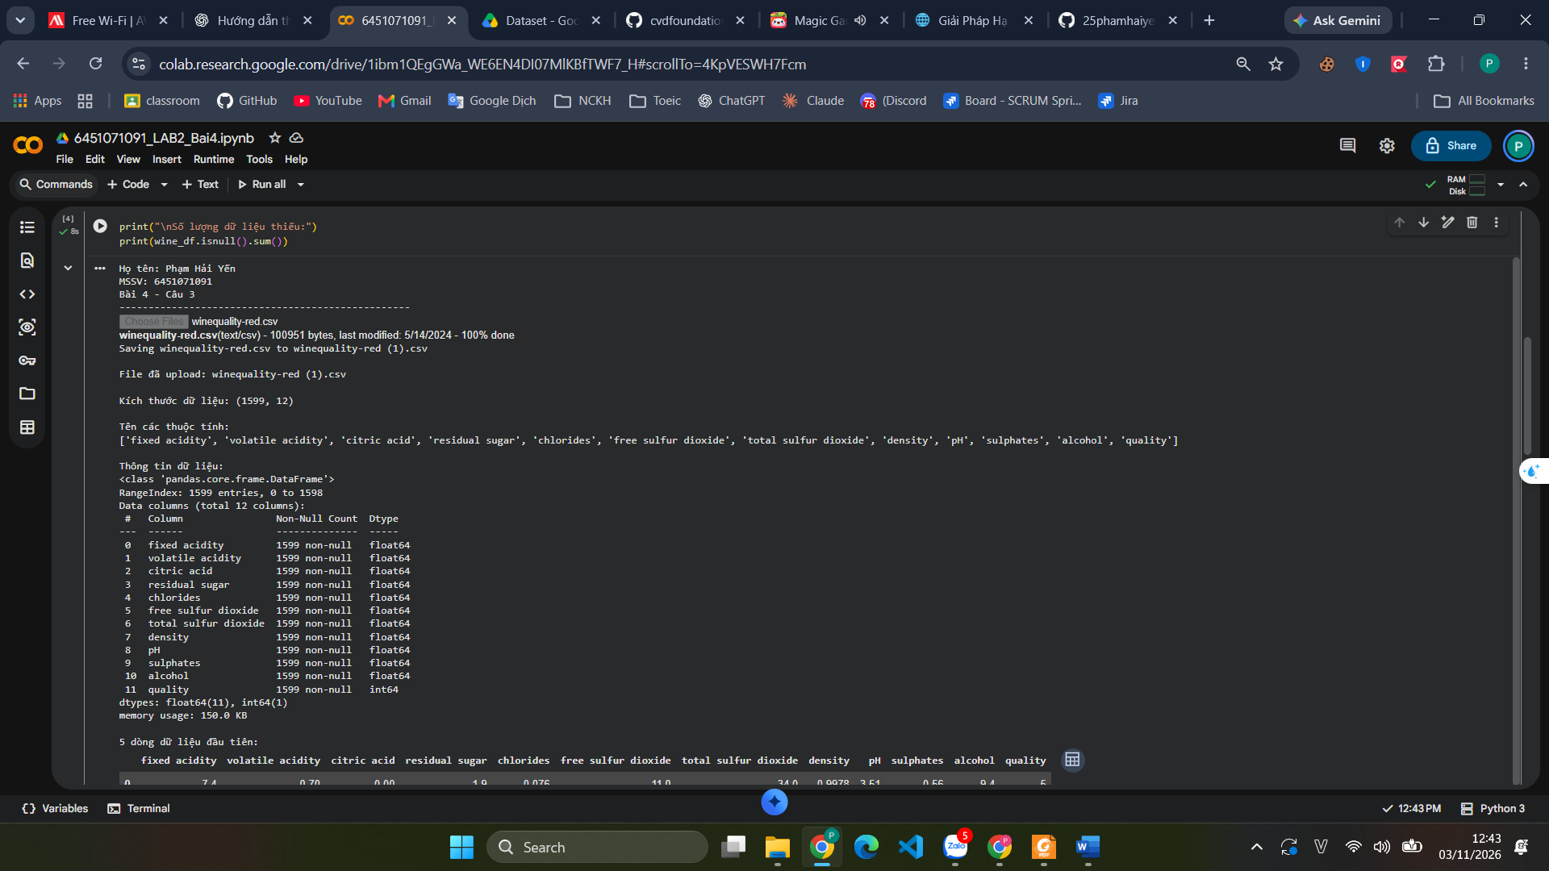
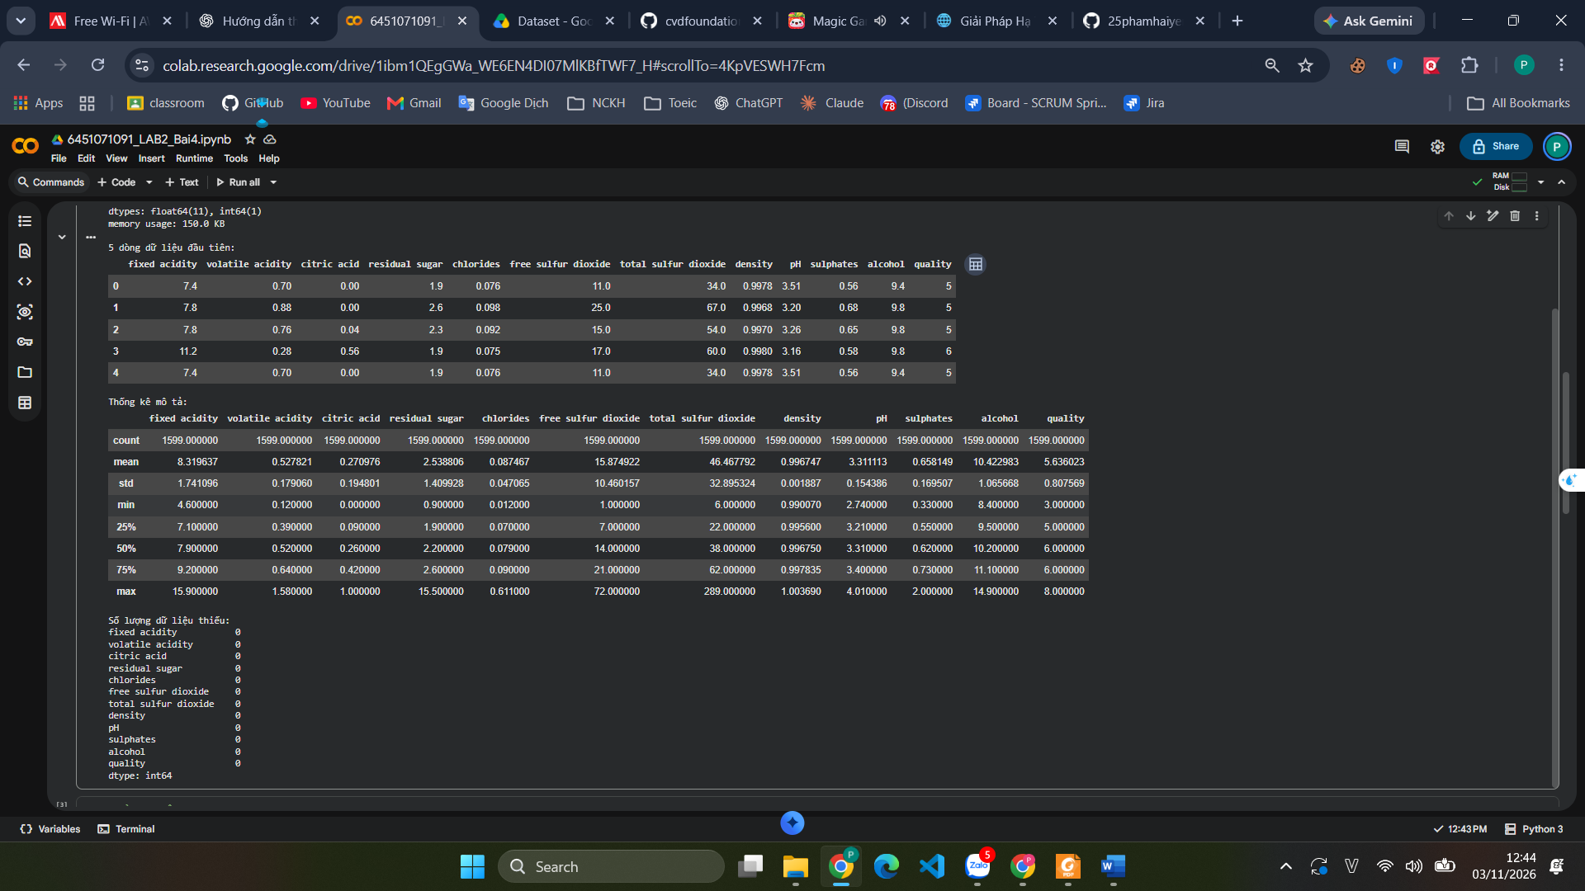
Câu 4:
//dán mã nguồn
# BÀI 4 - CÂU 4
# TIỀN XỬ LÝ VÀ KHẢO SÁT TƯƠNG QUAN

import matplotlib.pyplot as plt
import seaborn as sns

print("Họ tên: Phạm Hải Yến")
print("MSSV: 6451071091")
print("Bài 4 - Câu 4")
print("-" * 50)

# Xóa dòng có dữ liệu thiếu
wine_df = wine_df.dropna().copy()

# Kiểm tra dữ liệu trùng lặp
print("Số dòng trùng lặp:",
wine_df.duplicated().sum())

# Tính tương quan Pearson
corr_matrix = wine_df.corr(method="pearson")

print("\nMa trận tương quan:")
display(corr_matrix)

# Vẽ heatmap
plt.figure(figsize=(12, 8))

sns.heatmap(
corr_matrix,
annot=True,
cmap="coolwarm",
fmt=".2f"
)

plt.title("Ma trận tương quan Pearson - Red Wine Quality")
plt.show()

# Tìm các cặp thuộc tính có tương quan cao
threshold = 0.8

high_corr = []

for i in range(len(corr_matrix.columns)):
for j in range(i + 1, len(corr_matrix.columns)):
value = corr_matrix.iloc[i, j]

if abs(value) >= threshold:
high_corr.append((
corr_matrix.columns[i],
corr_matrix.columns[j],
value
))

print("\nCác cặp thuộc tính có tương quan cao:")
for col1, col2, value in high_corr:
print(f"{col1} - {col2}: {value:.3f}")

//Chụp hình kết quả
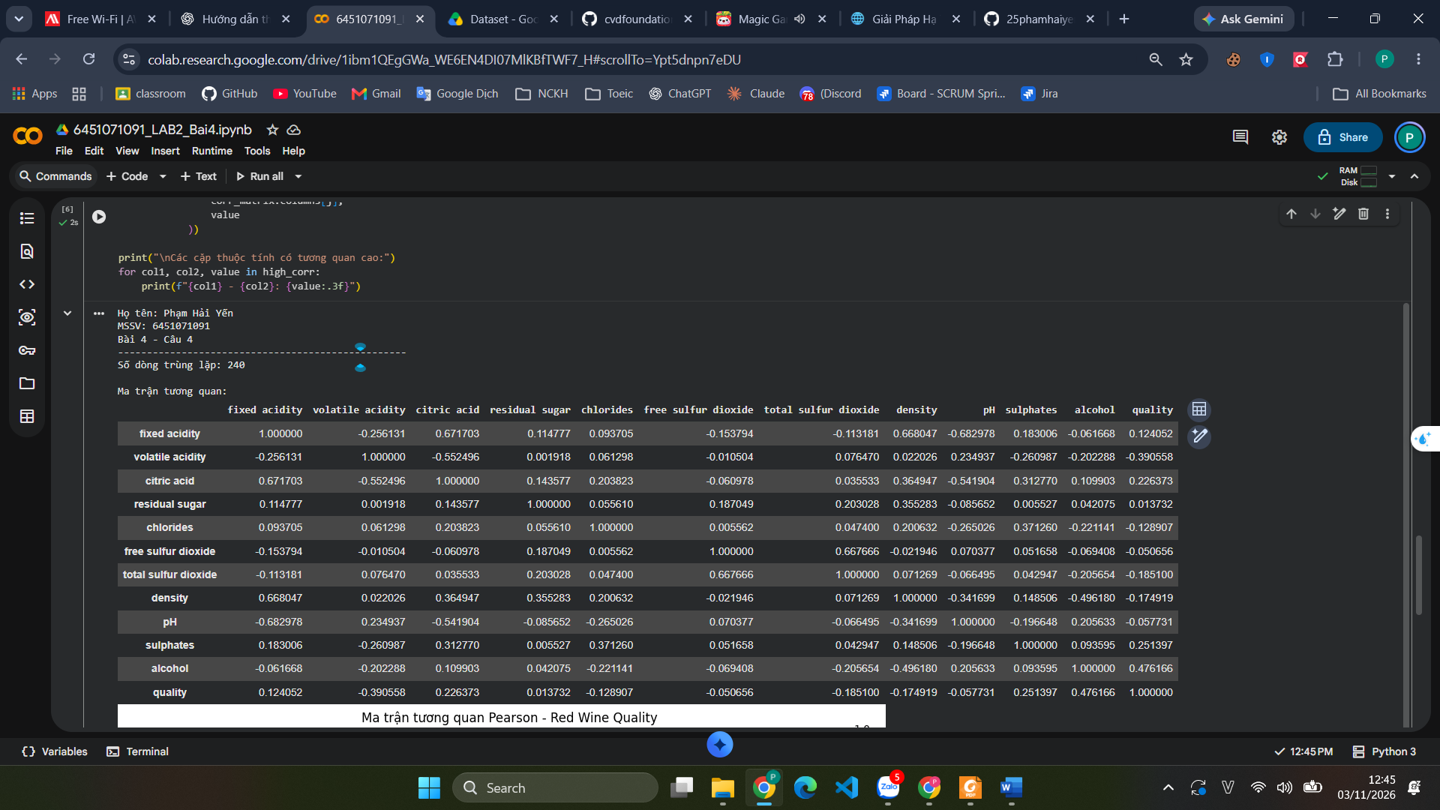
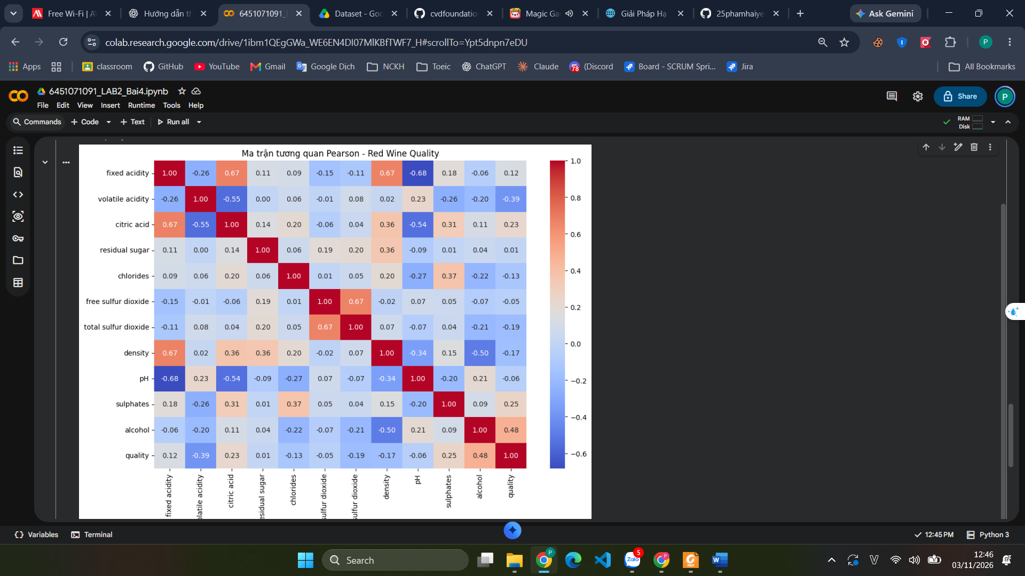
Câu 5:
//dán mã nguồn
# BÀI 4 - CÂU 5
# TÁCH X VÀ y

print("Họ tên: Phạm Hải Yến")
print("MSSV: 6451071091")
print("Bài 4 - Câu 5")
print("-" * 50)

# Thuộc tính quyết định
target_column = "quality"

# X: các thuộc tính đầu vào
X = wine_df.drop(columns=[target_column])

# y: nhãn cần dự đoán
y = wine_df[target_column]

print("Kích thước X:", X.shape)
print("Kích thước y:", y.shape)

print("\nCác thuộc tính đầu vào:")
print(X.columns.tolist())

print("\nCác giá trị quality:")
print(sorted(y.unique()))

print("\nSố lượng mẫu theo từng quality:")
print(y.value_counts().sort_index())

//Chụp hình kết quả
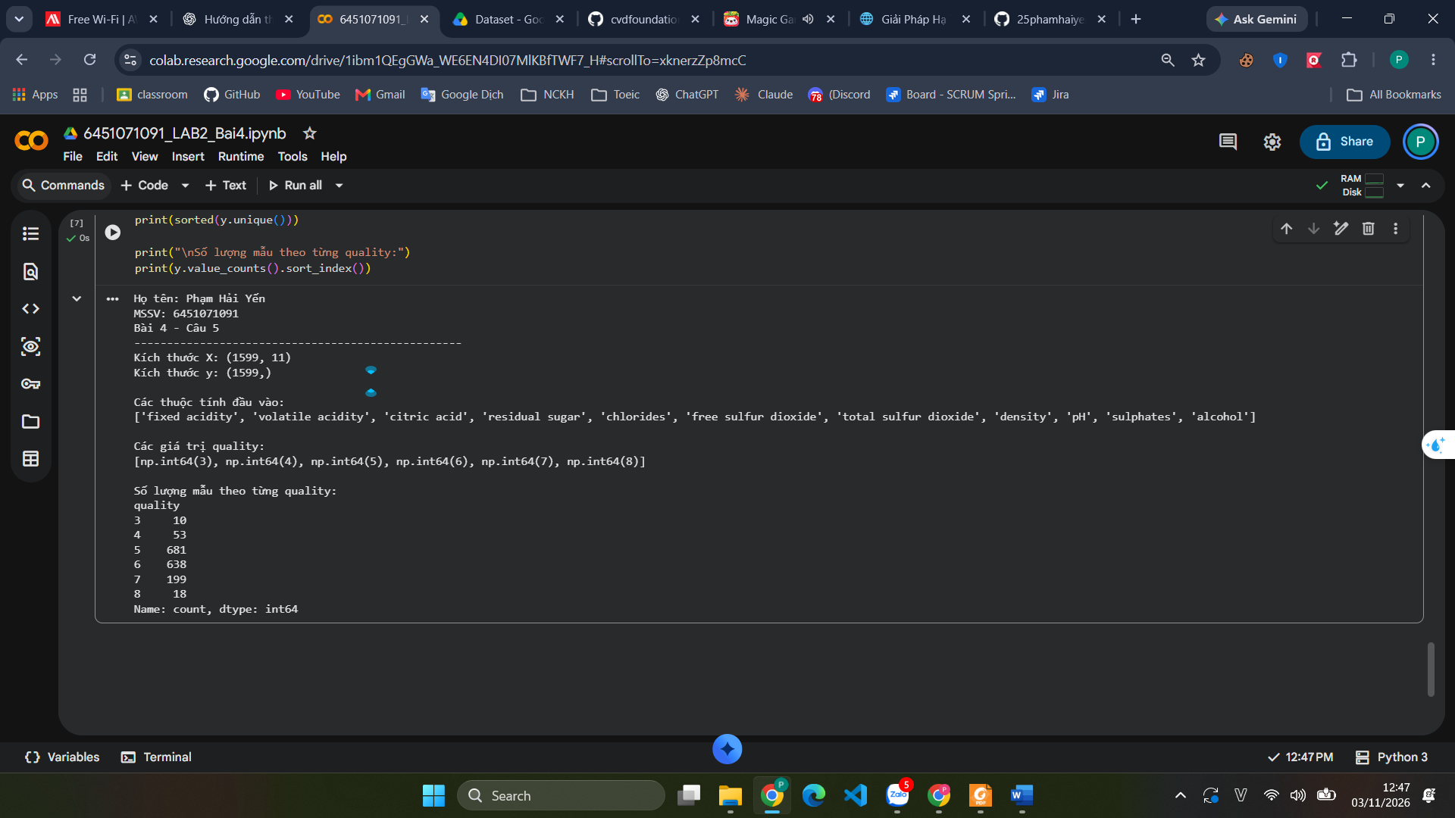Câu 6:
//dán mã nguồn
# BÀI 4 - CÂU 6
# CHIA DỮ LIỆU TRAIN VÀ TEST

from sklearn.model_selection import train_test_split

print("Họ tên: Phạm Hải Yến")
print("MSSV: 6451071091")
print("Bài 4 - Câu 6")
print("-" * 50)

X_train, X_test, y_train, y_test = train_test_split(
X,
y,
test_size=0.3,
random_state=42,
stratify=y
)

print("Kích thước X_train:", X_train.shape)
print("Kích thước X_test:", X_test.shape)

print("Kích thước y_train:", y_train.shape)
print("Kích thước y_test:", y_test.shape)

print("\nTỷ lệ train:",
len(X_train) / len(X))

print("Tỷ lệ test:",
len(X_test) / len(X))
//Chụp hình kết quả
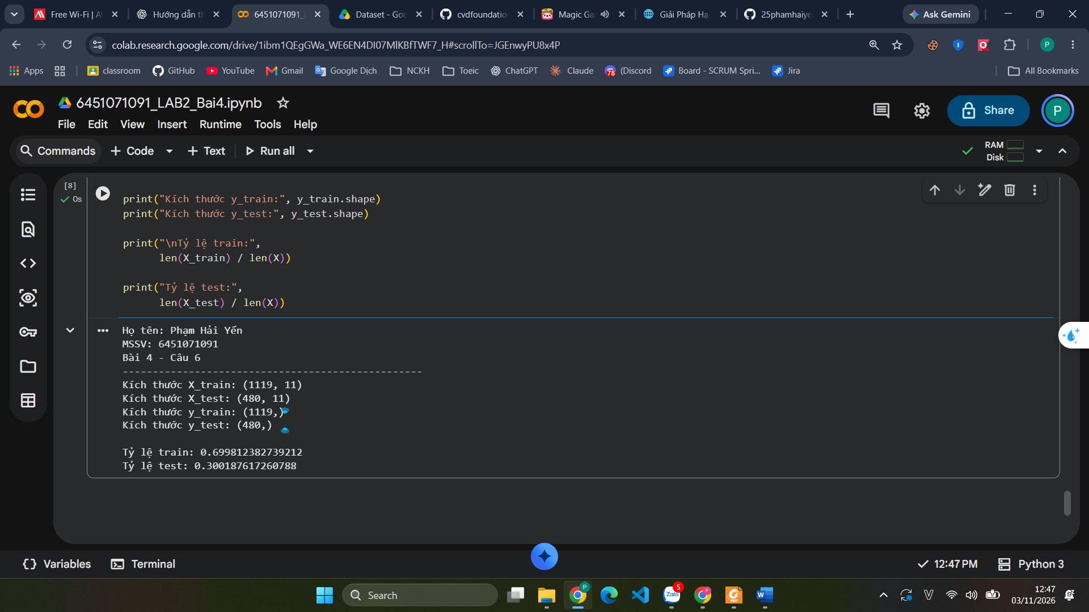Câu 7:
//dán mã nguồn
# BÀI 4 - CÂU 7
# XÂY DỰNG CÂY QUYẾT ĐỊNH ID3

import matplotlib.pyplot as plt

from sklearn.tree import DecisionTreeClassifier, plot_tree
from sklearn.metrics import (
accuracy_score,
confusion_matrix,
classification_report
)

print("Họ tên: Phạm Hải Yến")
print("MSSV: 6451071091")
print("Bài 4 - Câu 7 - ID3")
print("-" * 50)

# Khởi tạo mô hình ID3
id3_model = DecisionTreeClassifier(
criterion="entropy",
random_state=42
)

# Huấn luyện
id3_model.fit(X_train, y_train)

# Dự đoán
y_pred_id3 = id3_model.predict(X_test)

# Độ chính xác
accuracy_id3 = accuracy_score(
y_test,
y_pred_id3
)

print("Độ chính xác ID3:", accuracy_id3)

print("\nMa trận nhầm lẫn:")
print(confusion_matrix(y_test, y_pred_id3))

print("\nBáo cáo phân loại:")
print(classification_report(
y_test,
y_pred_id3,
zero_division=0
))

# Vẽ cây quyết định
plt.figure(figsize=(20, 10))

plot_tree(
id3_model,
feature_names=X.columns,
class_names=[str(c) for c in id3_model.classes_],
filled=True,
rounded=True,
max_depth=3,
fontsize=8
)

plt.title("Cây quyết định ID3 - Red Wine Quality")
plt.show()
//Chụp hình kết quả
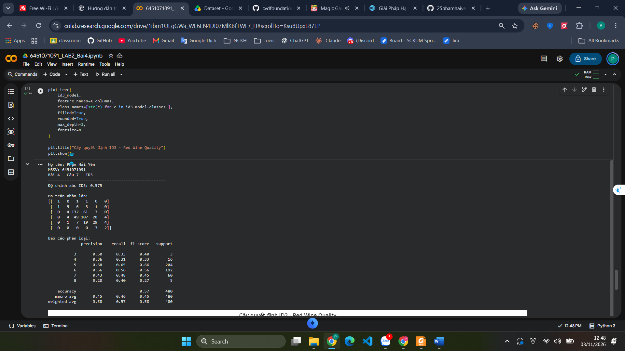
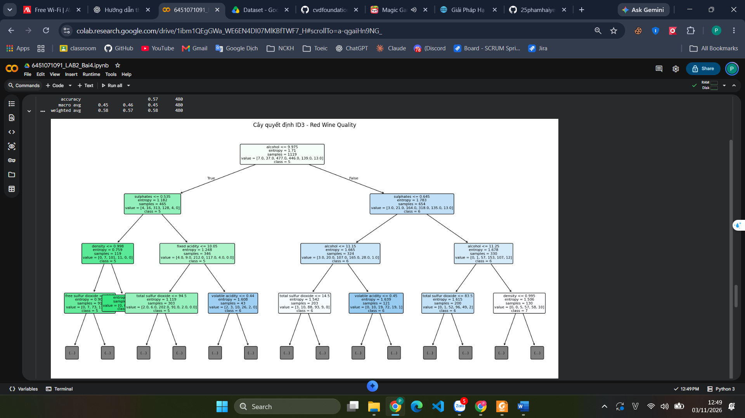
Câu 8:
//dán mã nguồn
//Chụp hình kết quả
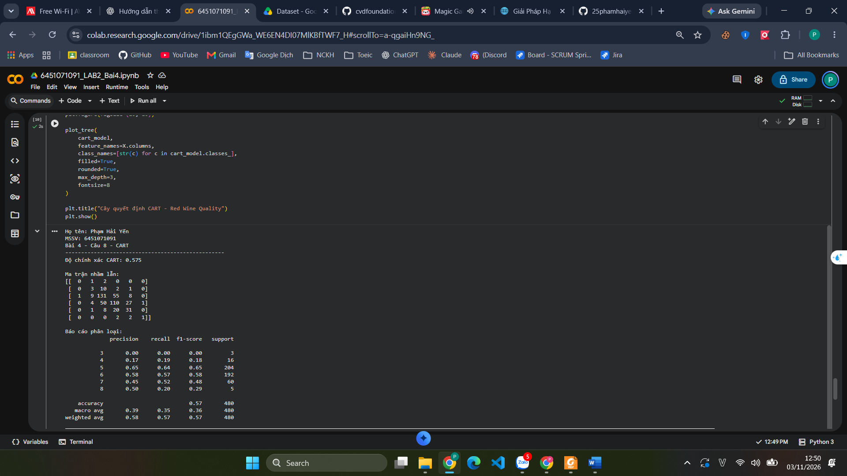
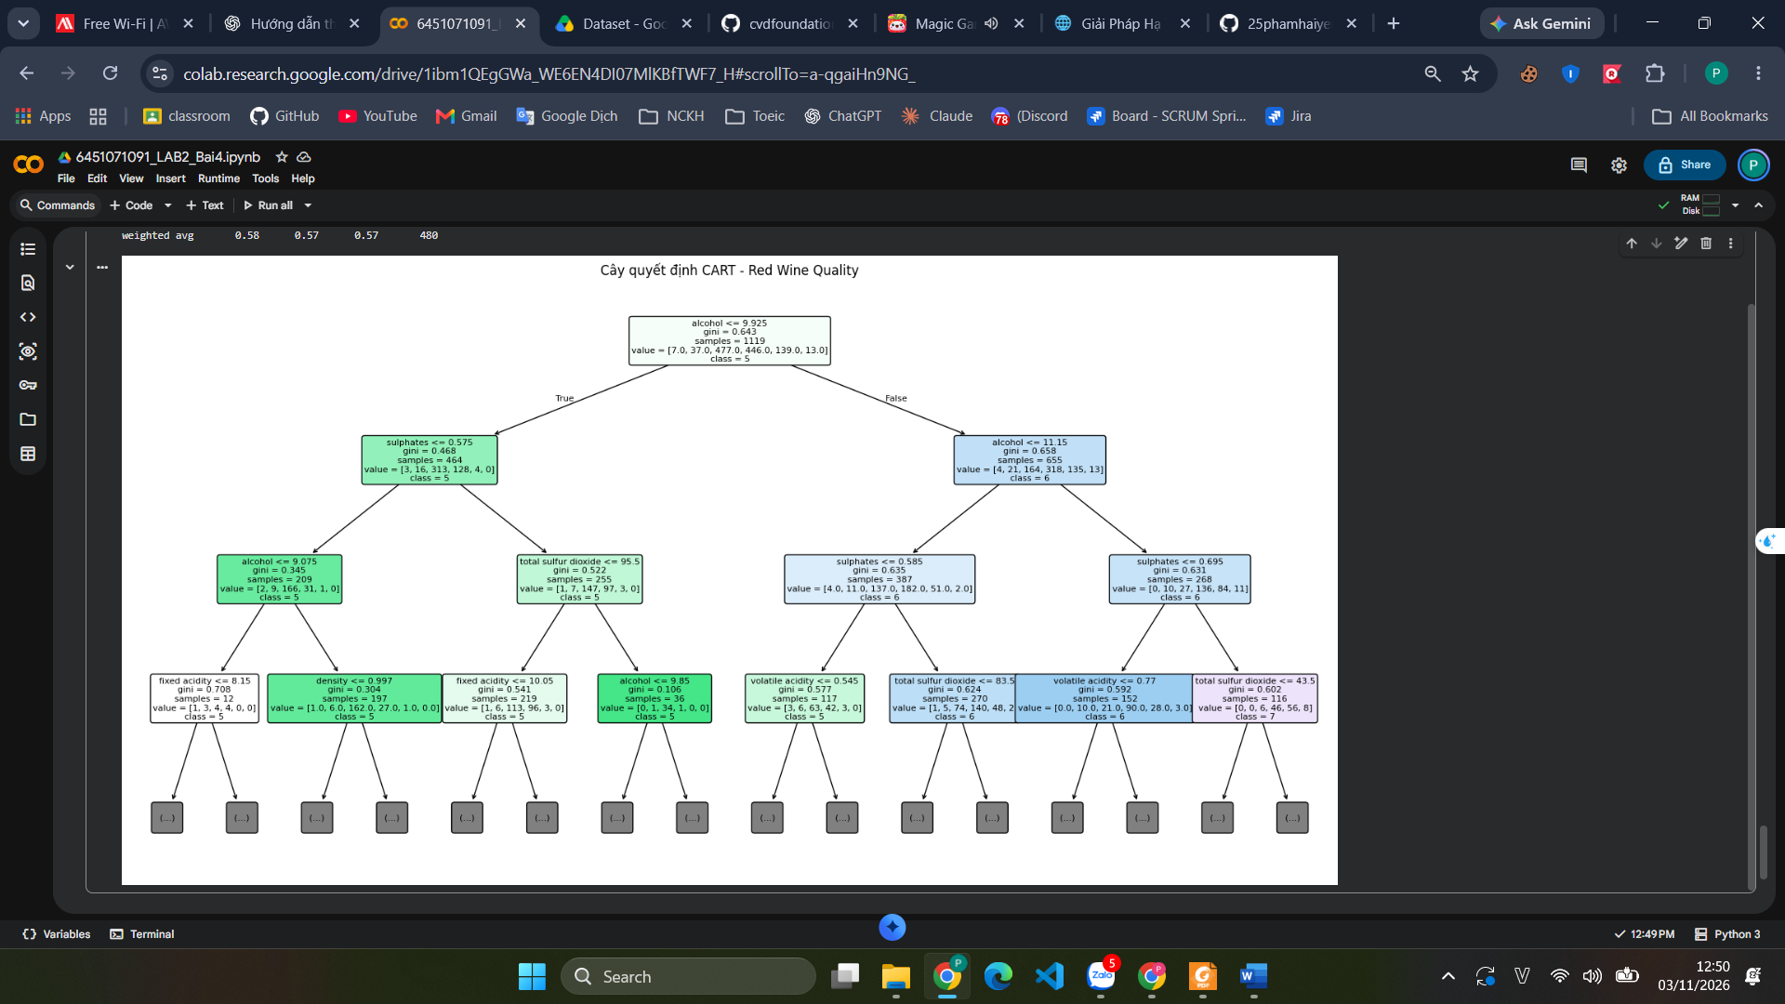
Câu 9:
//dán mã nguồn
# BÀI 4 - CÂU 9
# XÂY DỰNG MÔ HÌNH NAIVE BAYES

from sklearn.naive_bayes import GaussianNB
from sklearn.metrics import (
accuracy_score,
confusion_matrix,
classification_report,
ConfusionMatrixDisplay
)

import matplotlib.pyplot as plt

print("Họ tên: Phạm Hải Yến")
print("MSSV: 6451071091")
print("Bài 4 - Câu 9 - Naive Bayes")
print("-" * 50)

# Khởi tạo mô hình
nb_model = GaussianNB()

# Huấn luyện
nb_model.fit(X_train, y_train)

# Dự đoán
y_pred_nb = nb_model.predict(X_test)

# Đánh giá
accuracy_nb = accuracy_score(
y_test,
y_pred_nb
)

print("Độ chính xác Naive Bayes:", accuracy_nb)

print("\nMa trận nhầm lẫn:")
cm_nb = confusion_matrix(y_test, y_pred_nb)
print(cm_nb)

print("\nBáo cáo phân loại:")
print(classification_report(
y_test,
y_pred_nb,
zero_division=0
))

# Vẽ ma trận nhầm lẫn
disp = ConfusionMatrixDisplay(
confusion_matrix=cm_nb,
display_labels=nb_model.classes_
)

disp.plot()
plt.title("Ma trận nhầm lẫn - Naive Bayes")
plt.show()
//Chụp hình kết quả
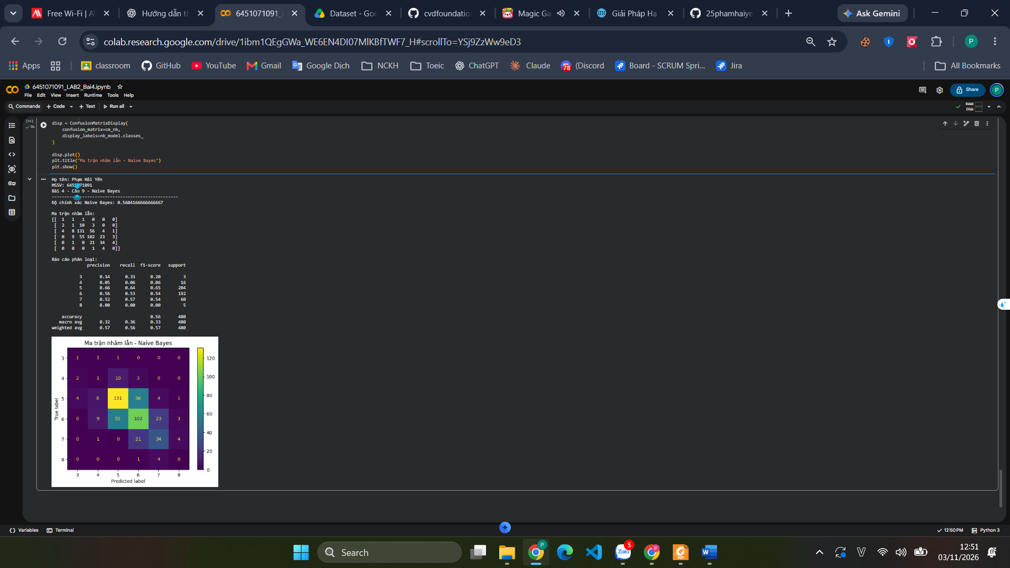
Câu 10:
//dán mã nguồn
# BÀI 4 - CÂU 10
# SO SÁNH CÁC MÔ HÌNH

import pandas as pd
import matplotlib.pyplot as plt

from sklearn.metrics import (
accuracy_score,
precision_score,
recall_score,
f1_score
)

print("Họ tên: Phạm Hải Yến")
print("MSSV: 6451071091")
print("Bài 4 - Câu 10")
print("-" * 50)

# Danh sách mô hình và kết quả dự đoán
models = {
"ID3": y_pred_id3,
"CART": y_pred_cart,
"Naive Bayes": y_pred_nb
}

# Tính các chỉ số đánh giá
results = []

for model_name, y_pred in models.items():
results.append({
"Mô hình": model_name,
"Accuracy": accuracy_score(y_test, y_pred),
"Precision": precision_score(
y_test,
y_pred,
average="weighted",
zero_division=0
),
"Recall": recall_score(
y_test,
y_pred,
average="weighted",
zero_division=0
),
"F1-score": f1_score(
y_test,
y_pred,
average="weighted",
zero_division=0
)
})

comparison = pd.DataFrame(results)

print("Bảng so sánh kết quả:")
display(comparison)

# Vẽ biểu đồ so sánh Accuracy
plt.figure(figsize=(8, 5))

plt.bar(
comparison["Mô hình"],
comparison["Accuracy"]
)

plt.title("So sánh Accuracy các mô hình")
plt.xlabel("Mô hình")
plt.ylabel("Accuracy")
plt.ylim(0, 1)

for i, value in enumerate(comparison["Accuracy"]):
plt.text(
i,
value + 0.01,
f"{value:.4f}",
ha="center"
)

plt.show()

# Xác định mô hình tốt nhất theo Accuracy
best_model = comparison.loc[
comparison["Accuracy"].idxmax()
]

print("\nMô hình có Accuracy cao nhất:",
best_model["Mô hình"])

print("Accuracy:",
best_model["Accuracy"])
//Chụp hình kết quả
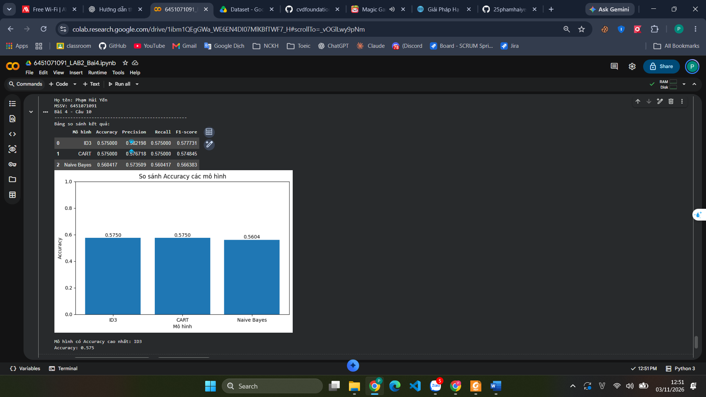
Bài 5 (Trang 26, 27)
Câu a)
//dán mã nguồn
# BÀI 5 - CÂU a
# ĐỌC VÀ TIỀN XỬ LÝ DỮ LIỆU HEART DISEASE

import pandas as pd
import numpy as np
from google.colab import files

print("Họ tên: Phạm Hải Yến")
print("MSSV: 6451071091")
print("Bài 5 - Câu a")
print("-" * 50)

# 1. Upload file dữ liệu
uploaded = files.upload()
file_name = list(uploaded.keys())[0]

print("File đã upload:", file_name)

# 2. Đọc dữ liệu
heart_df = pd.read_csv(
file_name,
sep=None,
engine="python"
)

# 3. Danh sách tên cột theo đề
column_names = [
"age",
"sex",
"chest_pain_type",
"resting_blood_pressure",
"cholesterol",
"fasting_blood_sugar",
"rest_ecg",
"max_heart_rate_achieved",
"exercise_induced_angina",
"st_depression",
"st_slope",
"num_major_vessels",
"thalassemia",
"target"
]

# 4. Chuẩn hóa tên cột
heart_df.columns = heart_df.columns.astype(str).str.strip()

# Nếu file chưa có tên cột theo đề và có đúng 14 cột,
# gán tên cột theo tài liệu
if "target" not in heart_df.columns and heart_df.shape[1] == 14:
heart_df.columns = column_names

# 5. Xử lý dữ liệu thiếu
heart_df = heart_df.replace("?", np.nan)
heart_df = heart_df.dropna().copy()

# 6. Chuyển dữ liệu sang kiểu số
for col in heart_df.columns:
heart_df[col] = pd.to_numeric(
heart_df[col],
errors="coerce"
)

heart_df = heart_df.dropna().copy()

# 7. Hiển thị kết quả
print("\nKích thước dữ liệu sau tiền xử lý:",
heart_df.shape)

print("\nTên các thuộc tính:")
print(heart_df.columns.tolist())

print("\nSố lượng dữ liệu thiếu:")
print(heart_df.isnull().sum())

print("\n5 dòng dữ liệu đầu tiên:")
display(heart_df.head())
//Chụp hình kết quả
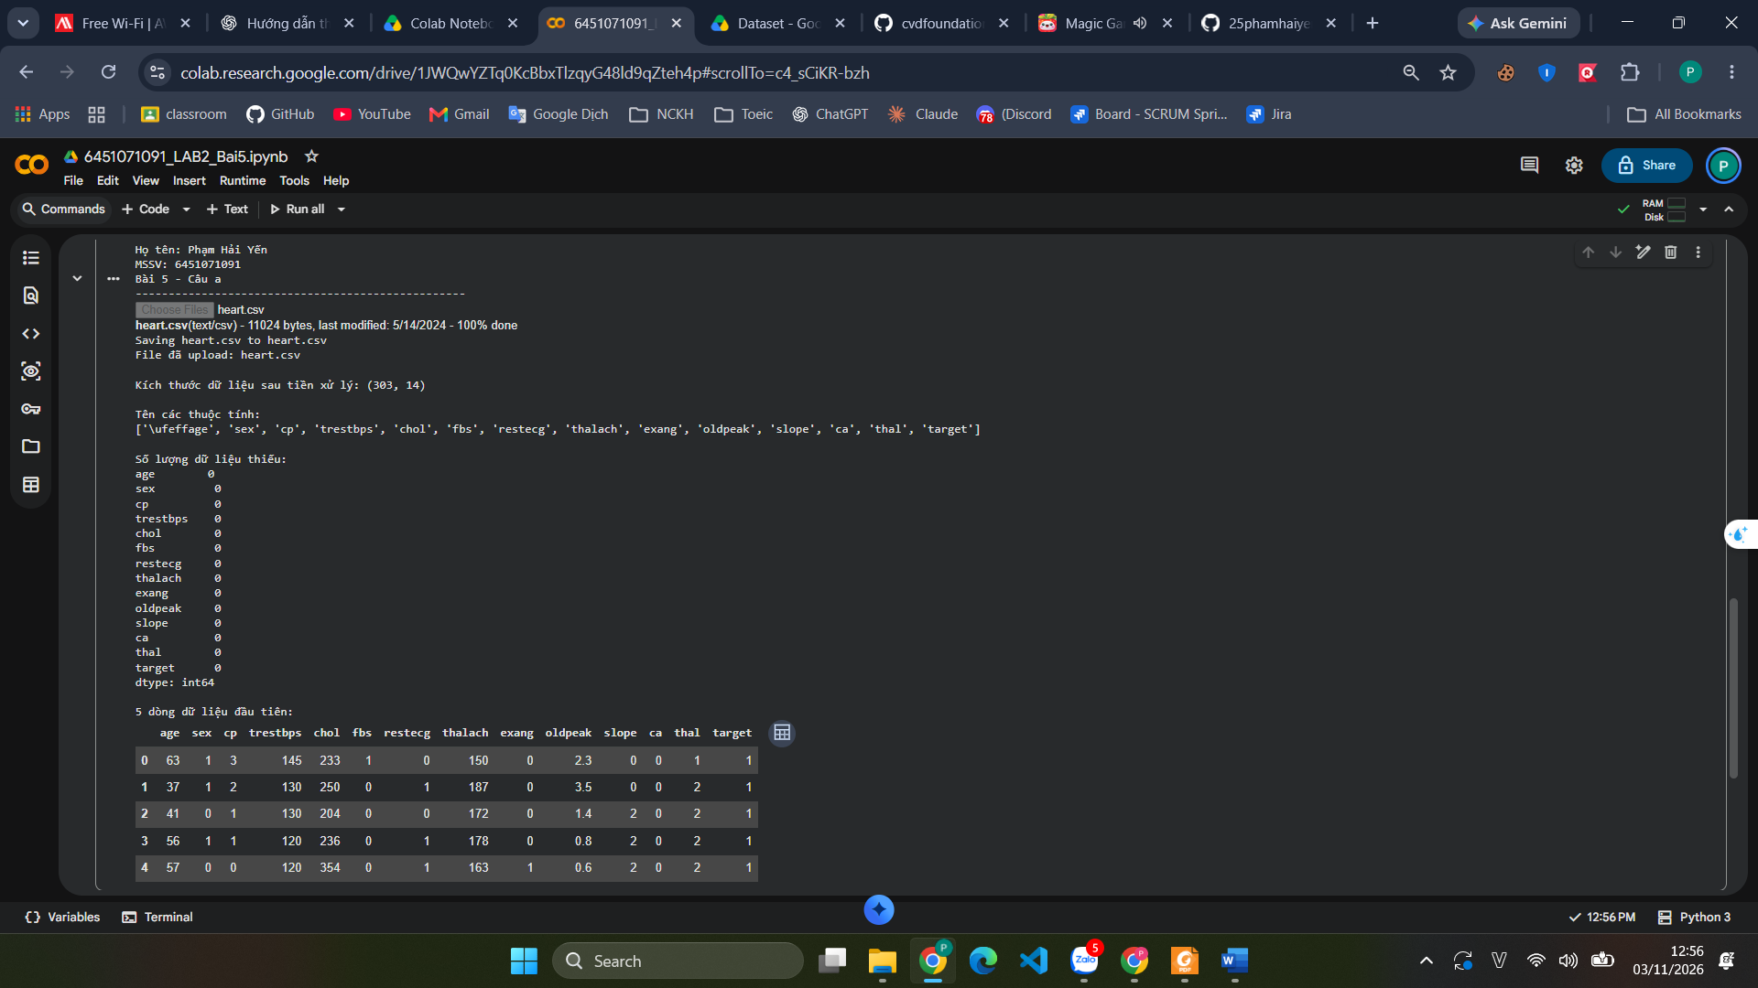
Câu 3:
//dán mã nguồn
# BÀI 5 - CÂU 3
# KHẢO SÁT DỮ LIỆU HEART DISEASE

import pandas as pd
import matplotlib.pyplot as plt

print("Họ tên: Phạm Hải Yến")
print("MSSV: 6451071091")
print("Bài 5 - Câu 3")
print("-" * 50)

# Kích thước dữ liệu
print("Kích thước dữ liệu:", heart_df.shape)

# Thông tin dữ liệu
print("\nThông tin dữ liệu:")
heart_df.info()

# Thống kê mô tả
print("\nThống kê mô tả:")
display(heart_df.describe())

# Số lượng mẫu theo từng lớp target
print("\nSố lượng mẫu theo target:")
print(heart_df["target"].value_counts().sort_index())

# Biểu đồ phân bố target
heart_df["target"].value_counts().sort_index().plot(
kind="bar",
figsize=(6, 4)
)

plt.title("Phân bố target - Heart Disease")
plt.xlabel("Target")
plt.ylabel("Số lượng mẫu")
plt.xticks(rotation=0)
plt.show()
//Chụp hình kết quả
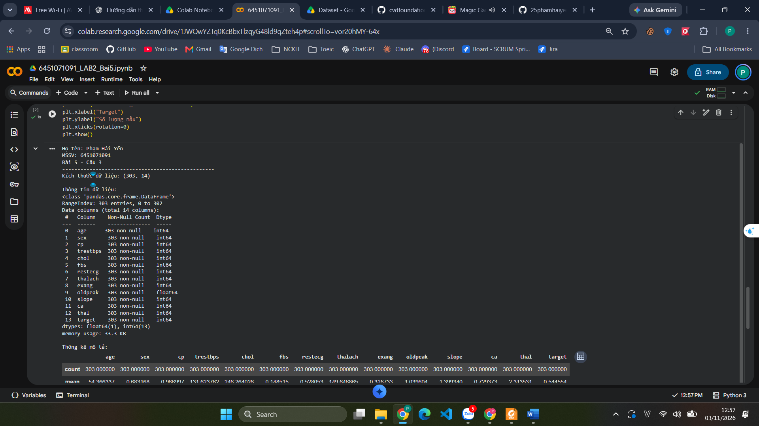
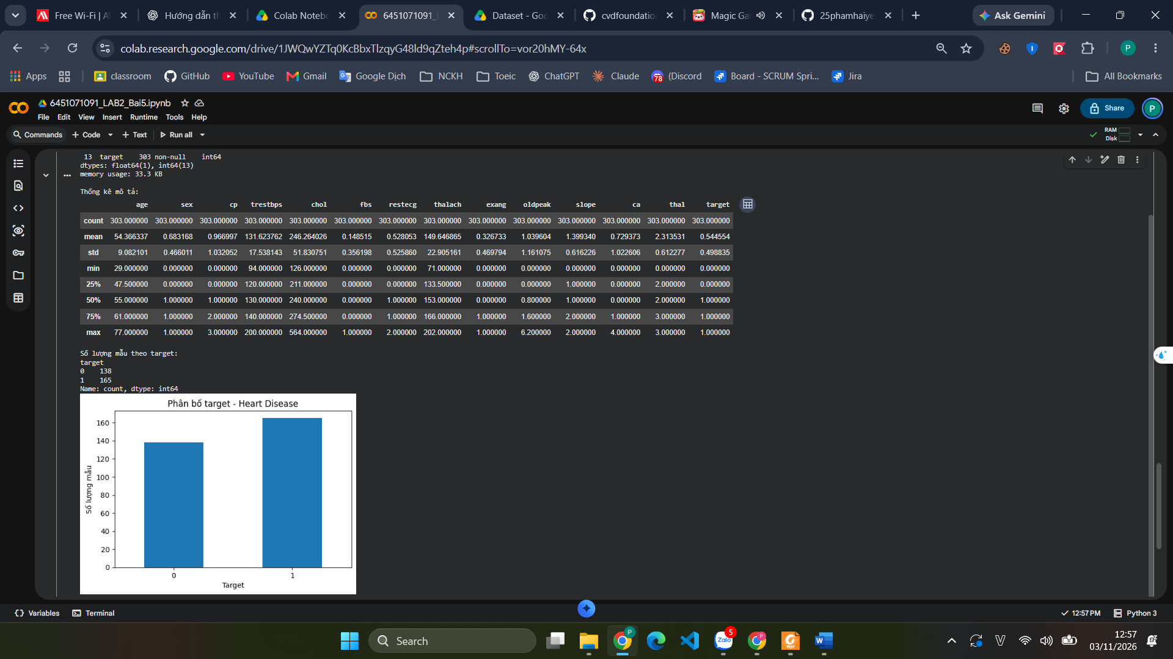
Câu 4:
//dán mã nguồn
# BÀI 5 - CÂU 4
# KHẢO SÁT TƯƠNG QUAN PEARSON

import matplotlib.pyplot as plt
import seaborn as sns

print("Họ tên: Phạm Hải Yến")
print("MSSV: 6451071091")
print("Bài 5 - Câu 4")
print("-" * 50)

# Tính ma trận tương quan
corr_matrix = heart_df.corr(method="pearson")

print("Ma trận tương quan:")
display(corr_matrix)

# Vẽ heatmap
plt.figure(figsize=(14, 10))

sns.heatmap(
corr_matrix,
annot=True,
cmap="coolwarm",
fmt=".2f",
linewidths=0.5
)

plt.title("Ma trận tương quan Pearson - Heart Disease")
plt.show()

# Tìm các cặp thuộc tính có tương quan cao
threshold = 0.8
high_corr = []

for i in range(len(corr_matrix.columns)):
for j in range(i + 1, len(corr_matrix.columns)):
value = corr_matrix.iloc[i, j]

if abs(value) >= threshold:
high_corr.append({
"Thuộc tính 1": corr_matrix.columns[i],
"Thuộc tính 2": corr_matrix.columns[j],
"Hệ số tương quan": value
})

print("\nCác cặp có |Pearson| >= 0.8:")

if high_corr:
display(pd.DataFrame(high_corr))
else:
print("Không có cặp thuộc tính nào đạt ngưỡng 0.8.")
//Chụp hình kết quả
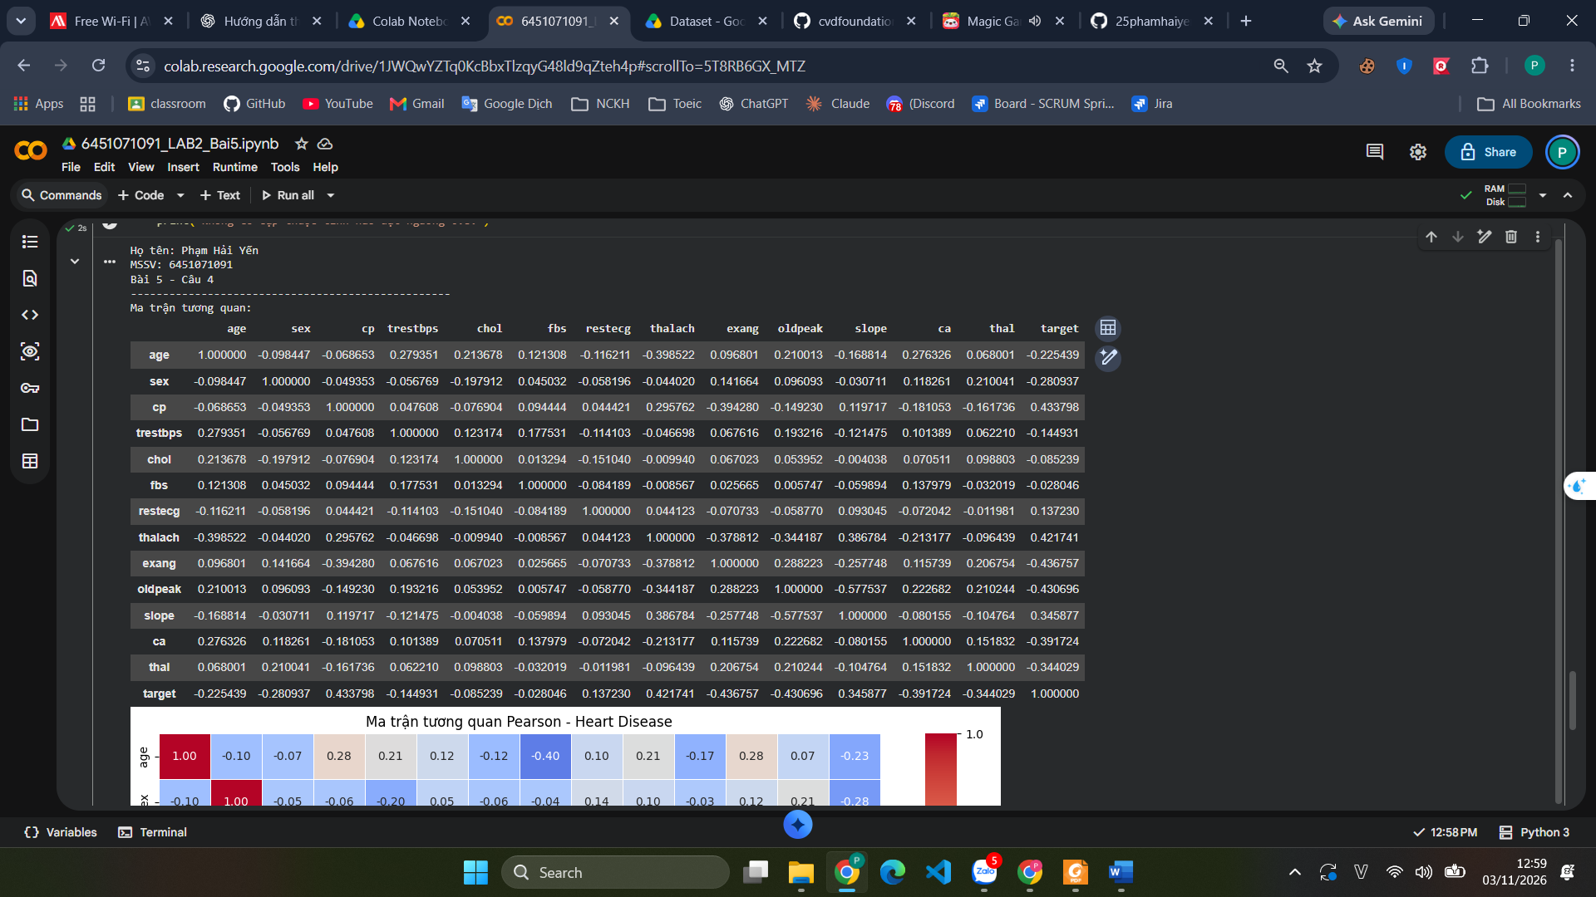
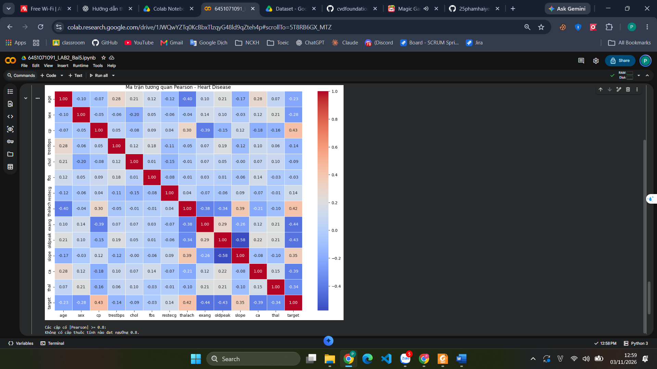
Câu 5:
//dán mã nguồn
# BÀI 5 - CÂU 5
# TÁCH X VÀ y

print("Họ tên: Phạm Hải Yến")
print("MSSV: 6451071091")
print("Bài 5 - Câu 5")
print("-" * 50)

# X: các thuộc tính đầu vào
X = heart_df.drop(columns=["target"])

# y: thuộc tính quyết định
y = heart_df["target"]

print("Kích thước X:", X.shape)
print("Kích thước y:", y.shape)

print("\nCác thuộc tính đầu vào:")
print(X.columns.tolist())

print("\nCác lớp target:")
print(sorted(y.unique()))

print("\nSố lượng mẫu theo lớp:")
print(y.value_counts().sort_index())
//Chụp hình kết quả
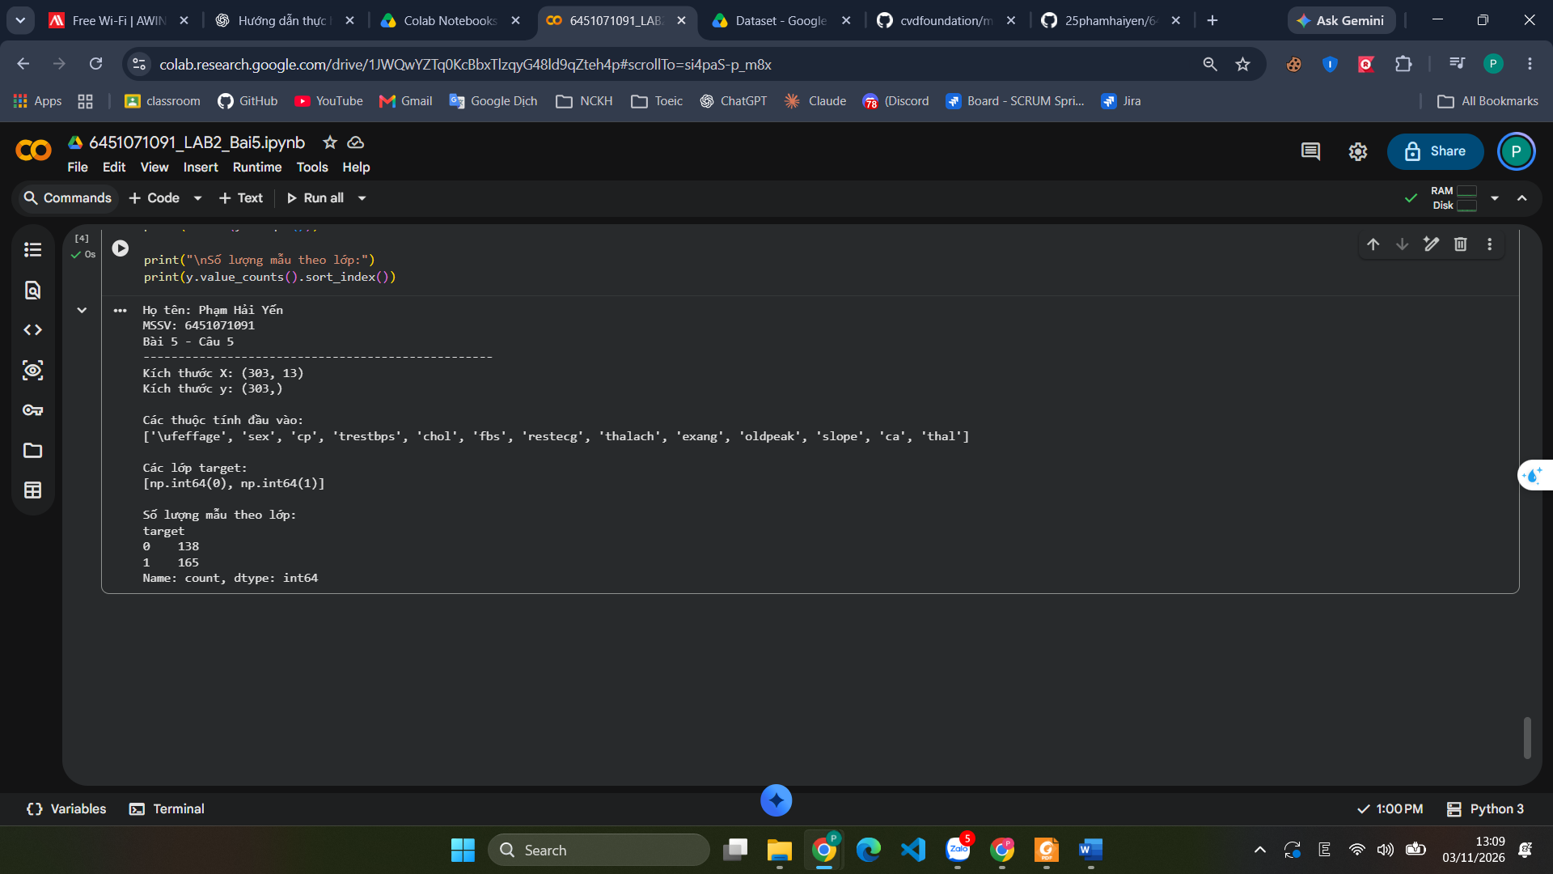
Câu 6:
//dán mã nguồn
# BÀI 5 - CÂU 6
# CHIA DỮ LIỆU TRAIN VÀ TEST

from sklearn.model_selection import train_test_split

print("Họ tên: Phạm Hải Yến")
print("MSSV: 6451071091")
print("Bài 5 - Câu 6")
print("-" * 50)

X_train, X_test, y_train, y_test = train_test_split(
X,
y,
test_size=0.3,
random_state=42,
stratify=y
)

print("Kích thước X_train:", X_train.shape)
print("Kích thước X_test:", X_test.shape)

print("Kích thước y_train:", y_train.shape)
print("Kích thước y_test:", y_test.shape)

print("\nTỷ lệ train:",
len(X_train) / len(X))

print("Tỷ lệ test:",
len(X_test) / len(X))
//Chụp hình kết quả
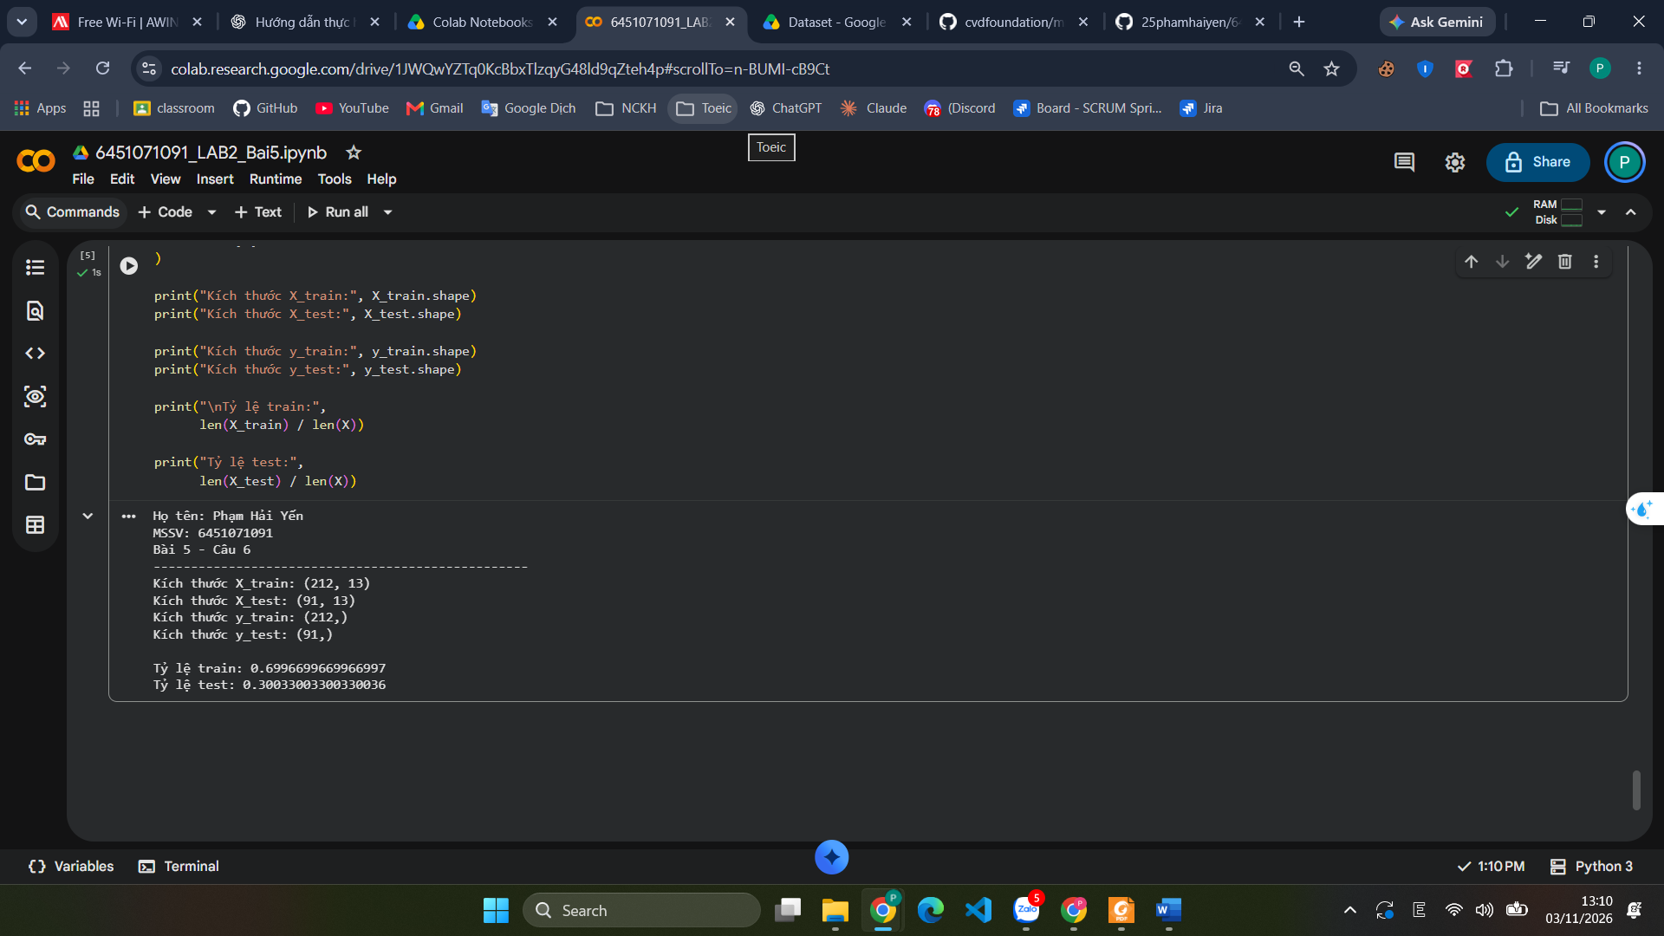
Câu 7:
//dán mã nguồn
# BÀI 5 - CÂU 7
# XÂY DỰNG CÂY QUYẾT ĐỊNH ID3

import matplotlib.pyplot as plt

from sklearn.tree import DecisionTreeClassifier, plot_tree
from sklearn.metrics import (
accuracy_score,
confusion_matrix,
classification_report
)

print("Họ tên: Phạm Hải Yến")
print("MSSV: 6451071091")
print("Bài 5 - Câu 7 - ID3")
print("-" * 50)

# Khởi tạo mô hình
id3_model = DecisionTreeClassifier(
criterion="entropy",
random_state=42
)

# Huấn luyện
id3_model.fit(X_train, y_train)

# Dự đoán
y_pred_id3 = id3_model.predict(X_test)

# Đánh giá
accuracy_id3 = accuracy_score(
y_test,
y_pred_id3
)

print("Độ chính xác ID3:", accuracy_id3)

print("\nMa trận nhầm lẫn:")
print(confusion_matrix(y_test, y_pred_id3))

print("\nBáo cáo phân loại:")
print(classification_report(
y_test,
y_pred_id3,
zero_division=0
))

# Vẽ cây
plt.figure(figsize=(20, 10))

plot_tree(
id3_model,
feature_names=X.columns,
class_names=[str(c) for c in id3_model.classes_],
filled=True,
rounded=True,
max_depth=3,
fontsize=8
)

plt.title("Cây quyết định ID3 - Heart Disease")
plt.show()
//Chụp hình kết quả
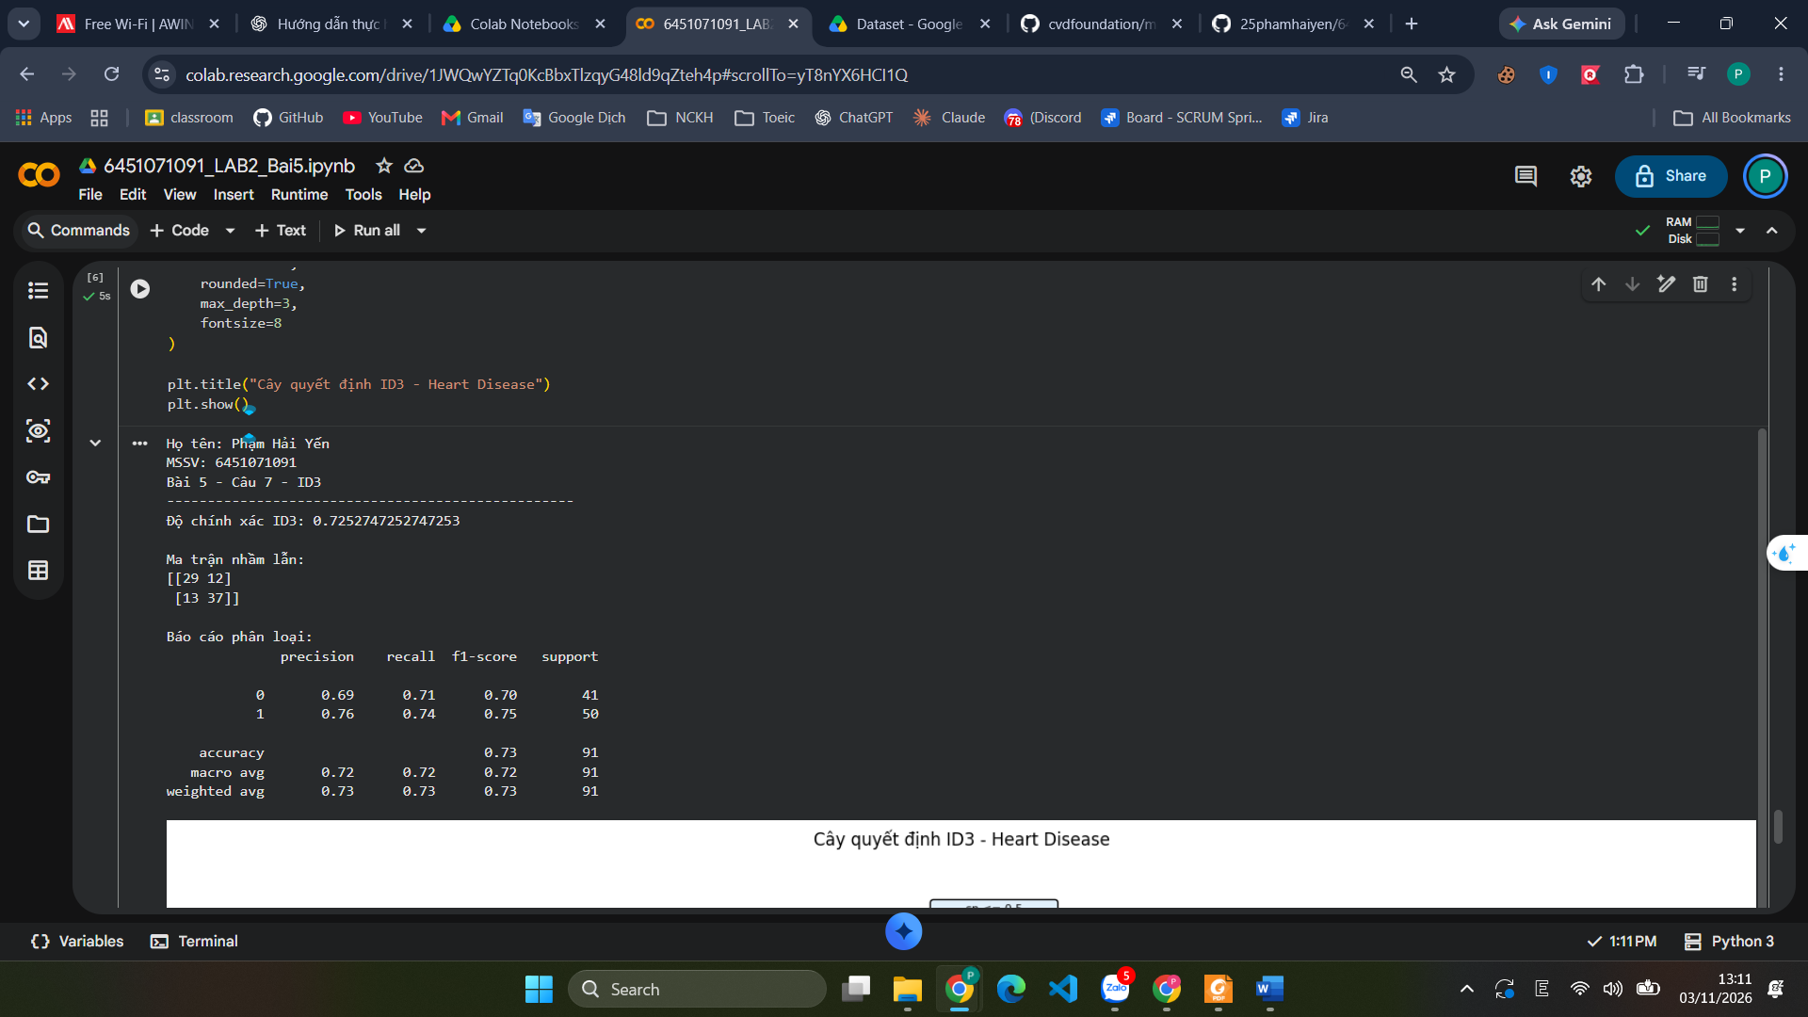
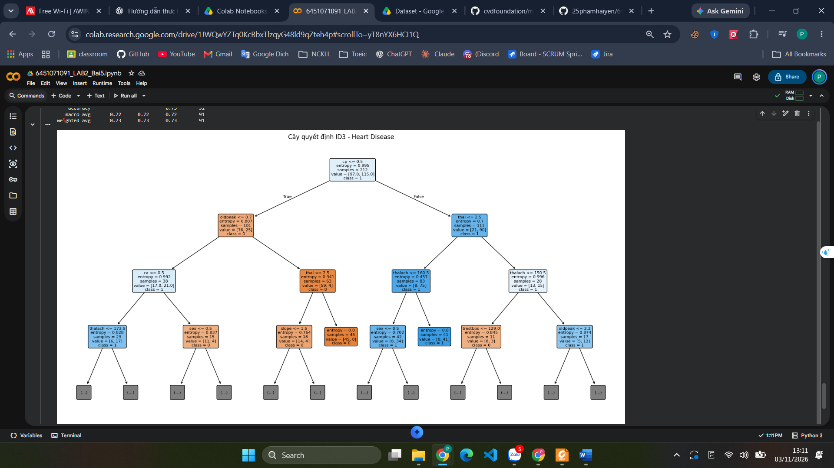
Câu 8:
//dán mã nguồn
# BÀI 5 - CÂU 8
# XÂY DỰNG CÂY QUYẾT ĐỊNH CART

import matplotlib.pyplot as plt

from sklearn.tree import DecisionTreeClassifier, plot_tree
from sklearn.metrics import (
accuracy_score,
confusion_matrix,
classification_report
)

print("Họ tên: Phạm Hải Yến")
print("MSSV: 6451071091")
print("Bài 5 - Câu 8 - CART")
print("-" * 50)

# Khởi tạo mô hình CART
cart_model = DecisionTreeClassifier(
criterion="gini",
random_state=42
)

# Huấn luyện
cart_model.fit(X_train, y_train)

# Dự đoán
y_pred_cart = cart_model.predict(X_test)

# Đánh giá
accuracy_cart = accuracy_score(
y_test,
y_pred_cart
)

print("Độ chính xác CART:", accuracy_cart)

print("\nMa trận nhầm lẫn:")
print(confusion_matrix(y_test, y_pred_cart))

print("\nBáo cáo phân loại:")
print(classification_report(
y_test,
y_pred_cart,
zero_division=0
))

# Vẽ cây
plt.figure(figsize=(20, 10))

plot_tree(
cart_model,
feature_names=X.columns,
class_names=[str(c) for c in cart_model.classes_],
filled=True,
rounded=True,
max_depth=3,
fontsize=8
)

plt.title("Cây quyết định CART - Heart Disease")
plt.show()
//Chụp hình kết quả
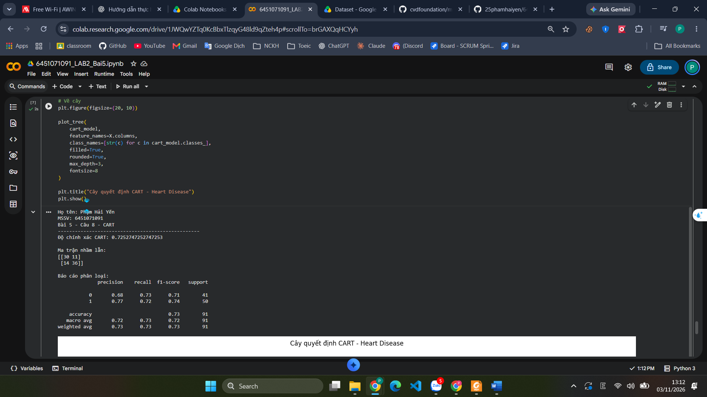
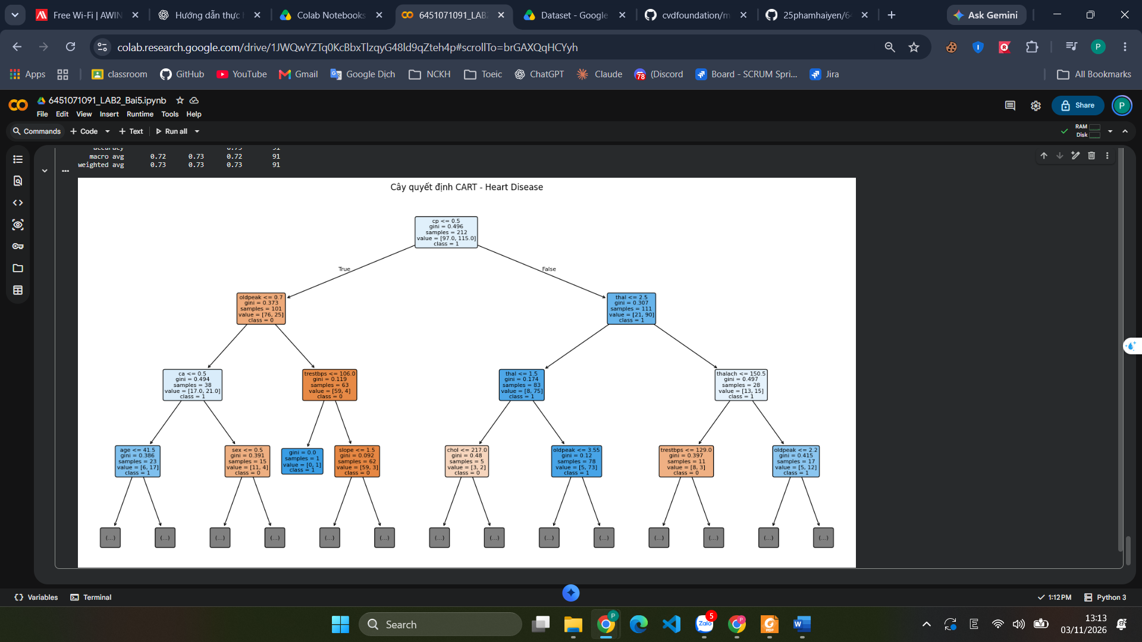
Câu 9:
//dán mã nguồn
# BÀI 5 - CÂU 9
# XÂY DỰNG MÔ HÌNH NAIVE BAYES

import matplotlib.pyplot as plt

from sklearn.naive_bayes import GaussianNB
from sklearn.metrics import (
accuracy_score,
confusion_matrix,
classification_report,
ConfusionMatrixDisplay
)

print("Họ tên: Phạm Hải Yến")
print("MSSV: 6451071091")
print("Bài 5 - Câu 9 - Naive Bayes")
print("-" * 50)

# Khởi tạo mô hình
nb_model = GaussianNB()

# Huấn luyện
nb_model.fit(X_train, y_train)

# Dự đoán
y_pred_nb = nb_model.predict(X_test)

# Đánh giá
accuracy_nb = accuracy_score(
y_test,
y_pred_nb
)

print("Độ chính xác Naive Bayes:", accuracy_nb)

print("\nMa trận nhầm lẫn:")
cm_nb = confusion_matrix(y_test, y_pred_nb)
print(cm_nb)

print("\nBáo cáo phân loại:")
print(classification_report(
y_test,
y_pred_nb,
zero_division=0
))

# Vẽ ma trận nhầm lẫn
disp = ConfusionMatrixDisplay(
confusion_matrix=cm_nb,
display_labels=nb_model.classes_
)

disp.plot()
plt.title("Ma trận nhầm lẫn - Naive Bayes")
plt.show()
//Chụp hình kết quả
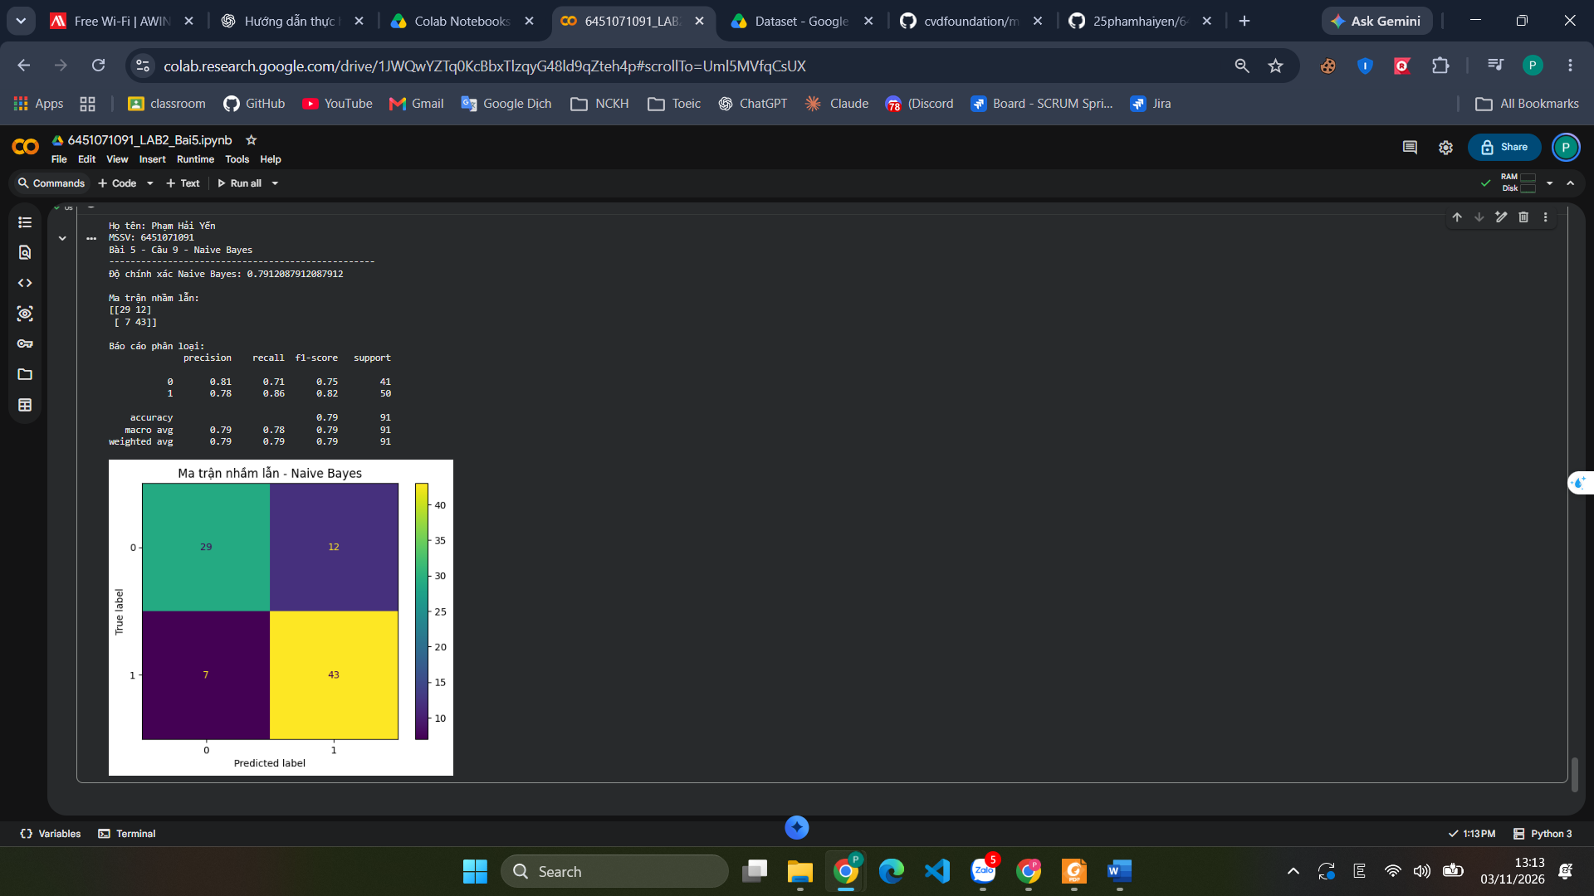
Câu 10:
//dán mã nguồn
# BÀI 5 - CÂU 10
# SO SÁNH ID3, CART VÀ NAIVE BAYES

import pandas as pd
import matplotlib.pyplot as plt

from sklearn.metrics import (
accuracy_score,
precision_score,
recall_score,
f1_score
)

print("Họ tên: Phạm Hải Yến")
print("MSSV: 6451071091")
print("Bài 5 - Câu 10")
print("-" * 50)

# Các mô hình và kết quả dự đoán
models = {
"ID3": y_pred_id3,
"CART": y_pred_cart,
"Naive Bayes": y_pred_nb
}

# Tính các chỉ số
results = []

for model_name, y_pred in models.items():
results.append({
"Mô hình": model_name,
"Accuracy": accuracy_score(y_test, y_pred),
"Precision": precision_score(
y_test,
y_pred,
average="weighted",
zero_division=0
),
"Recall": recall_score(
y_test,
y_pred,
average="weighted",
zero_division=0
),
"F1-score": f1_score(
y_test,
y_pred,
average="weighted",
zero_division=0
)
})

comparison = pd.DataFrame(results)

print("Bảng so sánh:")
display(comparison)

# Vẽ biểu đồ Accuracy
plt.figure(figsize=(8, 5))

plt.bar(
comparison["Mô hình"],
comparison["Accuracy"]
)

plt.title("So sánh Accuracy - Heart Disease")
plt.xlabel("Mô hình")
plt.ylabel("Accuracy")
plt.ylim(0, 1)

for i, value in enumerate(comparison["Accuracy"]):
plt.text(
i,
value + 0.01,
f"{value:.4f}",
ha="center"
)

plt.show()

# Tìm mô hình có Accuracy cao nhất
best_model = comparison.loc[
comparison["Accuracy"].idxmax()
]

print("\nMô hình có Accuracy cao nhất:",
best_model["Mô hình"])

print("Accuracy:",
best_model["Accuracy"])
//Chụp hình kết quả
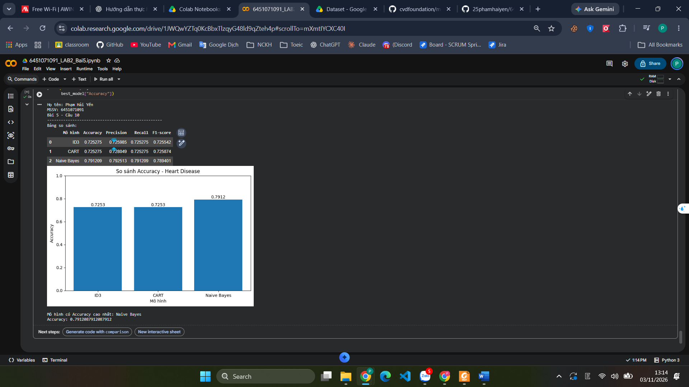
Bài 6 (Trang 27)
Câu 4:
//dán mã nguồn
# BÀI 6 - CÂU 4
# KHẢO SÁT DỮ LIỆU MUSHROOM VÀ TƯƠNG QUAN

import pandas as pd
import numpy as np
import matplotlib.pyplot as plt
import seaborn as sns

print("Họ tên: Phạm Hải Yến")
print("MSSV: 6451071091")
print("Bài 6 - Câu 4")
print("-" * 50)

# Kiểm tra dữ liệu
print("Kích thước dữ liệu:", mushroom_df.shape)

print("\nSố lượng dữ liệu thiếu:")
print(mushroom_df.isnull().sum())

print("\nSố lượng mẫu theo class:")
print(mushroom_df["class"].value_counts())

# Mã hóa dữ liệu phân loại để khảo sát tương quan
mushroom_encoded = mushroom_df.copy()

for col in mushroom_encoded.columns:
mushroom_encoded[col] = (
mushroom_encoded[col]
.astype("category")
.cat.codes
)

# Tính ma trận tương quan
corr_matrix = mushroom_encoded.corr(method="pearson")

print("\nMa trận tương quan:")
display(corr_matrix)

# Vẽ heatmap
plt.figure(figsize=(16, 12))

sns.heatmap(
corr_matrix,
cmap="coolwarm",
annot=False
)

plt.title("Ma trận tương quan - Mushroom")
plt.show()
//Chụp hình kết quả
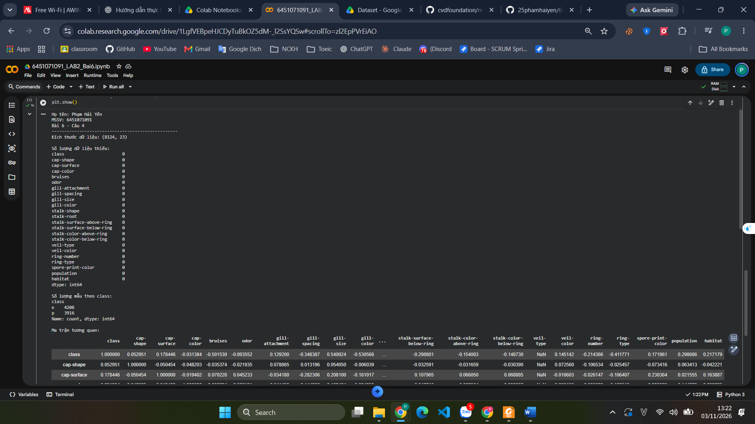
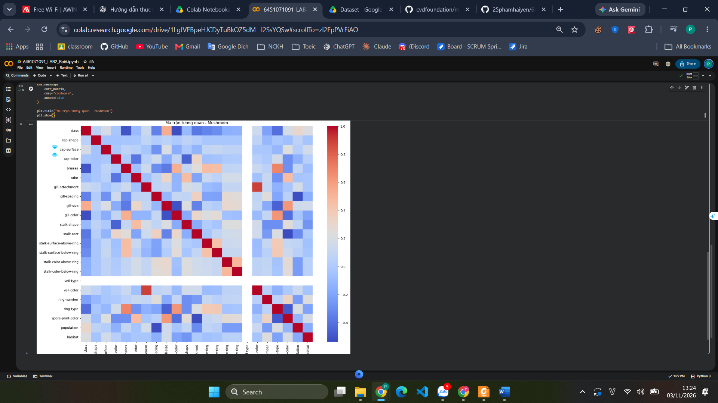
Câu 5:
//dán mã nguồn
# BÀI 6 - CÂU 5
# TÁCH X VÀ y

print("Họ tên: Phạm Hải Yến")
print("MSSV: 6451071091")
print("Bài 6 - Câu 5")
print("-" * 50)

# X: các thuộc tính đầu vào
X = mushroom_df.drop(columns=["class"])

# y: thuộc tính quyết định
y = mushroom_df["class"]

print("Kích thước X:", X.shape)
print("Kích thước y:", y.shape)

print("\nCác thuộc tính đầu vào:")
print(X.columns.tolist())

print("\nCác lớp class:")
print(y.value_counts())

print("\nÝ nghĩa class:")
print("p: Nấm độc (poisonous)")
print("e: Nấm ăn được (edible)")
//Chụp hình kết quả
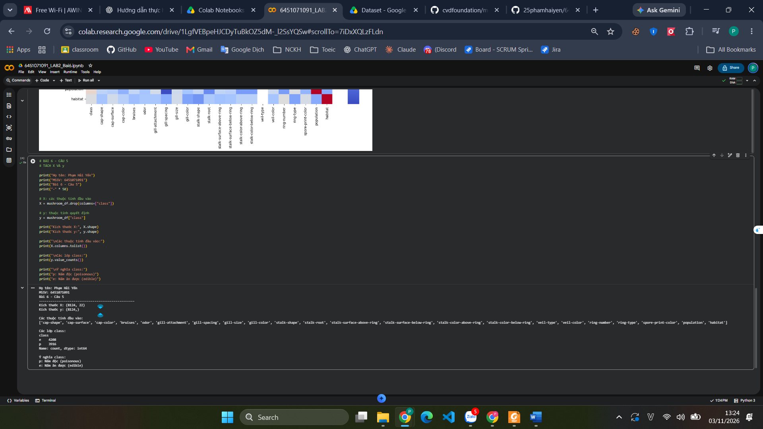
Câu 6:
//dán mã nguồn
# BÀI 6 - CÂU 6
# CHIA DỮ LIỆU TRAIN VÀ TEST

from sklearn.model_selection import train_test_split

print("Họ tên: Phạm Hải Yến")
print("MSSV: 6451071091")
print("Bài 6 - Câu 6")
print("-" * 50)

X_train, X_test, y_train, y_test = train_test_split(
X,
y,
test_size=0.3,
random_state=42
)

print("Kích thước X_train:", X_train.shape)
print("Kích thước X_test:", X_test.shape)

print("Kích thước y_train:", y_train.shape)
print("Kích thước y_test:", y_test.shape)

print("\nTỷ lệ train:",
len(X_train) / len(X))

print("Tỷ lệ test:",
len(X_test) / len(X))
//Chụp hình kết quả
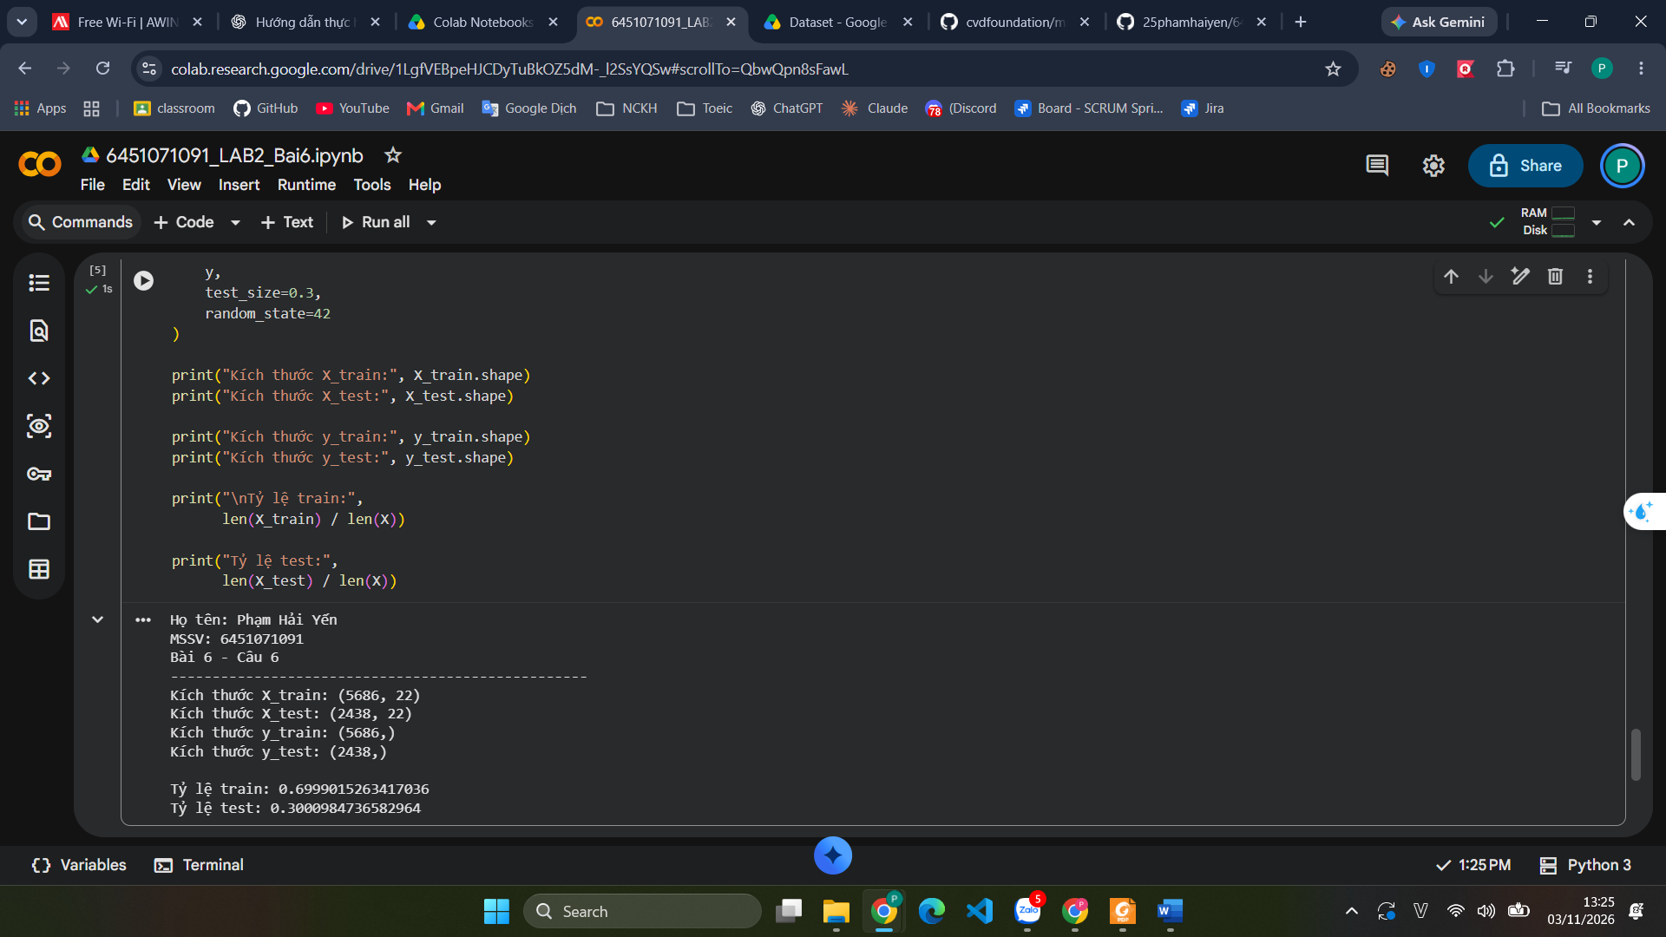
Câu 7:
//dán mã nguồn
# BÀI 6 - CÂU 7
# XÂY DỰNG CÂY QUYẾT ĐỊNH ID3

import pandas as pd
import matplotlib.pyplot as plt

from sklearn.tree import DecisionTreeClassifier, plot_tree
from sklearn.metrics import (
accuracy_score,
confusion_matrix,
classification_report
)

print("Họ tên: Phạm Hải Yến")
print("MSSV: 6451071091")
print("Bài 6 - Câu 7 - ID3")
print("-" * 50)

# Mã hóa thuộc tính phân loại
X_train_encoded = pd.get_dummies(
X_train,
dtype=int
)

X_test_encoded = pd.get_dummies(
X_test,
dtype=int
)

# Đồng bộ cột train và test
X_train_encoded, X_test_encoded = X_train_encoded.align(
X_test_encoded,
join="outer",
axis=1,
fill_value=0
)

# Xây dựng mô hình ID3 theo tiêu chí Entropy
id3_model = DecisionTreeClassifier(
criterion="entropy",
random_state=42
)

# Huấn luyện
id3_model.fit(X_train_encoded, y_train)

# Dự đoán
y_pred_id3 = id3_model.predict(X_test_encoded)

# Đánh giá
accuracy_id3 = accuracy_score(
y_test,
y_pred_id3
)

print("Độ chính xác ID3:", accuracy_id3)

print("\nMa trận nhầm lẫn:")
print(confusion_matrix(y_test, y_pred_id3))

print("\nBáo cáo phân loại:")
print(classification_report(
y_test,
y_pred_id3,
zero_division=0
))

# Vẽ cây quyết định
plt.figure(figsize=(20, 10))

plot_tree(
id3_model,
feature_names=X_train_encoded.columns,
class_names=[str(c) for c in id3_model.classes_],
filled=True,
rounded=True,
max_depth=3,
fontsize=8
)

plt.title("Cây quyết định ID3 - Mushroom")
plt.show()
//Chụp hình kết quả
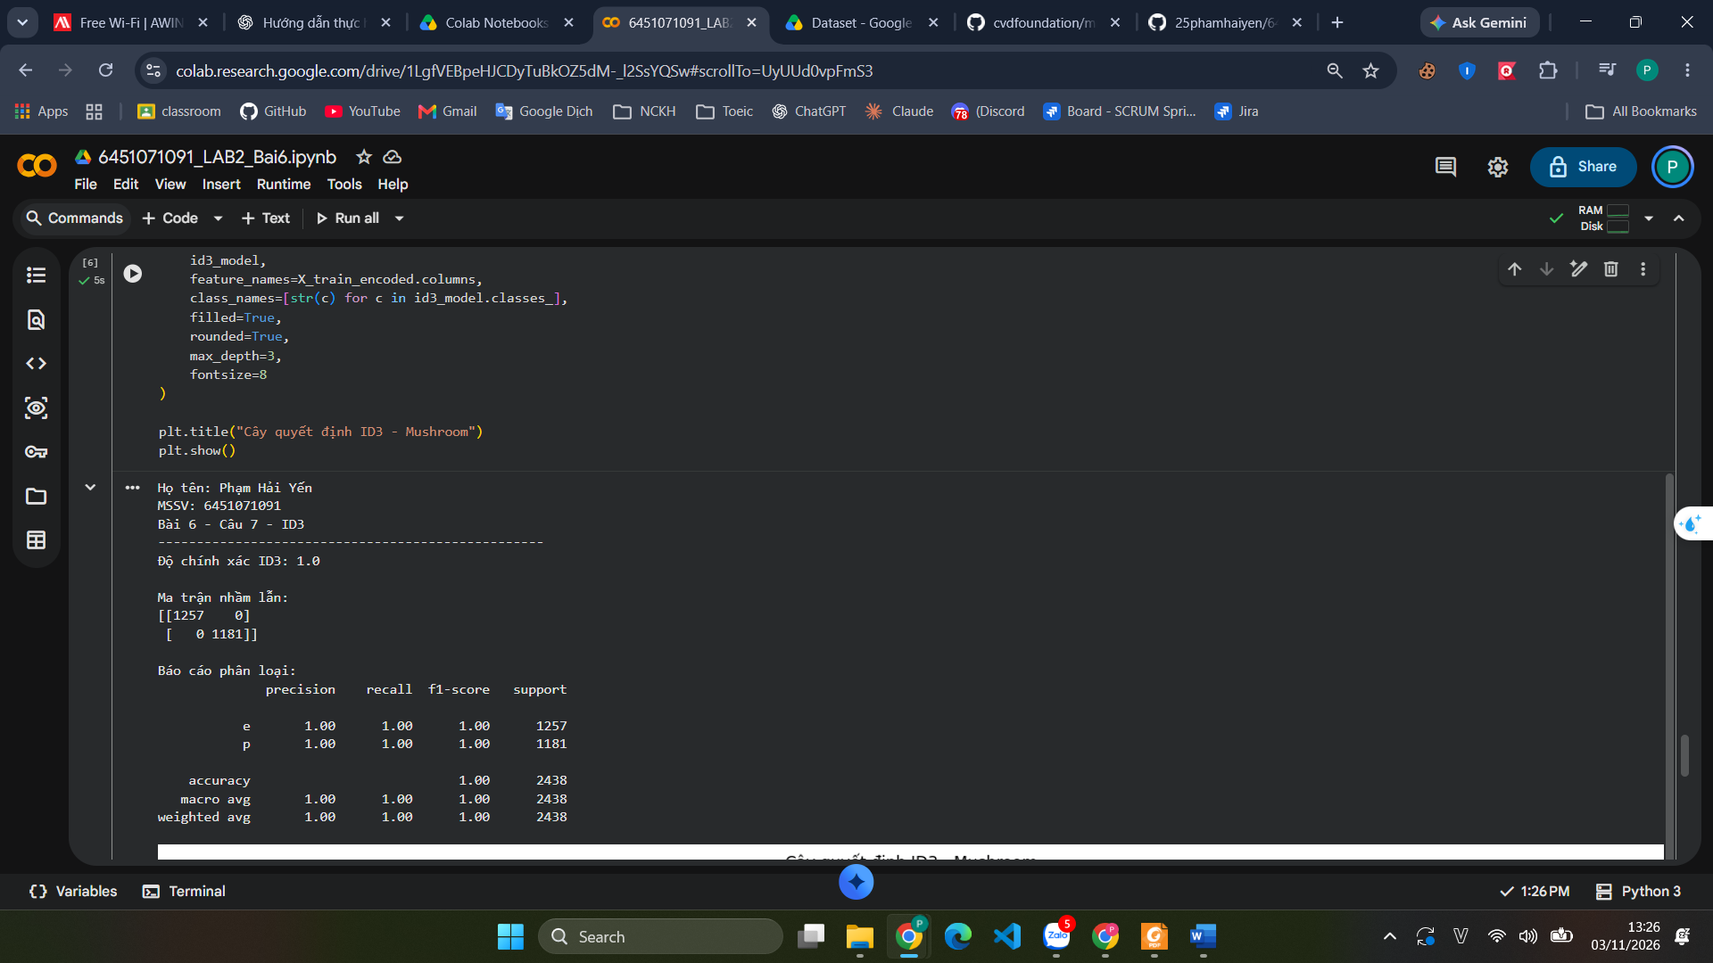
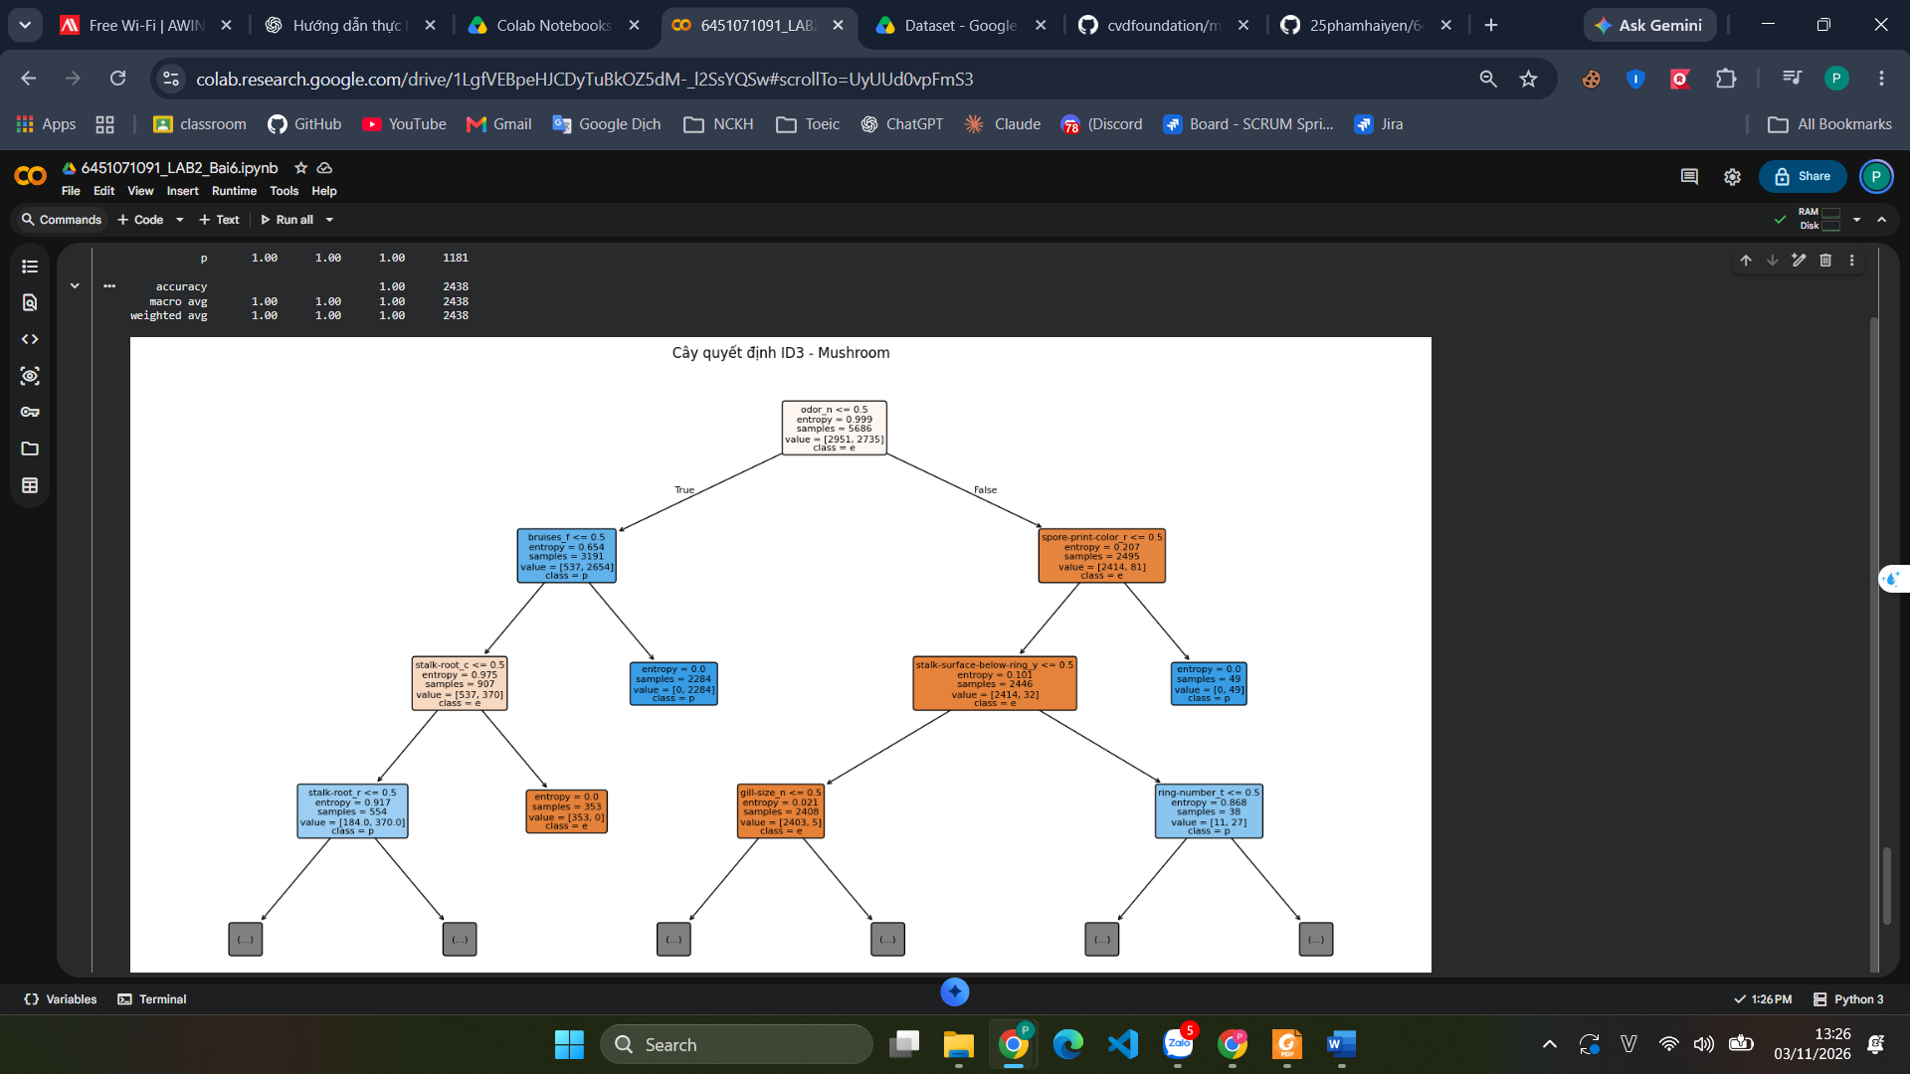
Câu 8:
//dán mã nguồn
# BÀI 6 - CÂU 8
# XÂY DỰNG CÂY QUYẾT ĐỊNH CART

import matplotlib.pyplot as plt

from sklearn.tree import DecisionTreeClassifier, plot_tree
from sklearn.metrics import (
accuracy_score,
confusion_matrix,
classification_report
)

print("Họ tên: Phạm Hải Yến")
print("MSSV: 6451071091")
print("Bài 6 - Câu 8 - CART")
print("-" * 50)

# Khởi tạo mô hình CART
cart_model = DecisionTreeClassifier(
criterion="gini",
random_state=42
)

# Huấn luyện
cart_model.fit(X_train_encoded, y_train)

# Dự đoán
y_pred_cart = cart_model.predict(X_test_encoded)

# Đánh giá
accuracy_cart = accuracy_score(
y_test,
y_pred_cart
)

print("Độ chính xác CART:", accuracy_cart)

print("\nMa trận nhầm lẫn:")
print(confusion_matrix(y_test, y_pred_cart))

print("\nBáo cáo phân loại:")
print(classification_report(
y_test,
y_pred_cart,
zero_division=0
))

# Vẽ cây quyết định
plt.figure(figsize=(20, 10))

plot_tree(
cart_model,
feature_names=X_train_encoded.columns,
class_names=[str(c) for c in cart_model.classes_],
filled=True,
rounded=True,
max_depth=3,
fontsize=8
)

plt.title("Cây quyết định CART - Mushroom")
plt.show()
//Chụp hình kết quả
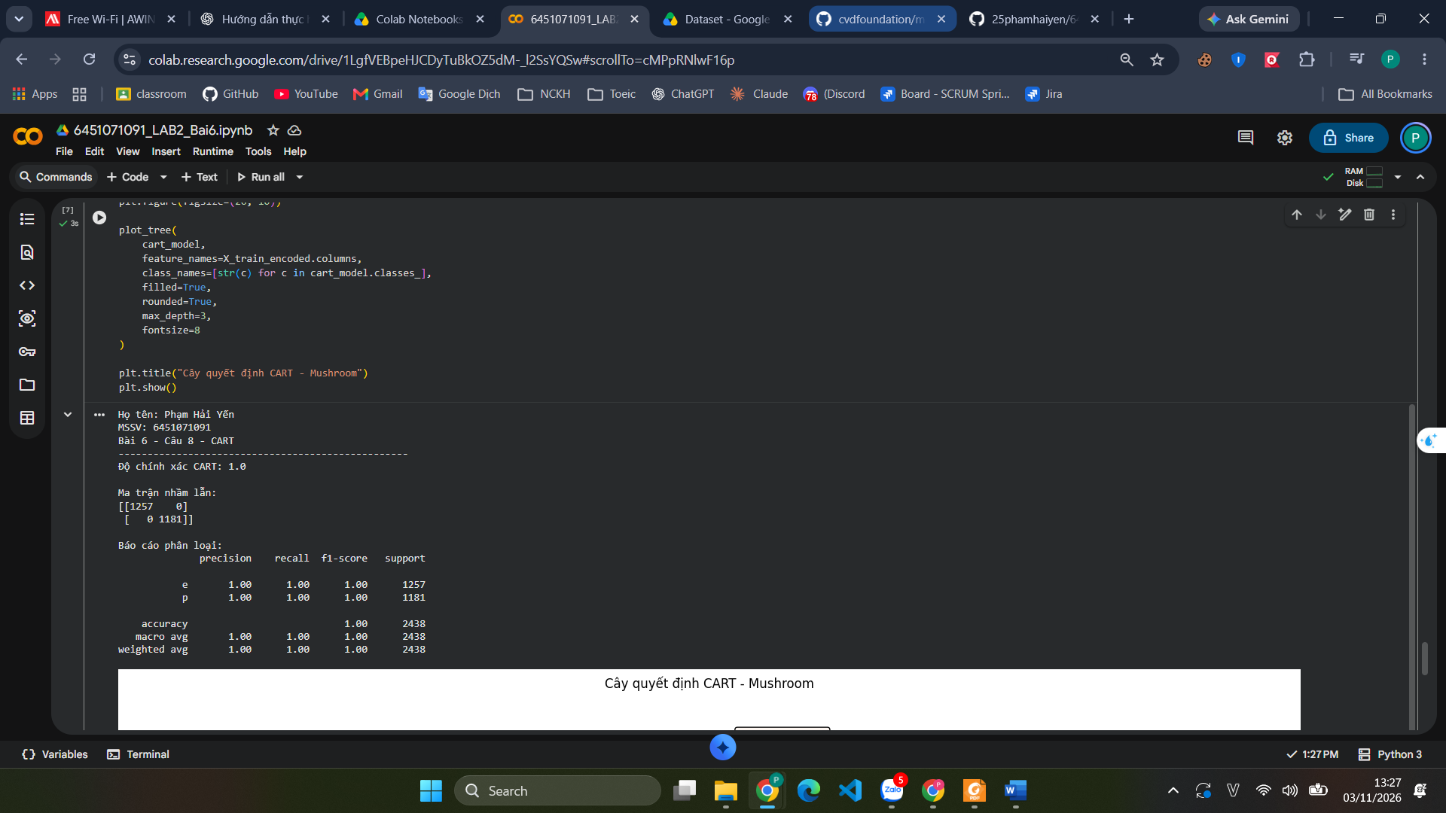
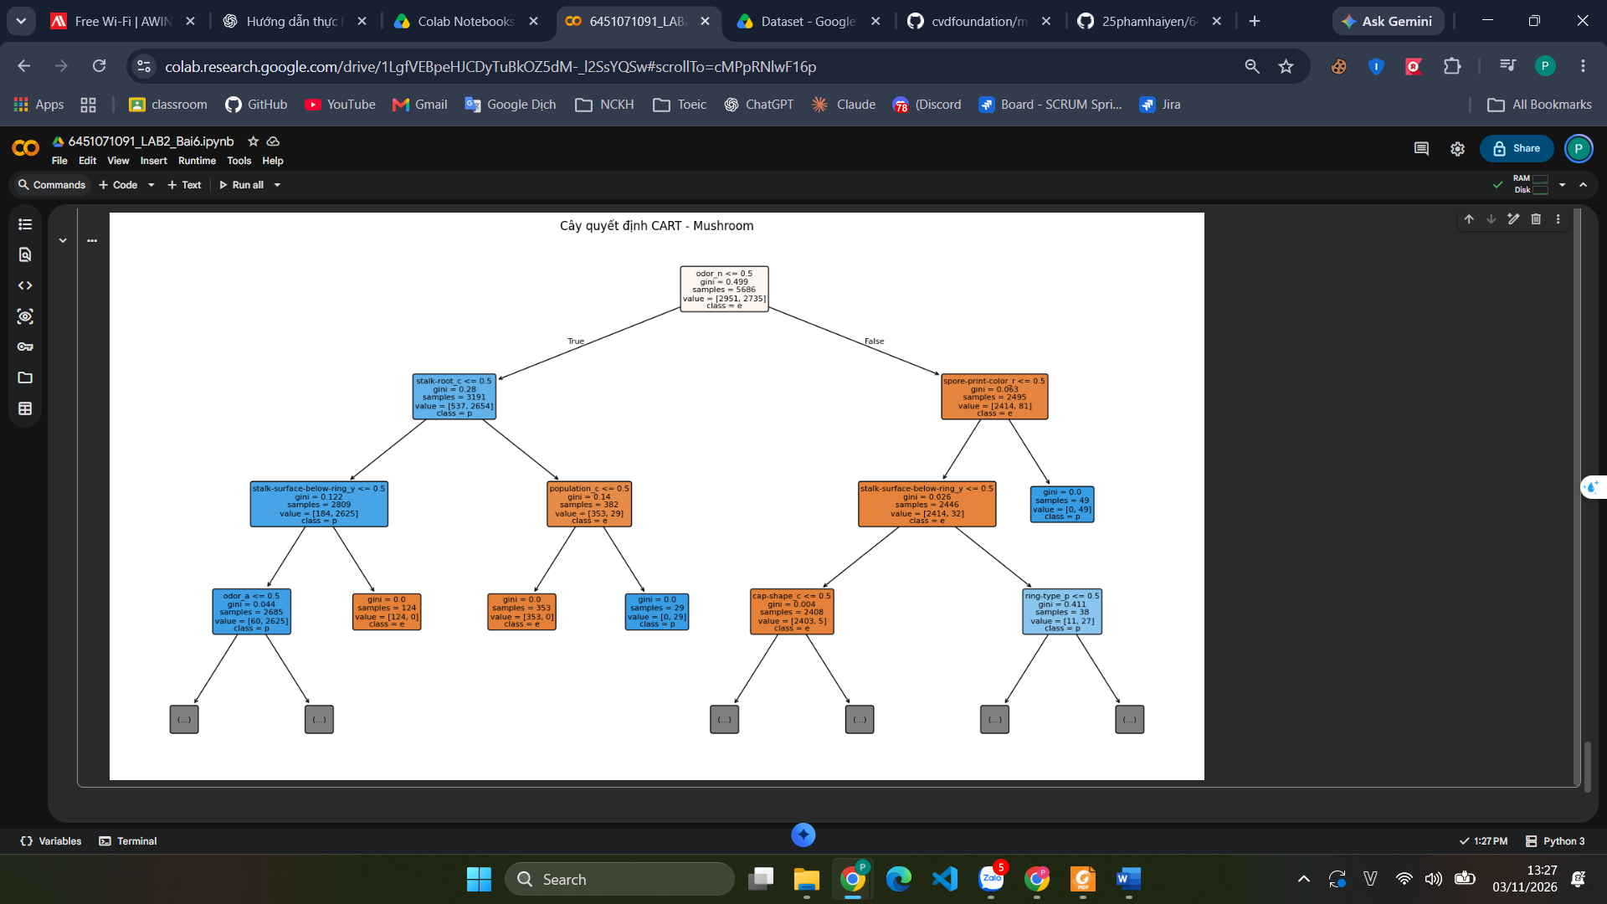
Câu 9:
//dán mã nguồn
# BÀI 6 - CÂU 9
# XÂY DỰNG MÔ HÌNH NAIVE BAYES

import matplotlib.pyplot as plt

from sklearn.naive_bayes import BernoulliNB
from sklearn.metrics import (
accuracy_score,
confusion_matrix,
classification_report,
ConfusionMatrixDisplay
)

print("Họ tên: Phạm Hải Yến")
print("MSSV: 6451071091")
print("Bài 6 - Câu 9 - Naive Bayes")
print("-" * 50)

# Khởi tạo mô hình Bernoulli Naive Bayes
nb_model = BernoulliNB()

# Huấn luyện
nb_model.fit(X_train_encoded, y_train)

# Dự đoán
y_pred_nb = nb_model.predict(X_test_encoded)

# Đánh giá
accuracy_nb = accuracy_score(
y_test,
y_pred_nb
)

print("Độ chính xác Naive Bayes:", accuracy_nb)

print("\nMa trận nhầm lẫn:")
cm_nb = confusion_matrix(y_test, y_pred_nb)
print(cm_nb)

print("\nBáo cáo phân loại:")
print(classification_report(
y_test,
y_pred_nb,
zero_division=0
))

# Vẽ ma trận nhầm lẫn
disp = ConfusionMatrixDisplay(
confusion_matrix=cm_nb,
display_labels=nb_model.classes_
)

disp.plot()
plt.title("Ma trận nhầm lẫn - Naive Bayes")
plt.show()
//Chụp hình kết quả
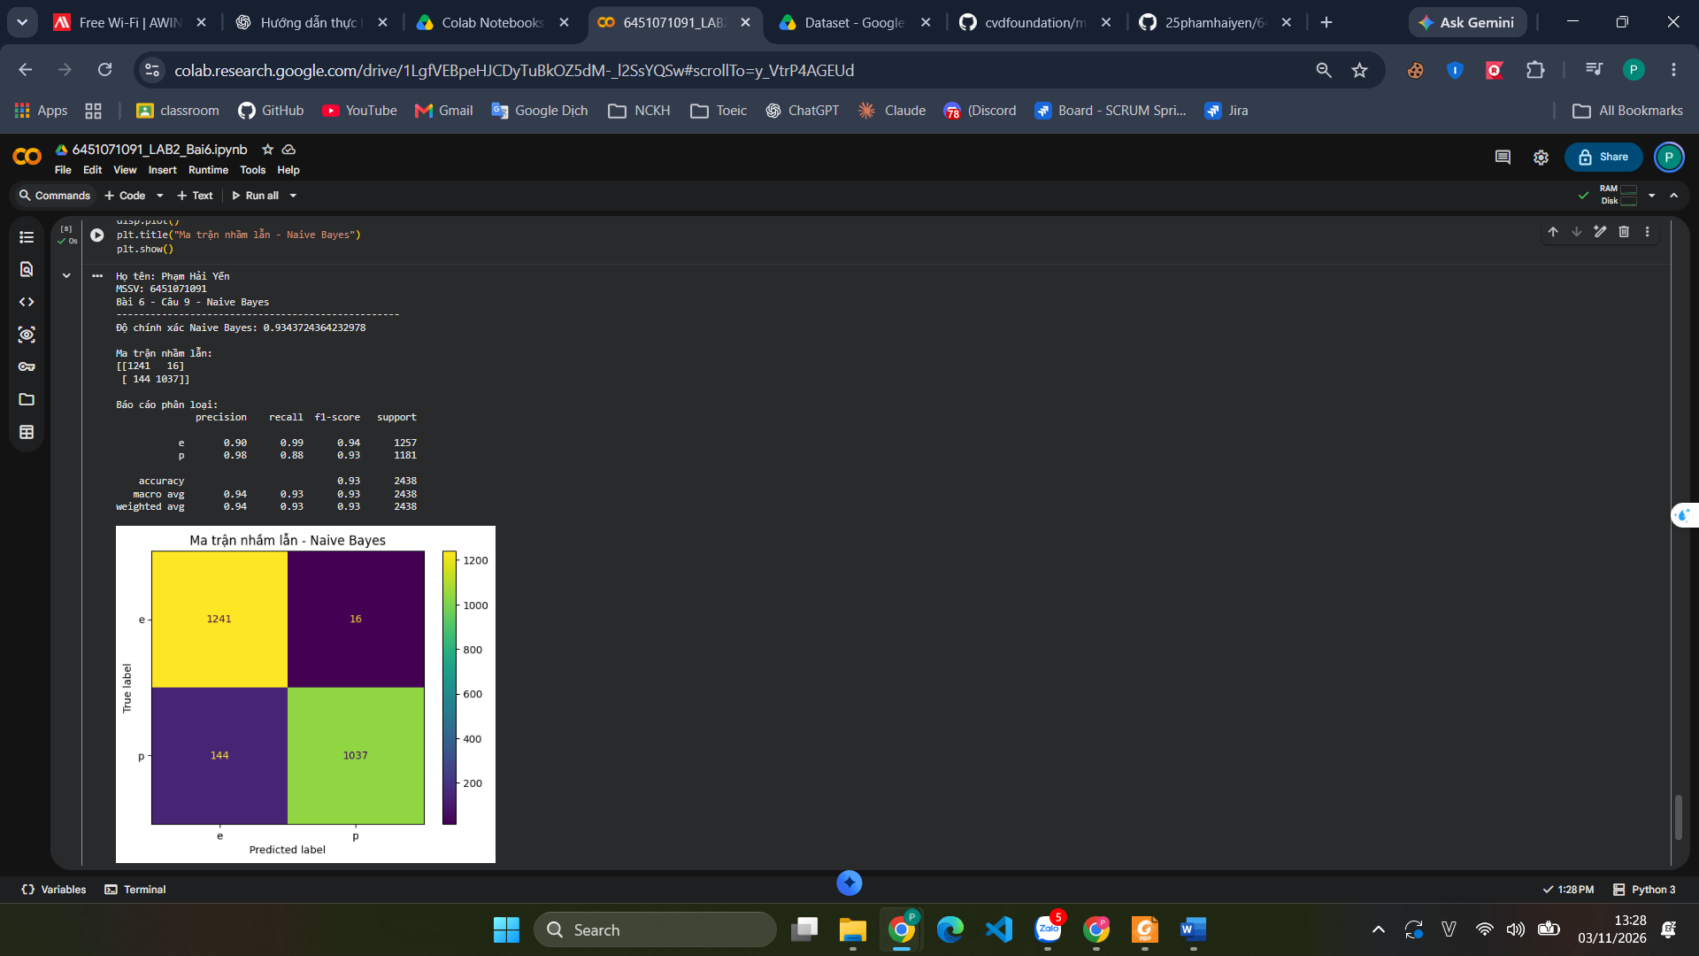
Câu 10:
//dán mã nguồn
# BÀI 6 - CÂU 10
# SO SÁNH ID3, CART VÀ NAIVE BAYES

import pandas as pd
import matplotlib.pyplot as plt

from sklearn.metrics import (
accuracy_score,
precision_score,
recall_score,
f1_score
)

print("Họ tên: Phạm Hải Yến")
print("MSSV: 6451071091")
print("Bài 6 - Câu 10")
print("-" * 50)

# Các mô hình và kết quả dự đoán
models = {
"ID3": y_pred_id3,
"CART": y_pred_cart,
"Naive Bayes": y_pred_nb
}

# Tính các chỉ số đánh giá
results = []

for model_name, y_pred in models.items():
results.append({
"Mô hình": model_name,
"Accuracy": accuracy_score(y_test, y_pred),
"Precision": precision_score(
y_test,
y_pred,
average="weighted",
zero_division=0
),
"Recall": recall_score(
y_test,
y_pred,
average="weighted",
zero_division=0
),
"F1-score": f1_score(
y_test,
y_pred,
average="weighted",
zero_division=0
)
})

comparison = pd.DataFrame(results)

print("Bảng so sánh kết quả:")
display(comparison)

# Vẽ biểu đồ so sánh Accuracy
plt.figure(figsize=(8, 5))

plt.bar(
comparison["Mô hình"],
comparison["Accuracy"]
)

plt.title("So sánh Accuracy - Mushroom")
plt.xlabel("Mô hình")
plt.ylabel("Accuracy")
plt.ylim(0, 1)

for i, value in enumerate(comparison["Accuracy"]):
plt.text(
i,
value + 0.01,
f"{value:.4f}",
ha="center"
)

plt.show()

# Tìm mô hình có Accuracy cao nhất
best_model = comparison.loc[
comparison["Accuracy"].idxmax()
]

print("\nMô hình có Accuracy cao nhất:",
best_model["Mô hình"])

print("Accuracy:",
best_model["Accuracy"])
//Chụp hình kết quả
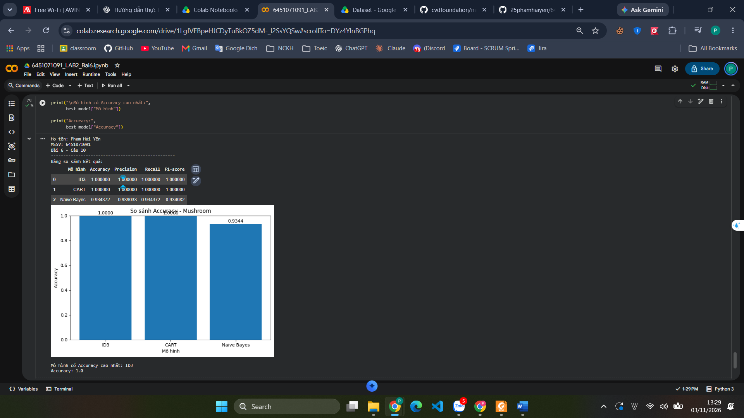
Bài 7 (Trang 27 - 31)
//SV copy-paste mã nguồn và hình ảnh theo như trình bày trong tài liệu thực hành
# Bài 7 - Nhận dạng chữ số viết tay MNIST
# Sinh viên: Phạm Hải Yến
# MSSV: 6451071091

%matplotlib inline

import matplotlib.pyplot as plt
import numpy as np

from sklearn import datasets, tree, metrics
from sklearn.model_selection import train_test_split

# Tải bộ dữ liệu chữ số viết tay
digits = datasets.load_digits()

print("Kích thước dữ liệu:", digits.images.shape)
print("Số lượng nhãn:", len(digits.target))
print("Các nhãn:", np.unique(digits.target))

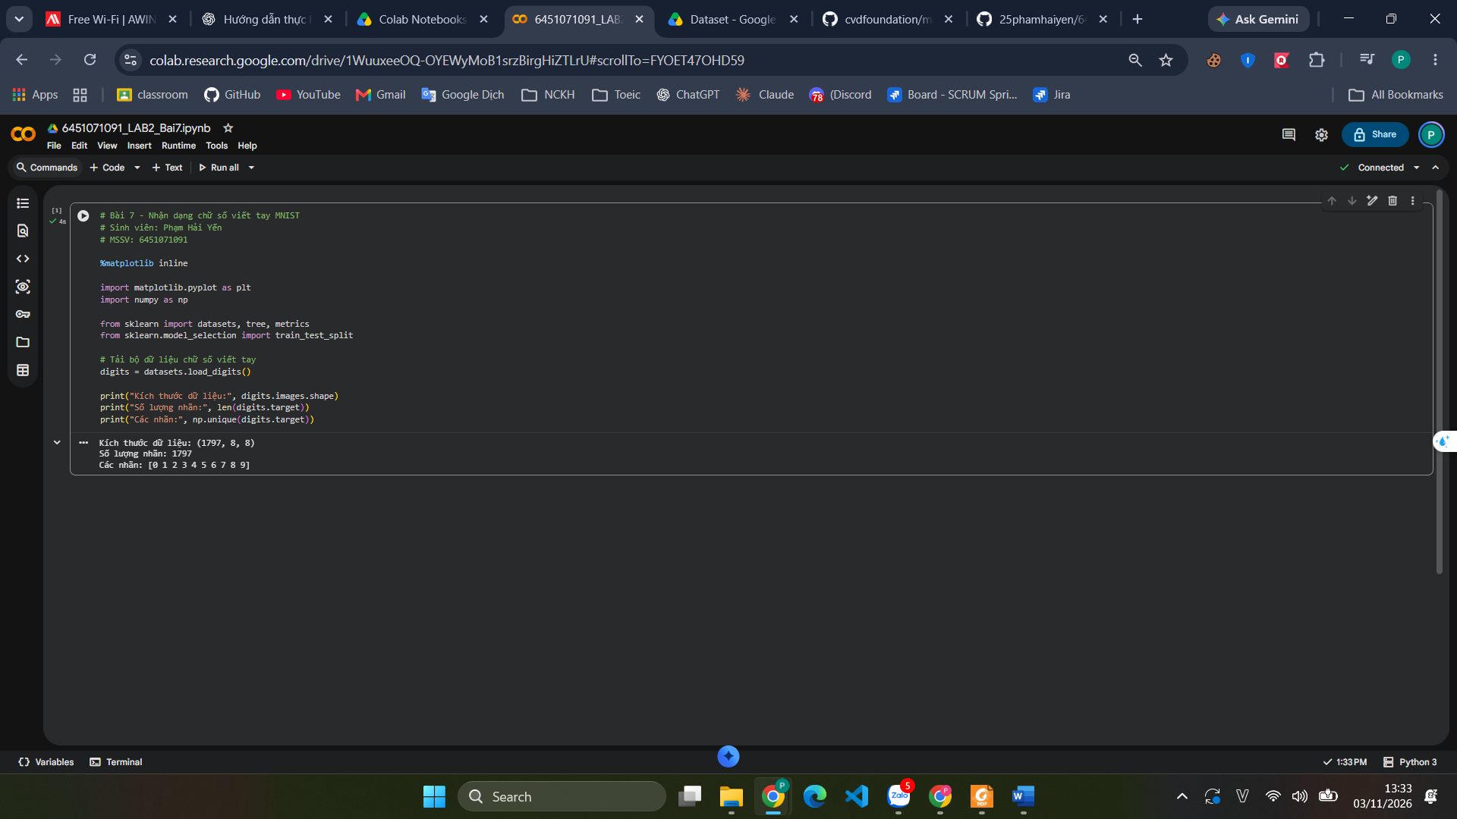
# Biểu diễn 4 mẫu dữ liệu huấn luyện tương ứng với 4 lớp 0, 1, 2, 3

print("Họ tên: Phạm Hải Yến")
print("MSSV: 6451071091")

_, axes = plt.subplots(1, 4)

images_and_labels = list(zip(digits.images, digits.target))

for ax, (image, label) in zip(axes, images_and_labels[:4]):
ax.set_axis_off()
ax.imshow(image, cmap=plt.cm.gray_r, interpolation="nearest")
ax.set_title("Training: %i" % label)

plt.show()

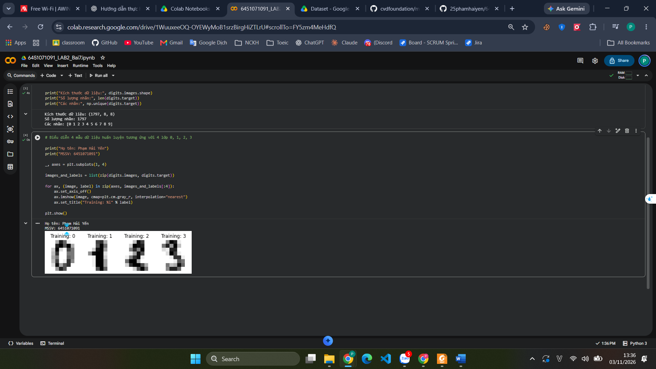
# Chuyển dữ liệu ảnh thành dữ liệu 1 chiều

print("Họ tên: Phạm Hải Yến")
print("MSSV: 6451071091")

n_samples = len(digits.images)

data = digits.images.reshape((n_samples, -1))

print("Kích thước dữ liệu sau khi chuyển:", data.shape)
print("Kích thước một ảnh sau khi chuyển:", data[0].shape)
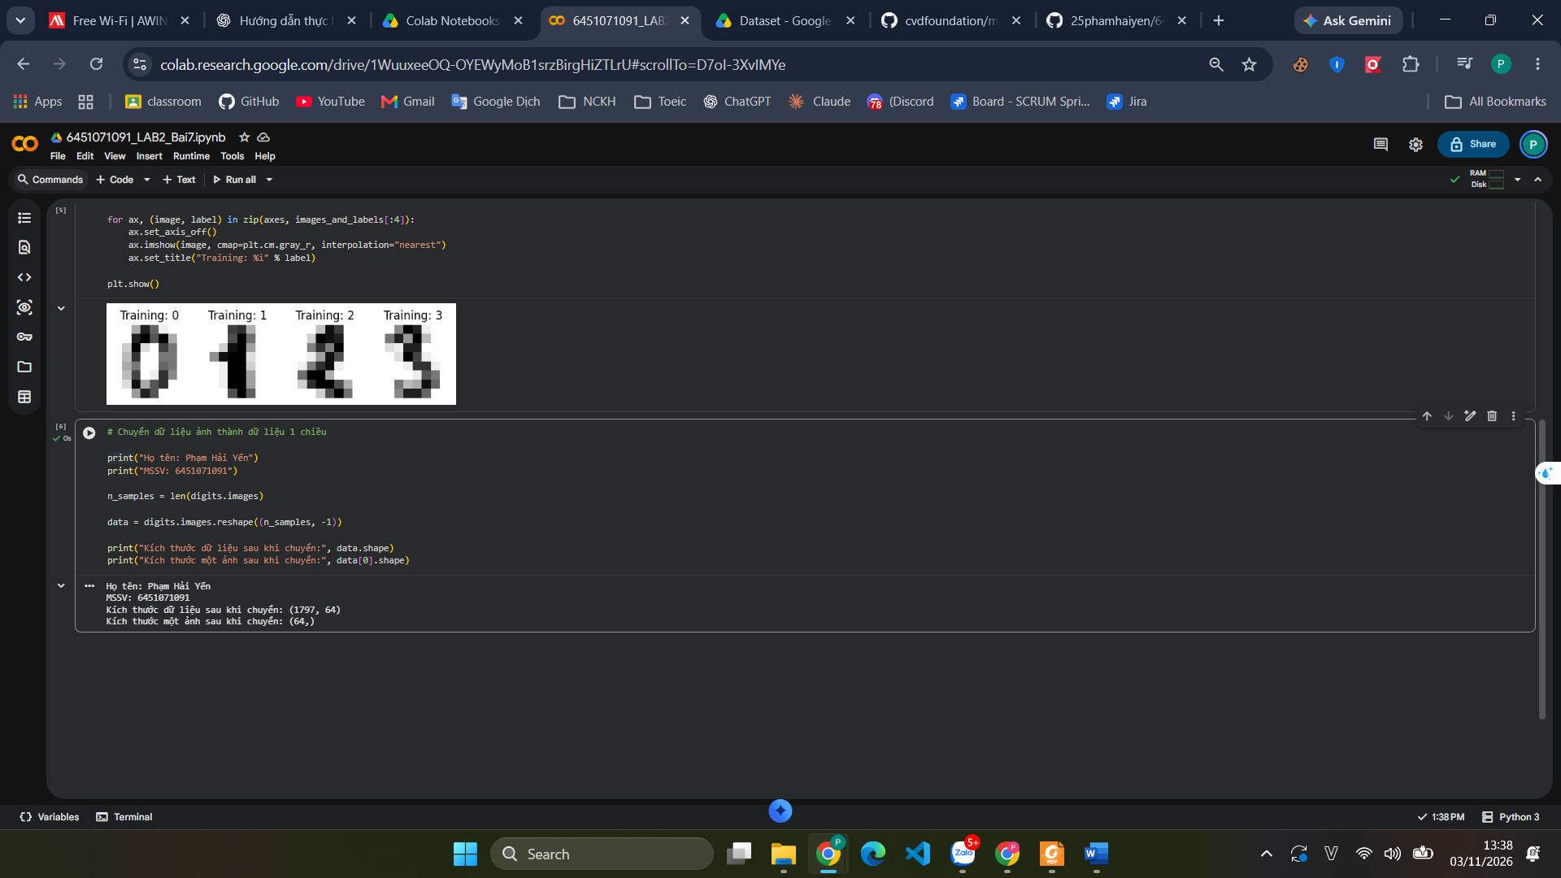
# Tạo bộ phân loại cây quyết định ID3

print("Họ tên: Phạm Hải Yến")
print("MSSV: 6451071091")

classifier = tree.DecisionTreeClassifier(
criterion="entropy",
random_state=33
)

# Chia dữ liệu thành tập huấn luyện và tập kiểm thử

print("Họ tên: Phạm Hải Yến")
print("MSSV: 6451071091")

X_train, X_test, y_train, y_test = train_test_split(
data,
digits.target,
test_size=0.2,
shuffle=False
)

print("Kích thước X_train:", X_train.shape)
print("Kích thước X_test:", X_test.shape)
print("Kích thước y_train:", y_train.shape)
print("Kích thước y_test:", y_test.shape)

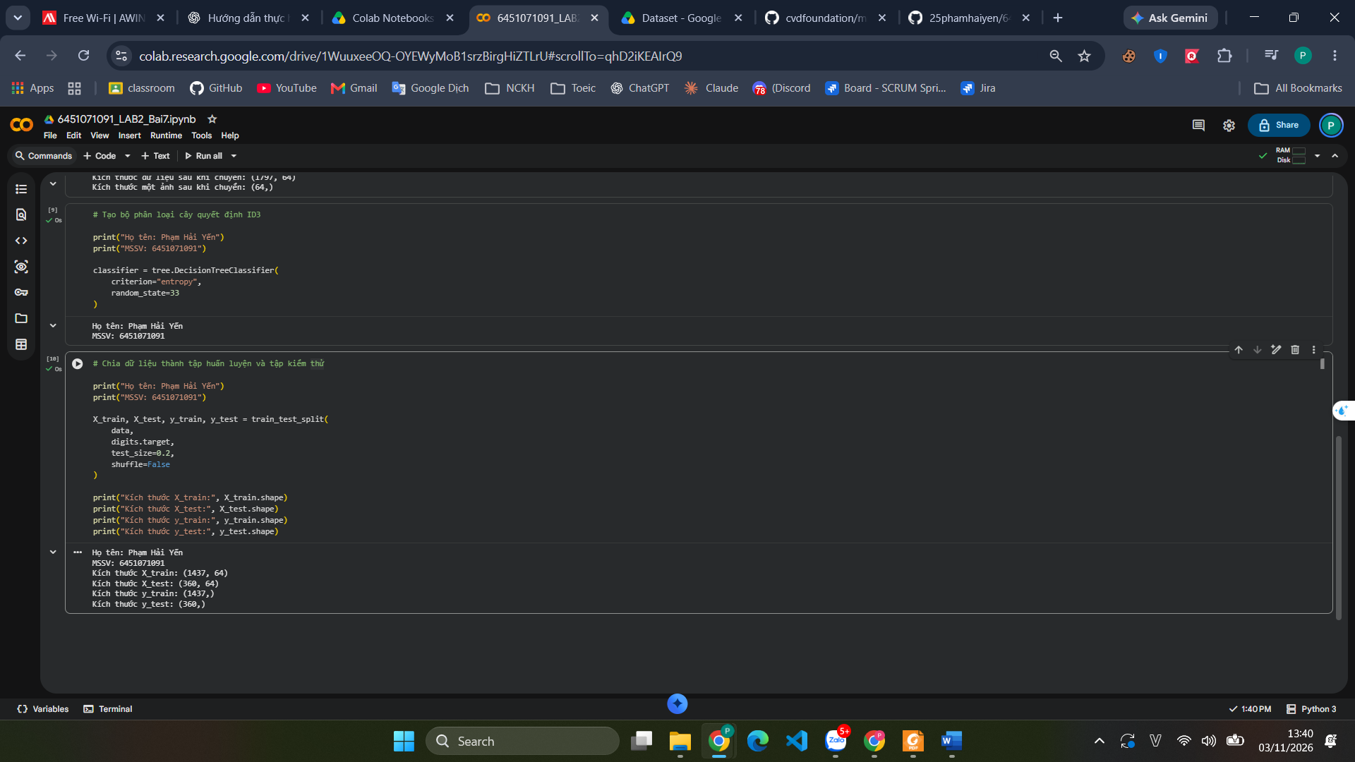
# Huấn luyện cây quyết định trên tập huấn luyện

print("Họ tên: Phạm Hải Yến")
print("MSSV: 6451071091")

classifier.fit(X_train, y_train)

# Dự đoán nhãn của dữ liệu kiểm thử

print("Họ tên: Phạm Hải Yến")
print("MSSV: 6451071091")

predicted = classifier.predict(X_test)

print("Một số nhãn thực tế:")
print(y_test[:10])

print("Một số nhãn dự đoán:")
print(predicted[:10])

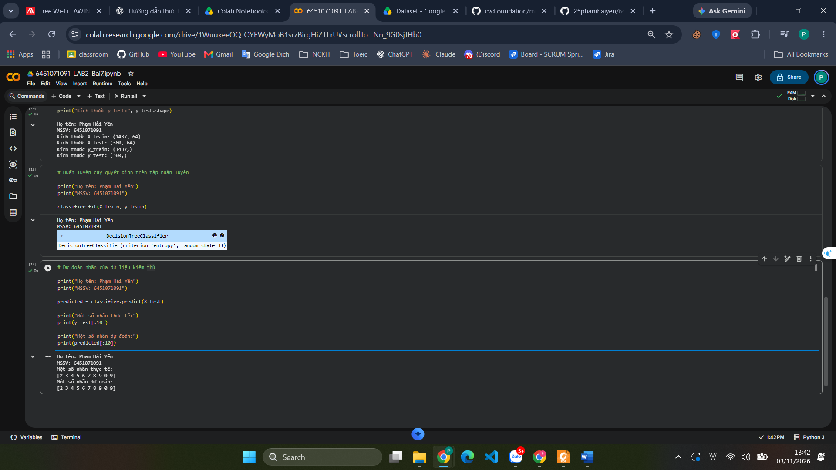
# Hiển thị 4 ảnh và nhãn dự đoán

print("Họ tên: Phạm Hải Yến")
print("MSSV: 6451071091")

_, axes = plt.subplots(1, 4)

images_and_predictions = list(
zip(digits.images[n_samples // 2:], predicted)
)

for ax, (image, prediction) in zip(axes, images_and_predictions[:4]):
ax.set_axis_off()
ax.imshow(image, cmap=plt.cm.gray_r, interpolation="nearest")
ax.set_title("Prediction: %i" % prediction)

plt.show()

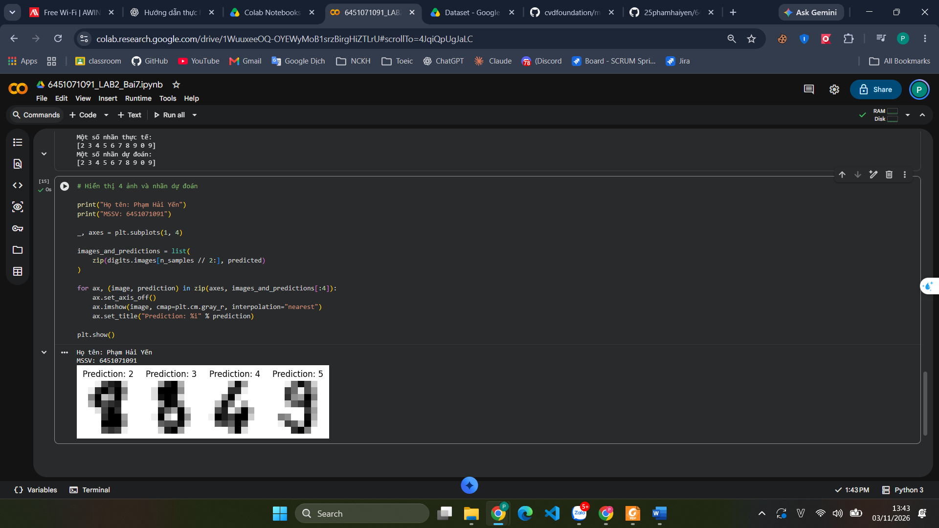
# In báo cáo phân loại

print("Họ tên: Phạm Hải Yến")
print("MSSV: 6451071091")

print("Classification report:")
print(metrics.classification_report(y_test, predicted))

# Vẽ ma trận nhầm lẫn
disp = metrics.ConfusionMatrixDisplay.from_predictions(
y_test,
predicted
)

disp.figure_.suptitle("Confusion Matrix")
plt.show()

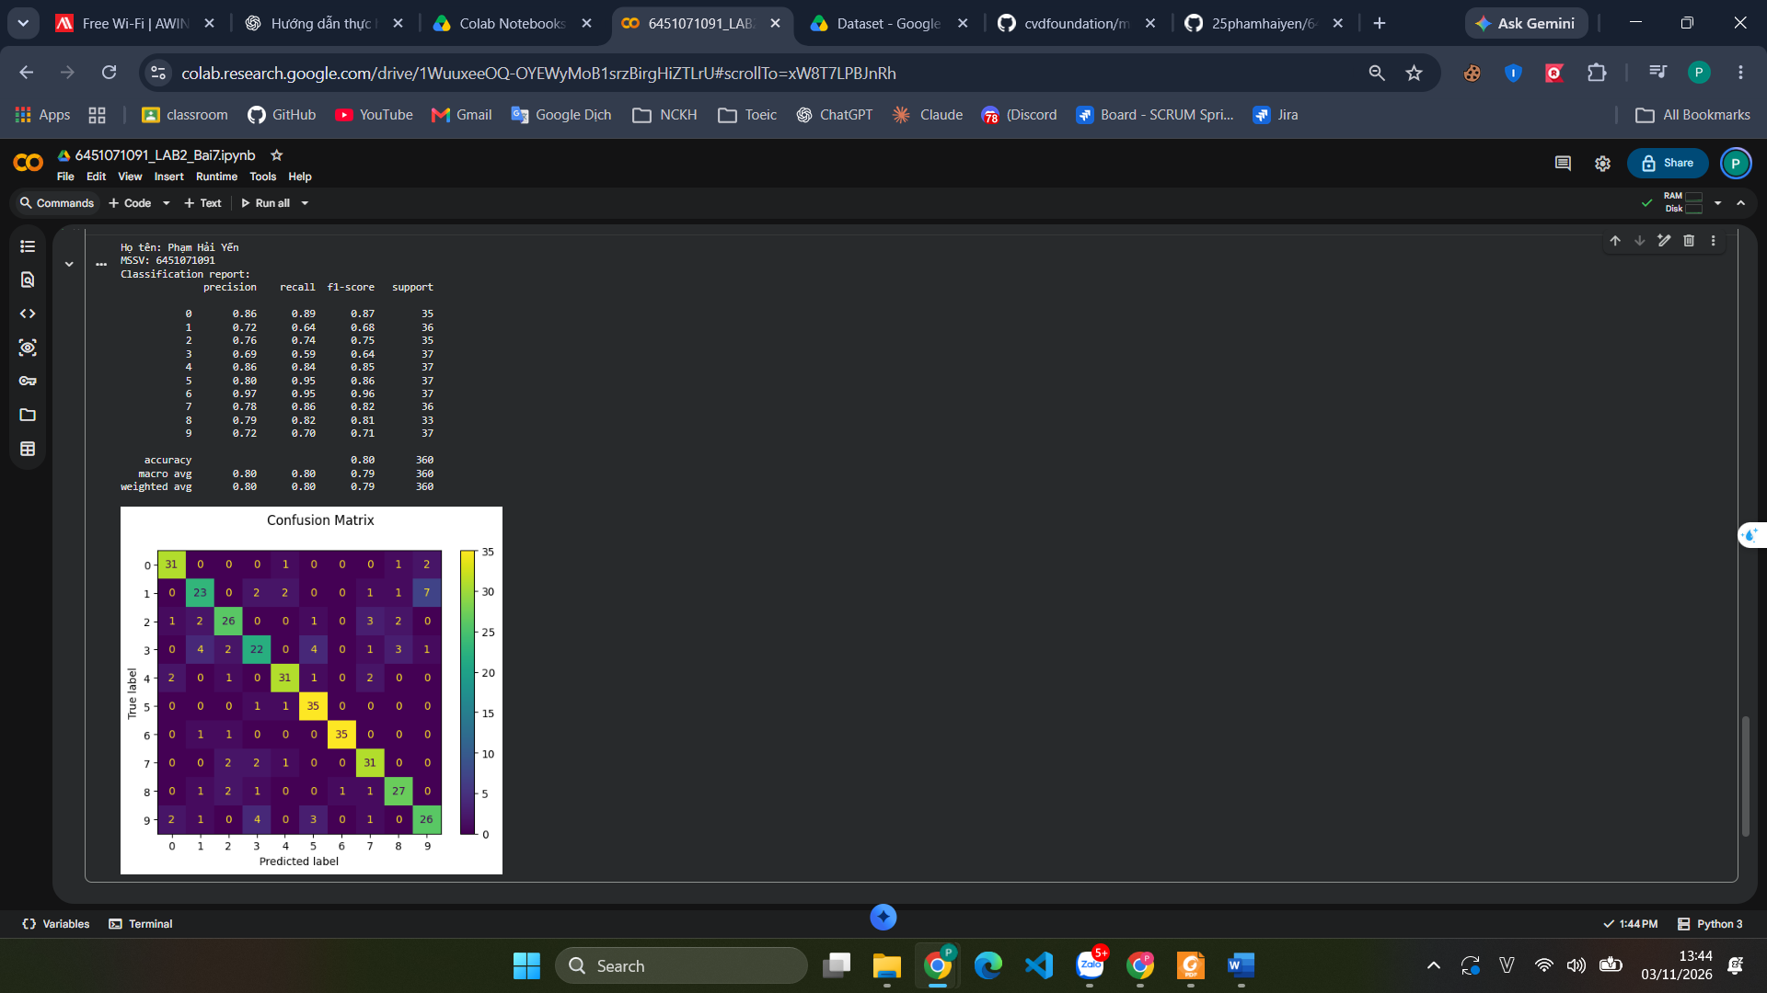
from google.colab import files
from PIL import Image, ImageOps
import numpy as np
import matplotlib.pyplot as plt

print("Họ tên: Phạm Hải Yến")
print("MSSV: 6451071091")

uploaded = files.upload()

# Lấy tên file vừa tải lên
filename = next(iter(uploaded))

# Đọc và xử lý ảnh
img = Image.open(filename).convert("L").resize((8, 8))
img = ImageOps.invert(img)

im2arr = np.array(img)

# Hiển thị ảnh
plt.imshow(im2arr, cmap=plt.cm.gray_r, interpolation="nearest")
plt.show()

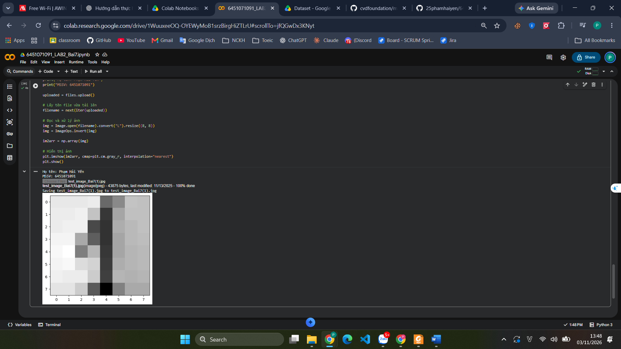
print("Họ tên: Phạm Hải Yến")
print("MSSV: 6451071091")
# Chuyển ma trận 8x8 thành ma trận 1x64
img1d = im2arr.reshape((1, 64))

# Chuẩn hóa ảnh thành hai giá trị đen và trắng
img1d[img1d > 110] = 155
img1d[img1d < 110] = 0

print(img1d)

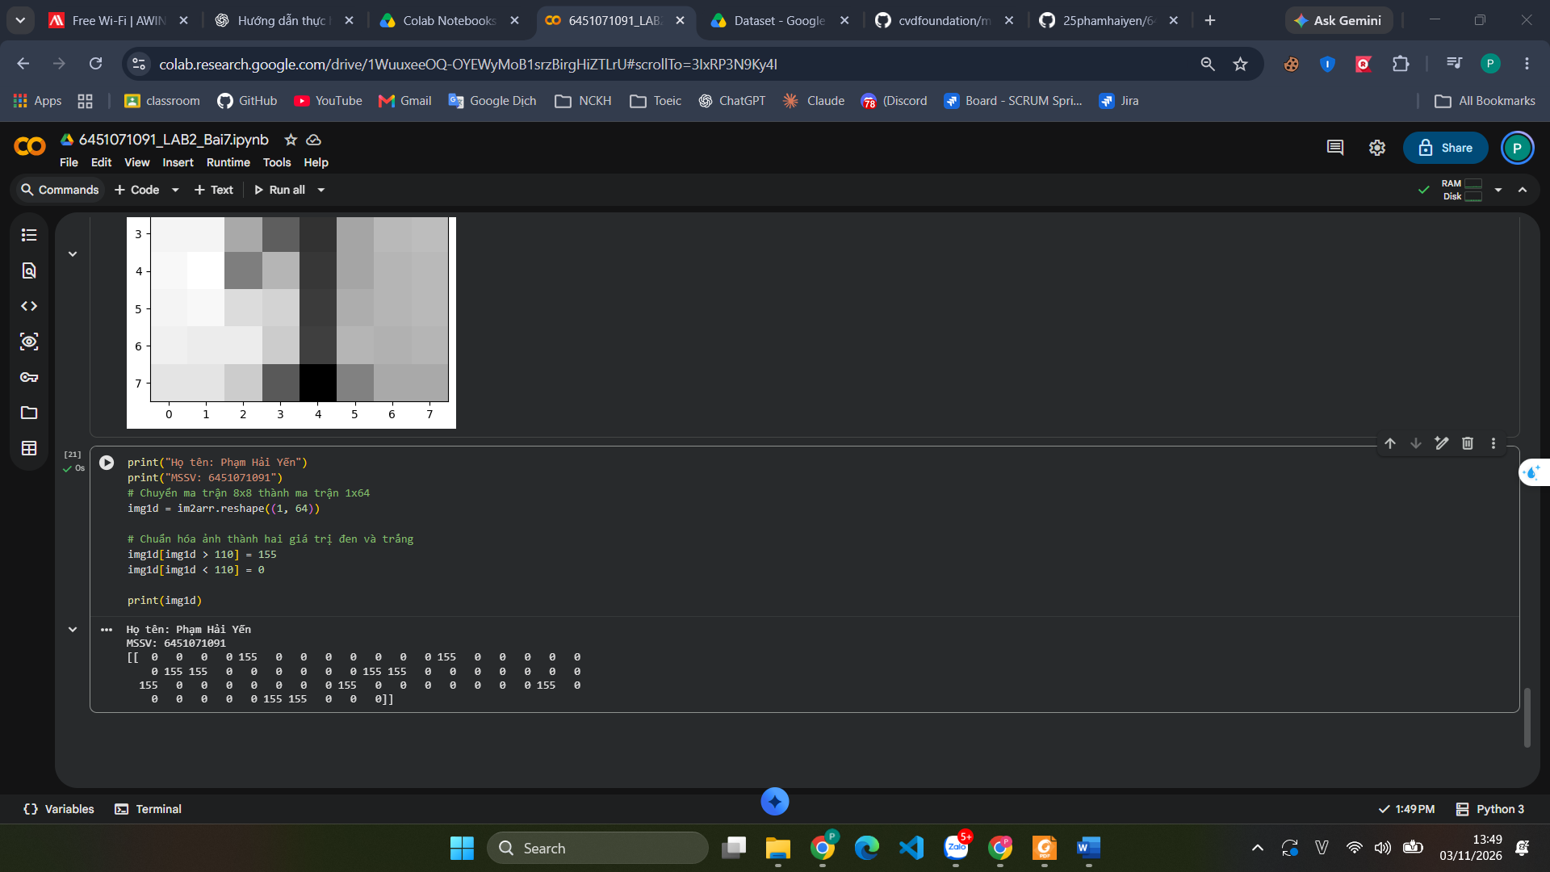
# Hiển thị ảnh sau khi chuẩn hóa

print("Họ tên: Phạm Hải Yến")
print("MSSV: 6451071091")
plt.imshow(
im2arr,
cmap=plt.cm.gray_r,
interpolation="nearest"
)

plt.show()

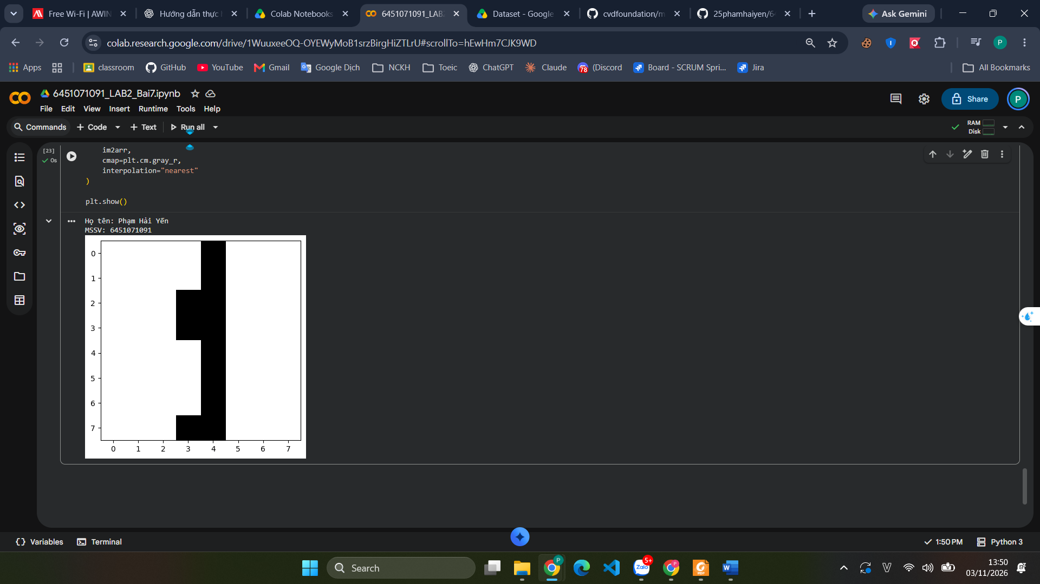
# Dự đoán nhãn của chữ số viết tay
print("Họ tên: Phạm Hải Yến")
print("MSSV: 6451071091")
y_pred = classifier.predict(img1d)

print("Chữ số dự đoán:", y_pred)
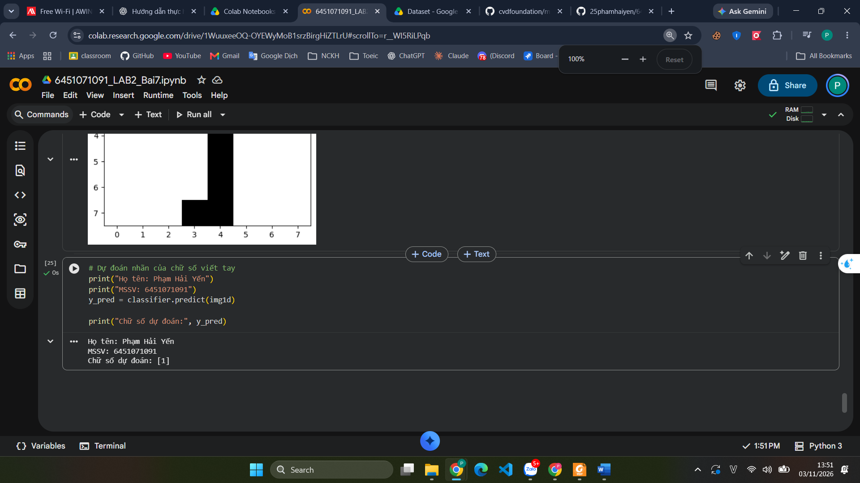
Bài 2 (Trang 32)
# BÀI 1 - DỰ ĐOÁN DOANH SỐ ĐỒ CHƠI
# Họ tên: Phạm Hải Yến
# MSSV: 6451071091

import pandas as pd
import numpy as np

from sklearn.preprocessing import OrdinalEncoder
from sklearn.tree import DecisionTreeClassifier
from sklearn.naive_bayes import CategoricalNB
from sklearn.metrics import (
confusion_matrix,
precision_score,
recall_score,
f1_score,
classification_report
)

# 1. Nhập dữ liệu huấn luyện theo bảng trang 24
data1 = {
"Loai": [
"Điều khiển", "Xếp hình", "Xếp hình",
"Điều khiển", "Búp bê", "Điều khiển",
"Búp bê", "Điều khiển", "Xếp hình",
"Xếp hình", "Búp bê", "Xếp hình",
"Điều khiển", "Búp bê", "Búp bê"
],
"So_mau": [3, 5, 7, 5, 3, 5, 5, 7, 7, 3, 3, 3, 5, 5, 7],
"Kich_thuoc": [
"Nhỏ", "Vừa", "To", "Nhỏ", "Vừa",
"Vừa", "To", "Vừa", "To", "To",
"Nhỏ", "Nhỏ", "To", "Vừa", "To"
],
"Chat_lieu": [
"Nhựa PP", "Cao su", "Nhựa PP", "Cao su", "Nhựa PP",
"Nhựa PP", "Nhựa PP", "Cao su", "Cao su", "Nhựa PP",
"Cao su", "Nhựa PP", "Nhựa PP", "Nhựa PP", "Nhựa PP"
],
"Doanh_so": [
"Cao", "Thấp", "Thấp", "Thấp", "Thấp",
"Cao", "Cao", "Thấp", "Cao", "Thấp",
"Thấp", "Cao", "Thấp", "Cao", "Cao"
]
}

df1 = pd.DataFrame(data1)

print("Họ tên: Phạm Hải Yến")
print("MSSV: 6451071091")
print("\nDữ liệu huấn luyện:")
print(df1)

# 2. Tách thuộc tính và nhãn
X1 = df1.drop("Doanh_so", axis=1)
y1 = df1["Doanh_so"]

# 3. Mã hóa thuộc tính dạng chữ
encoder1 = OrdinalEncoder()
X1_encoded = encoder1.fit_transform(X1)

# 4. Khởi tạo và huấn luyện mô hình
id3_1 = DecisionTreeClassifier(
criterion="entropy",
random_state=42
)

cart_1 = DecisionTreeClassifier(
criterion="gini",
random_state=42
)

nb_1 = CategoricalNB()

id3_1.fit(X1_encoded, y1)
cart_1.fit(X1_encoded, y1)
nb_1.fit(X1_encoded, y1)

# 5. Nhập các mẫu cần dự đoán theo đề
test1 = pd.DataFrame({
"Loai": ["Búp bê", "Xếp hình", "Điều khiển"],
"So_mau": [3, 5, 3],
"Kich_thuoc": ["To", "To", "Vừa"],
"Chat_lieu": ["Cao su", "Nhựa PP", "Cao su"]
})

# Doanh số thực tế theo yêu cầu e
y1_test = ["Thấp", "Thấp", "Cao"]

X1_test = encoder1.transform(test1)

# 6. Hàm đánh giá mô hình
def danh_gia(y_true, y_pred, ten_mo_hinh):
print("\n==========", ten_mo_hinh, "==========")

print("Nhãn thực tế:", y_true)
print("Nhãn dự đoán:", y_pred)

print("\nConfusion Matrix:")
print(confusion_matrix(
y_true,
y_pred,
labels=["Thấp", "Cao"]
))

precision = precision_score(
y_true, y_pred,
average="weighted",
zero_division=0
)

recall = recall_score(
y_true, y_pred,
average="weighted",
zero_division=0
)

f_measure = f1_score(
y_true, y_pred,
average="weighted",
zero_division=0
)

print("Precision:", round(precision, 4))
print("Recall:", round(recall, 4))
print("F-measure:", round(f_measure, 4))

print("\nClassification Report:")
print(classification_report(
y_true,
y_pred,
zero_division=0
))

# 7. Dự đoán và tính F-measure
pred_id3_1 = id3_1.predict(X1_test)
pred_cart_1 = cart_1.predict(X1_test)
pred_nb_1 = nb_1.predict(X1_test)

danh_gia(y1_test, pred_id3_1, "ID3")
danh_gia(y1_test, pred_cart_1, "CART")
danh_gia(y1_test, pred_nb_1, "Naive Bayes")
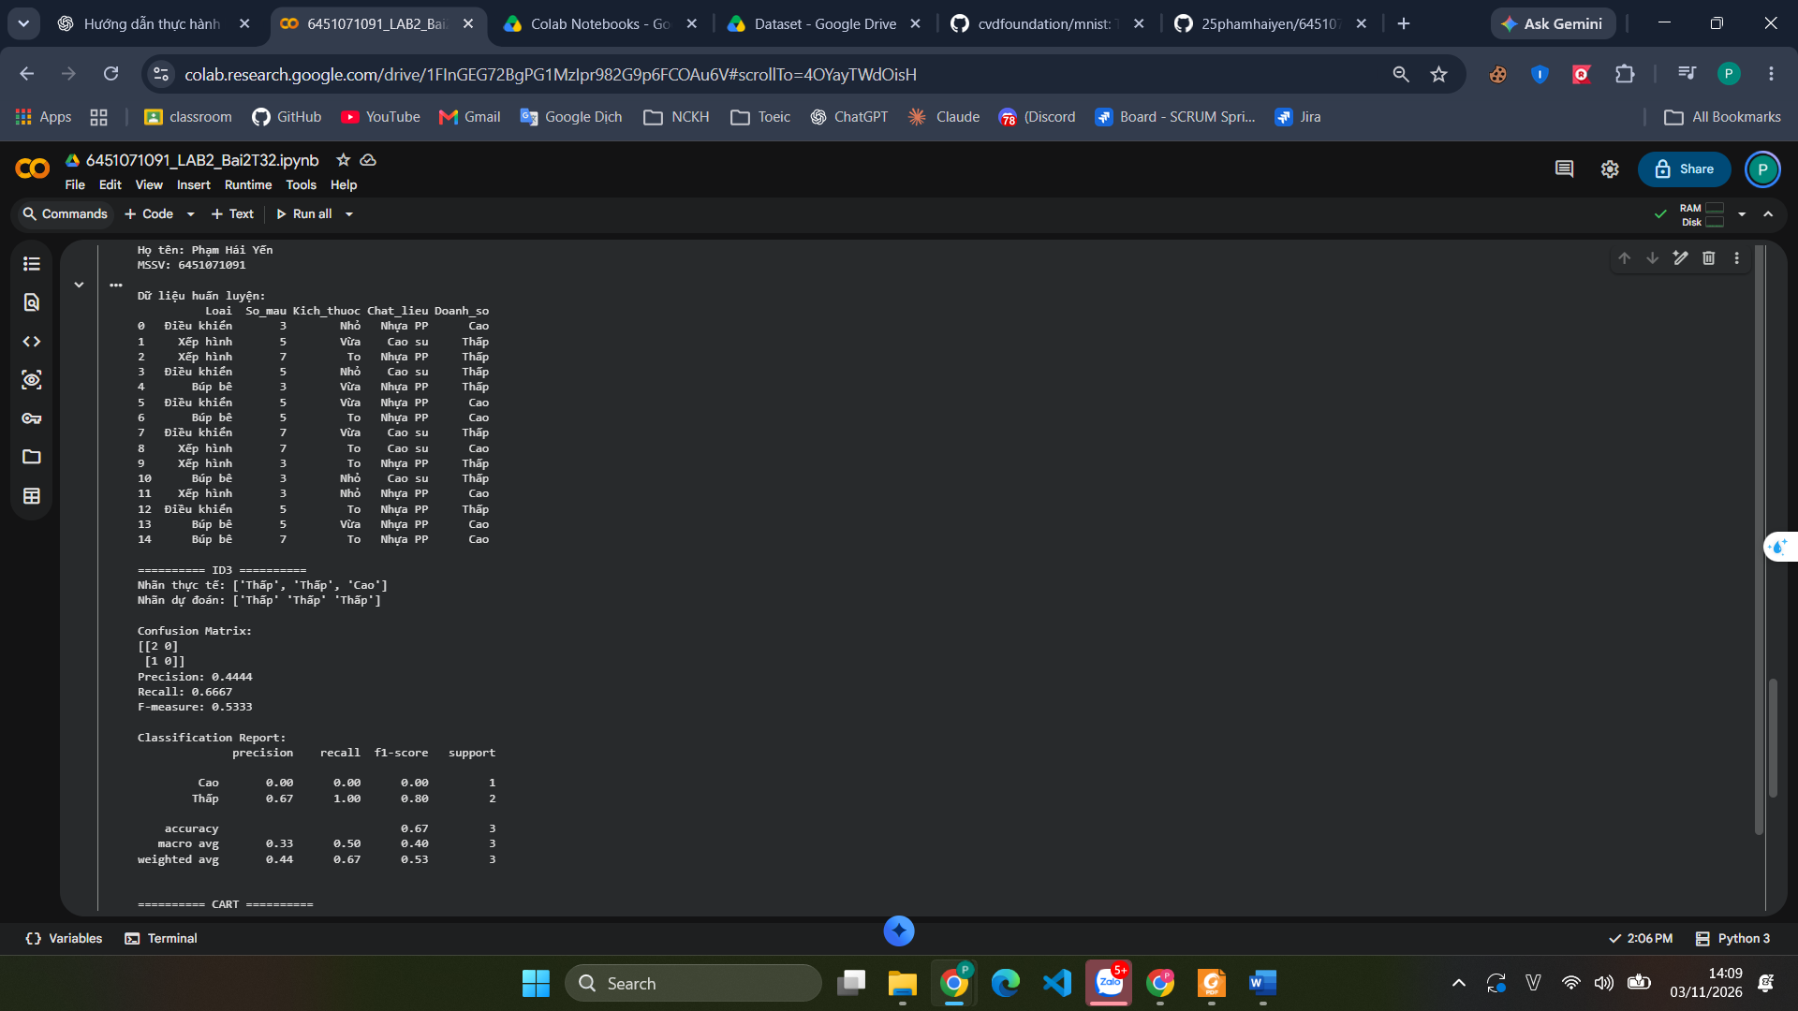
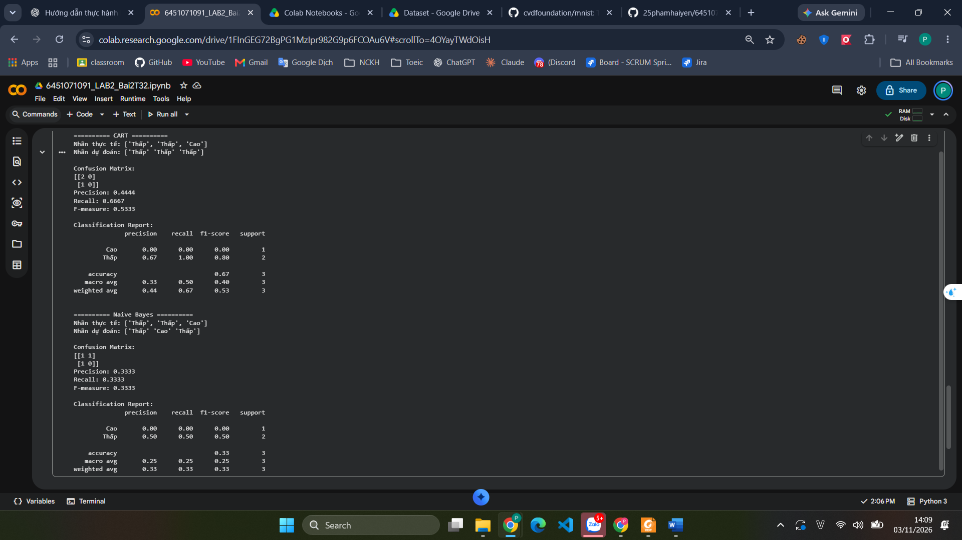
# BÀI 2 - PHÂN TÍCH CẢM XÚC
# Họ tên: Phạm Hải Yến
# MSSV: 6451071091

import pandas as pd
import numpy as np

from sklearn.preprocessing import OrdinalEncoder
from sklearn.tree import DecisionTreeClassifier
from sklearn.naive_bayes import CategoricalNB
from sklearn.metrics import (
confusion_matrix,
precision_score,
recall_score,
f1_score,
classification_report
)

# 1. Nhập dữ liệu theo bảng trang 25
data2 = {
"giam": [
"0..5", "11..20", "6..10", ">20",
"0..5", "0..5", "0..5", "11..20",
"0..5", "11..20", "11..20", ">20",
"0..5", "6..10", "11..20"
],
"nguoi": [
"11..20", "6..10", "0..5", "0..5",
">20", "11..20", "6..10", "0..5",
"0..5", "0..5", "0..5", "6..10",
">20", "11..20", "11..20"
],
"chuyen": [
">20", "6..10", "6..10", "11..20",
"11..20", "0..5", "0..5", "11..20",
"0..5", "6..10", "6..10", "0..5",
"11..20", "6..10", ">20"
],
"yeu": [
"11..20", "0..5", "11..20", "6..10",
"0..5", "0..5", "11..20", "0..5",
"11..20", "6..10", "6..10", "0..5",
"11..20", ">20", "0..5"
],
"vua": [
">20", "11..20", "0..5", "6..10",
"0..5", "6..10", "11..20", "0..5",
"0..5", "0..5", "0..5", "11..20",
"11..20", "0..5", "0..5"
],
"di": [
"0..5", "11..20", "6..10", ">20",
"0..5", "0..5", "11..20", "0..5",
"6..10", "0..5", "11..20", ">20",
"0..5", "6..10", "0..5"
],
"Cam_xuc": [
"tốt", "tốt", "xấu", "bình thường",
"xấu", "xấu", "xấu", "tốt",
"bình thường", "tốt", "tốt", "xấu",
"bình thường", "bình thường", "xấu"
]
}

df2 = pd.DataFrame(data2)

print("Họ tên: Phạm Hải Yến")
print("MSSV: 6451071091")
print("\nDữ liệu huấn luyện:")
print(df2)

# 2. Tách thuộc tính và nhãn
X2 = df2.drop("Cam_xuc", axis=1)
y2 = df2["Cam_xuc"]

# 3. Mã hóa dữ liệu
encoder2 = OrdinalEncoder()
X2_encoded = encoder2.fit_transform(X2)

# 4. Khởi tạo và huấn luyện mô hình
id3_2 = DecisionTreeClassifier(
criterion="entropy",
random_state=42
)

cart_2 = DecisionTreeClassifier(
criterion="gini",
random_state=42
)

nb_2 = CategoricalNB()

id3_2.fit(X2_encoded, y2)
cart_2.fit(X2_encoded, y2)
nb_2.fit(X2_encoded, y2)

# 5. Nhập các mẫu cần dự đoán theo trang 26
test2 = pd.DataFrame({
"giam": ["0..5", "0..5", "6..10", "6..10"],
"nguoi": ["6..10", "0..5", "0..5", "11..20"],
"chuyen": ["0..5", "6..10", "11..20", "6..10"],
"yeu": ["11..20", "0..5", "6..10", "6..10"],
"vua": ["6..10", "11..20", "0..5", ">20"],
"di": ["0..5", ">20", "6..10", "0..5"]
})

# Cảm xúc thực tế theo đề
y2_test = [
"xấu",
"tốt",
"bình thường",
"tốt"
]

X2_test = encoder2.transform(test2)

# 6. Hàm đánh giá mô hình
def danh_gia(y_true, y_pred, ten_mo_hinh):
print("\n==========", ten_mo_hinh, "==========")

print("Nhãn thực tế:", y_true)
print("Nhãn dự đoán:", y_pred)

print("\nConfusion Matrix:")
print(confusion_matrix(
y_true,
y_pred,
labels=["xấu", "tốt", "bình thường"]
))

precision = precision_score(
y_true, y_pred,
average="weighted",
zero_division=0
)

recall = recall_score(
y_true, y_pred,
average="weighted",
zero_division=0
)

f_measure = f1_score(
y_true, y_pred,
average="weighted",
zero_division=0
)

print("Precision:", round(precision, 4))
print("Recall:", round(recall, 4))
print("F-measure:", round(f_measure, 4))

print("\nClassification Report:")
print(classification_report(
y_true,
y_pred,
zero_division=0
))

# 7. Dự đoán và tính F-measure
pred_id3_2 = id3_2.predict(X2_test)
pred_cart_2 = cart_2.predict(X2_test)
pred_nb_2 = nb_2.predict(X2_test)

danh_gia(y2_test, pred_id3_2, "ID3")
danh_gia(y2_test, pred_cart_2, "CART")
danh_gia(y2_test, pred_nb_2, "Naive Bayes")

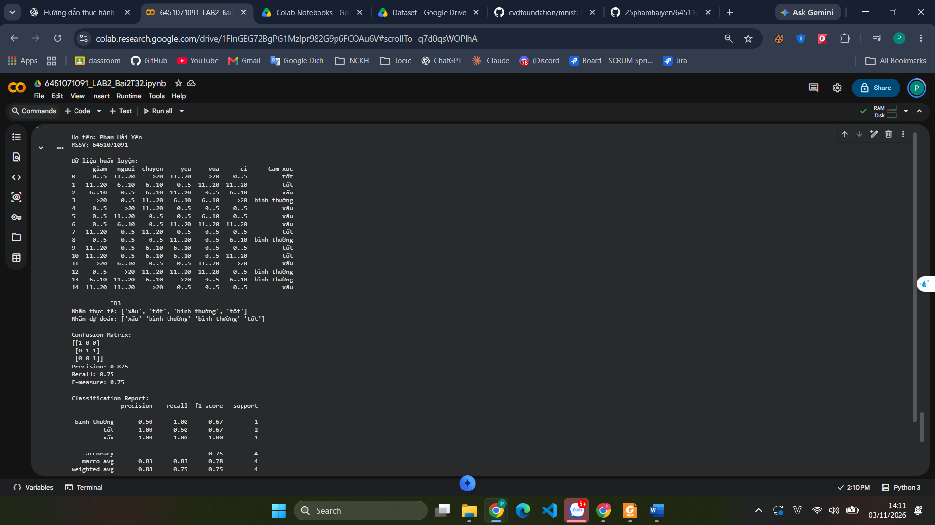
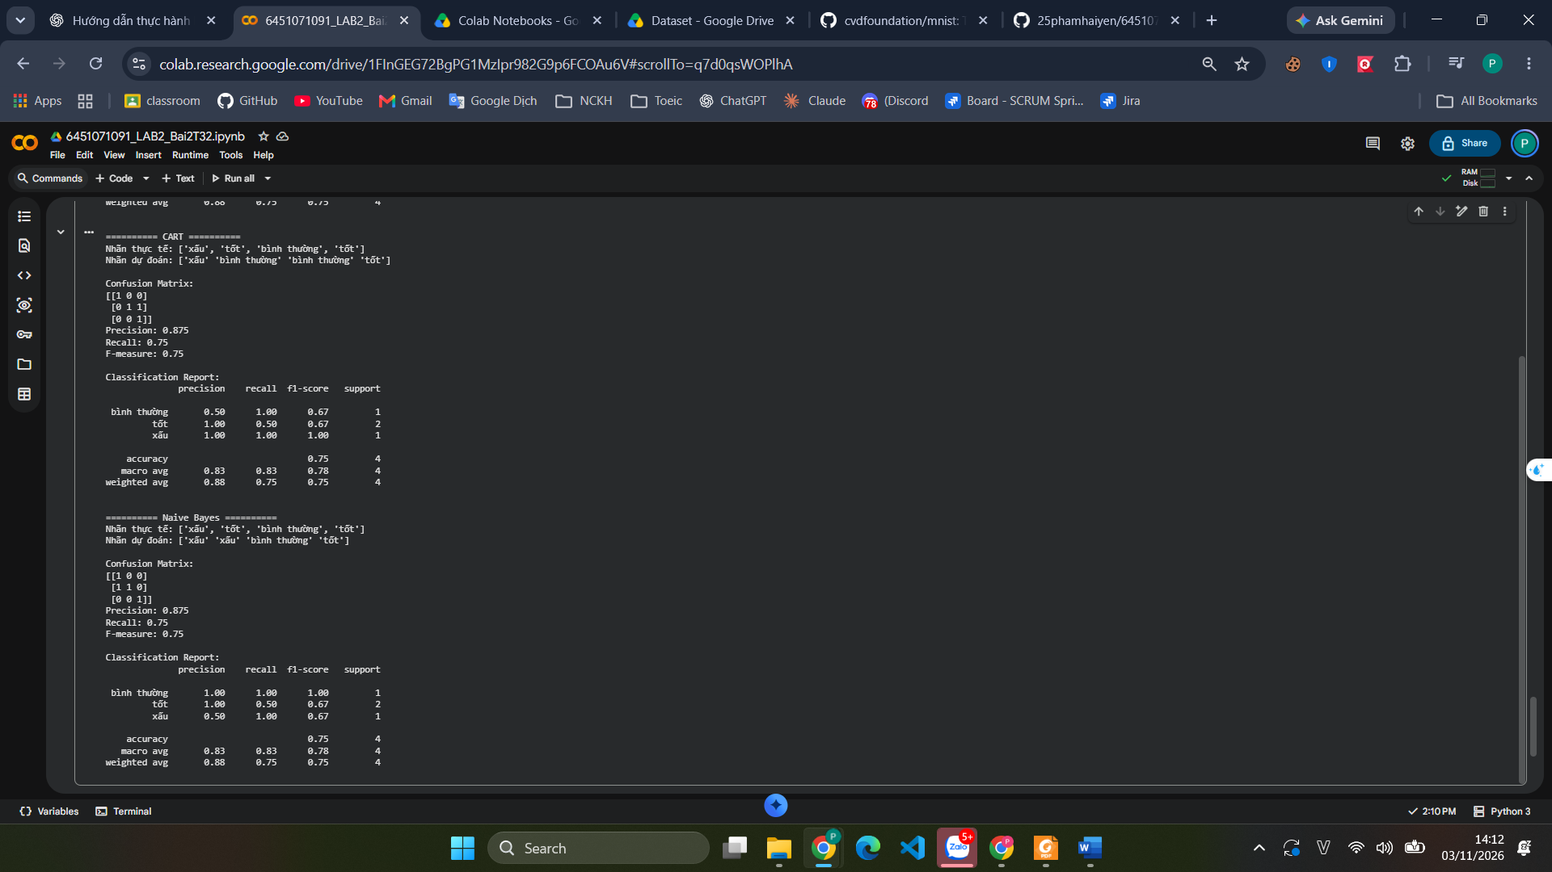
--- HẾT---

